مطالعات خانه هنر 115ص
این مطالعات دارای 34 پاورقی می باشد.

چكيده 1
مقدمه 2
پيش درآمد 4
1-1) ماهيت و مقياس موضوع: 3
١-3) ضرورت انجام موضوع: 5
١-4) اهداف پژوهش: 5
فصل اول شناخت موضوع طراحی
1-1-1-تعريف و خاستگاه هنر: 6
1-1-2- تعريف فرهنك 7
1-1-3- شناخت فرهنگ 8
الف. هويت فرهنگي 9
ب. اهداف و سياست‌هاي توسعه فرهنگي 9
1-1-4- توسعه و تكامل فرهنگ 10
الف- بالا بردن رفاه عمومي 10
ب- اوقات فراغت 10
ج- اهداف گذران اوقات فراغت 11
1-1-5- هنر سرچشمه فرهنگ 12
1-1-6- رابطه فرهنگ و معماري 12
الف. تأثير فرهنگ در شكل‌گيري فضاي معماري 12
ب. معماري به عنوان بستر فرهنگ 14
1-1-7-فرهنگ و معماري ايران 14
1-1-8-فرهنگ و هويت 15
1-1-9-فرم 17
1-1-10- انسان و اثر هنري 18
1-1-11- ايران و جايگاه هنرهاي بصري 19
الف- هنرهاي بصري د رايران قبل از اسلام 20
ب- هنرهاي بصري در ايران پس از اسلام: 21
نتيجه: 23

(فصل دوم دوم) موقعیت قرارگیری طرح
1-2-1-بررسي كالبدي كلان شهري تهران: 24
1-2-2-ويژگي طبيعي و جغرافيايي تهران: 26
1-2-2-2-راه کارهای طراحی اقليمی در تهران 29
جمع بندی: راه کارهای طراحی اقليمی در تهران 32
1-2-3-اقليم سرد 33
1-2-4-نقد و بررسي محيطي و مكان‌يابي سايت: 36
1-2-4-1-تاريخچه سايت: 36
الف-طرح جامع سابق تهران: 36
ب-حمل و نقل و شبكه راه‌ها سايت مورد نظر (اراضي عباس‌آباد): 40
ج-برنامه‌ريزي كاربري زمين در عباس‌آباد: 41
نتيجه گيري 43
( فصل سوم )
بخش اول
پيش درآمد برنامه‌ريزي كالبدي 44
1-3-1-استانداردهاي معماري: 44
1-3-1-1-فضاهاي نمايش: 44
1-3-1-3-نمايشگاه 45
1-3-1-3-1-خصوصيات سالن نمايشگاه 45
1-3-1-3-2-روش‌هاي مختلف بازديد هدايت شده: 46
1-3-1-3-3-مسيرهاي حركت: 46
1-3-1-3-4-تابلوهاي ثابت: 46
1-3-1-3-5-نور نمايشگاه: 47
1-3-1-3-6-كفپوش‌ها: 48
1-3-1-3-7-تجهيزات جنبي نمايشگاه: 49
1-3-1-4-سالن كنفرانس: 49
1-3-1-5-كافه تريا 49
1-3-1-6-طراحي سالن از ديدگاه آكوستيك 50
1-3-1-6-1-قرارگيري در ساختمان 50
1-3-1-6-2-فرم 50
1-3-1-6-3-شيب كف سالن: 51
1-3-1-6-4-صندلي‌ها: 51
1-3-1-6-5-صحنه: 52
1-3-1-6-6-مصالح: 53
1-3-1-6-7--خروج از سالن: 53
1-3-1-6-8-احكام مربوط به سطوح داخلي: 53
1-3-1-6-9-سيستم تقويت صوتي: 54
1-3-1-6-10-فضاي انتظار تماشاچيان 54
1-3-1-7-بخش انفورماتيك: 54
1-3-1-8-بخش سمعي بصري: 55
1-3-1-9- بخش آموزشي 55
آموزش نظري: 55
1-3-1-9-1- كلاس‌هاي درس: 55
1-3-1-9-2- اتاق سمينار: 56
1-3-1-9-3- آموزش علمي: 56
الف -كارگاه طراحي و نقاشي: 57
ب- كارگاه نقاشي ديواري: 57
ج-كارگاه عمومي مجسمه‌سازي: 58
د-كارگاه عكاسي: 58
ه-كارگاه آفرينش (مجسمه‌هاي نوري): 59
و-آزمايشگاه تجربه‌هاي معماري: 60
ز- بخش اداري: - 60
1-3-1-9-4-سالن چند منظوره 60
1-3-2-ضوابط و مقررا ت شهرسازی و معماری جهت افراد معلول جسمی – حركتی 64

بخش دوم ( بررسی نمونه های داخلی و خارجی )
1-2-1-مقدمه‌اي بر بررسي چند نمونه داخلی 66
1-2-1-1-فرهنگسراي خاوران 66
معرفي فرهنگسرا 66
ويژگي‌هاي بنا (مزايا و معايب) 68
1-2-1-2- فرهنگسراي نياوران 69
معرفي فرهنگسرا 69
ورودي 70
نگارخانه 71
بخش اداري 71
رستوران 72
سالن گوشه 72
كتابخانه 72
ويژگي‌هاي بنا (مزايا و معايب) 72
1-2-2-معرفي نمونه‌هاي خارجي 73
1-2-2-1- مركز هنري اوتما 73
1-2-2-2- مركز هنر و مطالعات بريتانيايي در دانشگاه يال 74

فصل چهارم (تحلیل سایت )

تحلیل سایت 75
4-1- جهت گیری با توجه به اقلیم 76
4-2- شیب و توپوگرافی 77
4-3-ابعاد و اندازه و فرم زمین 78
4-4- زون بندی 78
4-5- دسترسی 78
4-6- کاربریهای اطراف 80
4-7- چشم انداز های محل 81

فصل پنجم (برنامه ریزی فیزیکی)
بخش اول
51-1-لیست فضاهای پیش بینی شده در طبقات: 82
5-1-2-لیست فضاهای پیش بینی شده در طبقات با مساحتهای لازم: 83
5-1-4-دياگرام عملكردي روابط 85
5-1-5- بررسي سازه پروژه 86
5-1-5-1- انتخاب سيستم سازه‌اي: 86
5-1-5-2- انتخاب نوع اسكلت سازه: 87
5-1-5-2-1- سيستم اسكلت تمام فلزي: 87
5-1-5-2-2- سيستم باربر بتني 88
-نتيجه: 89
5-1-5-3-پوشش سقف: 89
5-1-5-3-1-پوشش تيرچه و بلوك: 90
5-1-5-3-2- سيستم وافل: 91
5-1-5-4-خصوصيات سازه‌اي پروژه 91
5-1-6- تأسيسات مكانيكي: 92
5-1-6-1- سيستم چيلر و هواساز: 92
5-1-6-3-سيستم كولر آبي: 93
5-1-6-4-سيستم‌هاي هواساز گرم: 93
5-1-6-5-سيستم تأمين آب گرم: 93
5-1-6-6- عايق‌بندي تأسيسات: 94
5-1-7- آتش‌نشاني 94
5-1-7-1-طبقه‌بندي نوع آتش‌سوزي: 94
5-1-7-2-مواد خاموش‌كننده: 95
5-1-7-3- كاربرد خاموش‌كننده‌ها: 95
5-1-7-4- انتخاب سيستم‌هاي خاموش‌كننده: 95
5-1-8- تأسيسات الكتريكي 96
5-1-8-1- شدت روشنايي: 96
5-1-8-2- انواع چراغ‌ها: 96
5-1-8-3- برق اضطراري 97
5-1-8-4- سيستم برق‌گير: 97
5-1-8-5- سيستم اعلام حريق: 97
5-1-8-6-سيستم شبكه كامپيوتري 97

5-2- بخش دوم ( مبانی نظری طرح )
5-2-بخش مباني نظري طرح 99
5-2-1-اصول معماری سنتی ایران : 99
5-2-1-1- درون گرایی 99
5-2-1-2- مرکزیت 100
5-2-1-3- پیوند معماری با طبیعت 100
5-3-1-4 -هندسه 100
5-3-1-5-تقارن 101
5-3-1-6-شفافیت و تداوم 101
5-3-1-7- راز و ابهام 101
5-3-1-8- اصل سلسله مراتب 102
5-3-1-9- انعکاس 102
5-3-1-10-اصل تضاد 103
5-3-2- خصوصیات باغ ایرانی 103
5-3-2- آب نما در باغ 105
5-3-2-2- نقش آب نما در محوطه سازی 105
5-3-3- بشر و فضا 106
5-3-3-1- عناصر شاخص درک بصر ی فضا 107
5-3-3-2- انتخاب فرم 109
5-3-4-آب و معماری 110
5-3-4-1- آب و آب نما 110
5-3-4-2- کاربرد آب در معماری ایران 112
5-3-4-3- خصوصیات آب 112

فصل ششم (آلترناتیو- مبانی طرح )
6-1- الترناتیو 114
6-1-2- آلترناتیو2 114
6-1-3- آلترناتیو 3 115
6-1-4- آلترناتیو 4 115
6-2- مبانی طرح و روند طراحی 116
6-3- محور اصلی 117
6-4- ورودی 117
6-5 - توپوگرافی 117
6-6- حیاط مرکزی 117
6-7- گالری ها 117
6-8- فضاهای ارتباطی 118
فصل هفتم : فهرست منابع 120
فهرست منابع به زبان فارسی و لاتین 121

چكيده
عنوان پژوهشي كه در پيش رو داريم ”خانه هنر“ مي‌باشد، خانه هنر پديده‌اي نوظهوري است كه در دوران معاصر نياز به چنين فضاهايي به شدت احساس مي‌شود، پس از انقلاب صنعتي و به ويژه در قرن بيستم استفاده دولت‌ها به اين باور استقرار بود كه كسب و توسعه رفاه اجتماعي ارتباط تنگاتنگي با گسترس مرزهاي دانايي و بهره‌گير از آنها در بخش‌هاي مختلف زندگي و ارتقاء سطح معرفت عمومي دارد. جايگاه خانه هنر در هر كشوري از ويژگي خاصي برخوردار است و دولت‌ها نيز با ارج نهادن به مقام هنرمندان در جهت تقويت ادب و هنر را در كشور فراهم مي‌سازند.
از اهداف خانه هنر، ايجاد زمينه تحقيقاتي در مباني نظري هنر ايراني و گرد هم آوردن سرمايه‌هاي انساني در اين زمينه و مهيا ساختن امكان ارتباط چهره به چهره هنرمندان و محققان با يكديگر در قابل همايش‌هاي علمي است. شناسايي و تقويت هنر ديني و معنوي، مطالعه شاخص‌هاي توسعه هنري، تأكيد به جايگاه هنر در جامعه و تكريم شخصيت برجسته هنري، تقويت روح پژوهشي در زمينه هنر ايجاد انگيزه مناسب براي بروز خلاقيت‌ها و نمونه‌سازي آثار هنري، شناختي هويت ملي در هنر و ايجاد زمينه براي تأمل و تفكر و گفتگو و طرح پرسش در زمينه هنر از جمله اهداف و وظايف خانه هنر است. اين پژوهش در دو قسمت تهيه و تدوين شده است. در بخش اول كه درآمدي بر پژوهش مي‌باشد موضوع پژوهش معرفي مي‌شود در بخش دوم سعي شده تعريف مختصري از هنر و اثر هنري ارتباط انسان و فضا و جايگاه هنرهاي بصري در ايران ارائه مي‌شود، در بخش سوم نمونه‌هاي مشابه معرفي و نقد شده است. در بخش چهارم استاندارد فضاهاي مورد نياز بررسي شده است. در بخش پنجم سازه و مسائل تأسيساتي (مسائل حرارتي) برودتي و تهيه فضاهاي پروژه ارائه شده است. در بخش ششم ويژگي‌هاي ژئوفيزيك و اقليمي، سايت و همجواري‌هاي آن و دسترسي‌ها بررسي شده در بخش هنري سنت‌هاي ارائه براساس مطالعات انجام شده يكي انتخاب و طراحي معماري اعمال شده است. در بخش نظري سعي شده تأكيد مباحث مرتبط با خانه هنر گردآوري شود تا در قسمت طراحي اين مسائل لحاظ شود. طرح نهايي براساس مطالعات انجام شده به چند زون اصلي تقسيم‌بندي شده كه عبارتند از:
بخش خدماتي: گالري‌هاي (نمايشگاه وقايع روز و بازنگري هنر) ـ فروشگاه ـ كافي‌شاپ ـ تالارهاي فضاي جمعي روباز و سرپوشيده.
بخش اطلاع‌رساني: كتابخانه ـ كافي‌نت انفورماتيك سمعي بصري ـ مونوگرافي و آرشيو.
بخش اداري و بخش آموزشي: كلاس‌هاي تئوري ـ كارگاه مجسمه‌سازي ـ عكاسي ـ آزمايشگاه‌هاي تجربه‌ها، معماري (كار با مواد و مصالح و ترتيب آن) گالري آفرينش ـ كارگاه نقاشي.

مقدمه

اگر آن روح فياضي را كه محرك هنر است و آن روان خلاقي را كه هنرپرورده آن است و آن دلي را كه هنر در آن مي‌شكفد در نيابيم، هنر هيچ مكاني را نفهميده‌ايم، بي‌گمان نبوع هنري هر قوم مطابق با استعداد و قريحه همان قوم است. ولي هر هنر اصيل به چشمه ازلي آفرينش كه همه روياهاي همه ملل از آن سيراب مي‌شوند راه دارد. از اين رو هر قومي، خواه ناخواه، فرهنگي دارد كه همچون رودي از سرچشمه صورت‌هاي ازلي برمي‌خيزد، فرهنگ كنوني را به گذشته مي‌پيوندد و گذشته را به آينده و تاريخ قوم را گرد مي‌آورند، گنجينه‌هاي آن را تماميت مي‌بخشد. كميابند اقوامي كه به فرهنگ خويش وفادار مي‌مانند و ميراث خود را حفظ مي‌كنند، قوم ايراني شايد از اقوامي باشد كه به ميراث قومي خود وفادار مانده است. هنر ايران علي‌رغم بارها تجاوز بيگانگان و گسستگي‌هايي كه خصومت تاريخ چند هزار ساله اين سرزمين را شل مي‌دهد، پديده‌اي يگانه باقي‌مانده است كه با وجود دگرگوني‌هاي بي‌شمارش همچنان به خود وفادار است تا هر بار كه رشته تاريخش بريده مي‌شود، ريشه‌ها هويت، يادگاري‌هاي اجداد و گنجينه‌ها و فرهنگ‌هايي كه
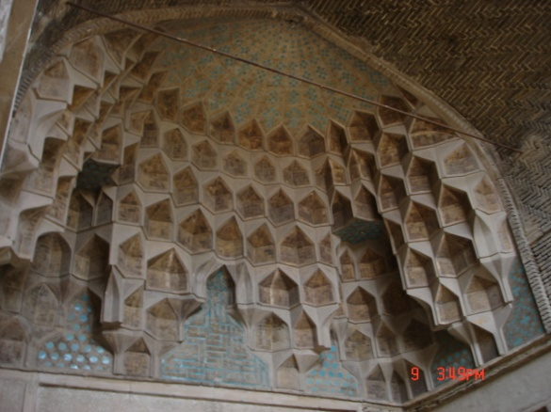
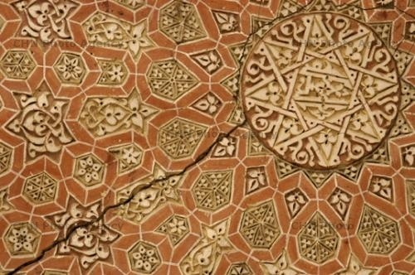
نياكان برايش به ميراث گذاشته‌اند، باز مي‌يابد. در اين نظام فرهنگي، الگوها و شكل‌ها در «همشكلي» ديدي تكرار مي‌شوند كه نه در ظاهر بلكه در خميره و جوهر باطني خود تجديد حيات مي‌كند. نشانه اين امر اين است كه هنرمندان ما قرن‌هاست كه همان نقشه‌ها و همان الگوها را كه به تجربه و زيست معنوي معنوي‌شان غني شده‌اند، مكرر مي‌سازند. بنابراين منظور هنرمندان ما نه ابداع انفرادي و تغيير، بلكه وفاداري به روح و فرهنگ قومي است، وفاداري ناگزير توأم با احياء و باز زائي نو باشد. ايراني بودن مستلزم شيوه خاصي از بودن است مستلزم طرز خاصي از ديدن جهان و طريق معيني از حضور در زندگي، در طبيعت و در برابر.... همچنين به معناي در اختيار داشتن ابزارهاي معيني از معرفت و شيوه خاصي از تعبير جهان و به طور خلاصه فرهنگي خاص در تحليل همه اين عناصري كه شيوه ايراني بودن را تعيين مي‌كند در مي‌يابيم كه ايراني بودن داراي نشانه‌هاي متافيزيكي مشخص است. جهاني سراپا تنيده و تافته از نمادها و تصاوير، رفتارهاي قالبي ـ معمولاً بر پايه احساسات و عواطف و سلسله مراتب اولويت‌هايمان است كه مطابق نظمي خاص بر يكديگر عمل مي‌كنند و نوعي نقش هستي را رقم مي‌زنند. اما در آن هر كاركردي، هر وجودي جاي خاص ود را دارد. بدين سان ما در جهاني امن، آشنا و بسيار قرار يافته زندگي مي‌كنيم. اما ناگهان، اين جهان ديگر تنها نيست، ديگر محيط‌زيست خود محوطه مصون خود، حريم ذهنيخويش، وقت خاص خود و نيازشناسيس خويش را ندارد. اين جهان در تماس و سايش با جهان‌هاي دگر است. به ويژه با جهاني كه شاخه‌هاي آن در سرار جهان مي‌گسترد. بيابيم اين جهان نو را به جهان اصيل خود پيوند بزنيم نه با كهنه‌پرستي كه با كهن‌شناختي و آينده‌نگري.
فضاها و مراكز اجتماعي و فرهنگي و خدماتي در محيط شهر، به تبع نيازهاي اجتماعي و فعاليت‌هاي اجتماعي و در جهت تأمين آن نيازها و فعاليت‌ها به وجود مي‌آيد. به سخن ديگر، يك مركز اجتماعي با فرهنگي، مكان تجمع و يكپارچه كردن اجزاي نيازها و فعاليت‌ها در جهت كالبدي كردن يا اجراي آنها در قالب فضاهاي كالبدي و در جهت تداوم حيات اجتماعي جامعه شهري است.
بر اين اساس، بايد مجموعه نيازهاي اجتماعي ساكنان شهر، و ضرورت يكپارچه كردن و كالبدي كردن آنها در جهت استقرار حيات اجتماعي جامعه شهري مورد بررسي، تحليل و جمع‌بندي دقيق قرار گيرد و زمينه‌هاي مناسب براي ايجاد فضاهاي اجتماعي فراهم آيد. شناخت مناسب فضاها و مكان هاي فعاليت در طراحي فضايي و كالبدي بر اين روند متكي است. فضاي اجتماعي فرهنگي جامعه شهري، مكان عرضه و تقاضاي فعاليت‌هاي فرهنگي و تبلور فضايي عرضه و تقاضاي اجتماعي است.
به عنوان مثال، ورود جوانان به مشاغل و وضعيت‌هاي اجتماعي در شهر، يا مشاركت ساكنان در مجموعه فعاليت‌هاي اجتماعي، يا نگهداري فرزندان زنان شاغل در ساعات معيني از روز، با ايجاد فضاهاي فعال براي آموزش كارهاي هنري، يا برپائي مراسم شادي، و مراسم سنتي ديگر، و... مكان و فضاي تلاقي عرضه و تقاضاي اجتماعي است. شناخت اين فضاها و موقعيت‌ها و فعاليت‌ها، و ايجاد چنين فضاهايي پويا كردن آنها، در واقع بارور كردن حيات اجتماعي محيط شهري است.

پيش درآمد
درآمدي بر پژوهش
١-1) ماهيت و مقياس موضوع
١-2) سوابق انجام موضوع در قالب زمان و مكان
١-3) ضرورت انجام موضوع
١-4) اهداف پژوهش
پيش درآمد: اين بخش كه به عنوان نقطه شروع و مدخل بحث مي‌باشد. چهارچوب پژوهش و طرح را تعيين نموده است، در اين بخش موضوع مورد پژوهش خلاصه‌وار معرفي و مورد شناخت قرار مي‌گيرد پس از طرح مسأله و ابعاد مختلف آن، ماهيت و مقياس موضوع و اهداف پژوهش موضوع و اهداف پژوهش نيز مشخص گرديده است.

١-1) ماهيت و مقياس موضوع:
پرداختن به موضوع هنر و هنرمند در كشوري كه هنر جزئي از زندگي روزانه بوده، در قالب اين طرح مي‌تواند به ايجاد پايگاهي بيانجامد كه به گسترش و پژوهش هنر در اين مرز و بوم و احياي هنرهاي از ياد رفته، در مقياس شهر منطقه و كشور بپردازد، پايگاهي كه ضمن برخورداري از «گستردگي مفاهيم هنر و هنرمند»، «توانايي ذاتي هنر اسلامي»، «برقراري ارتباط صحيحي بين هنر مدرن و هنر سنتي»، «برقراري ارتباط صحيحي بين هنرمند مدرن و هنرمند سنتي»، «گسترش روزافزون هنر و هنرمندان» مي‌تواند فعاليت‌هاي هنري مربوط را متمركز و هدايت كند. اين پايگاه مي‌تواند كاربري‌هاي متنوعي از قبيل كانون‌ها و انجمن‌ها مختلف هنر، كارگاه‌هاي مختلف هنر، سالن كنفرانس، نگارخانه، مركز اطلاع‌رساني اينترنت، فروشگاه آثار هنري، كافي‌شاب و.... را داشته باشد.

١-2) سوابق انجام موضوع در قالب زمان و مكان:
تاكنون مكاني كه صرفاً كاربري‌هاي متنوع طرح شده را داشته باشد، طراحي نشده است. در سال ١٣٧٧ شهرداري تهران ساختمان نيمه مترو كه پادگان فيشرآباد ـ محل سابق سر رشته داراي ارتش ـ واقع در خيابان ايرانشهر را مناسب فعاليت تشكيلات گوناگون هنري دانسته و آن را خريداري كرده و مشروط به بهره‌برداري فرهنگي به وزارت فرهنگ و ارشاد اسلامي سپرده است. پس اين بنا را مرمت و تغيير كاربرد داده‌اند.

١-3) ضرورت انجام موضوع:
روشنفكران دوره قاجار مدرنيت يا سويليزاسيون را از طريق خدمت گرفتن سه عنصر جوامع مدتي يعني روزنامه، مدرسه، تئاتر، دست‌يافتني مي‌پنداشتند، اما اين سه عنر ضروري بدون نيروي انساني، تأسيسات، ابزار و بودجه بي‌معنا و مفهومند. با اين وصف جامعه مدني نيازمند فعاليت هنري و فعاليت هنري نيازمند تشكيلات است و تشكيلات هنرمندان، مي‌بايد تقويت‌كننده ابعاد گوناگون آماده‌سازي بستر فعاليت‌ هنري نيازمند تشكيلات است و تشكيلات هنرمندان، مي‌بايد تقويت‌كننده ابعاد گوناگون آماده‌سازي بستر فعاليت توليد، عرضه و همچنين مدافع حقوق آنان در اين جهات باشد. بنابراين خانه هنر، گامي است در جهت تقويت جوانب گوناگون فعاليت‌هاي هنري در رأس آنها، ايجاد و حمايت از تشكيلات هنري. با ايجاد كانون‌هاي هنري، هنرمندان مي‌توانند با يكديگر ارتباط داشته باشند، در همين حال هم از امكانات ديگري همچون كارگاه و مركز اطلاع‌رساني اينترنت و... استفاده كنند. در ضمن خانه هنر بستر مناسبي براي فعاليت‌هاي هنرمندان اعم از سنتي و مدرن فراهم مي‌كند و مكاني كه بتوانند آثار خود را در آن به نمايش بگذارند و چنانچه هنرمندي به مشكلي برخورد كند خانه هنر او را در حل مشكلش ياري كرده و در همه حال مدافع او مي‌باشد.

١-4) اهداف پژوهش:
ايجاد بنايي درخور نام هنر و هنرمند ـ تلاش براي ايجاد بنايي در جهت تعريف هويت شهري ـ مهيا ساختن امكان چهره به چهره و گفتگوي هنرمندان با يكديگر ـ شناسايي و تقويت هنر ديني و معنوي ـ مطالعه شاخص‌هاي توسعه هنري ـ تأكيد بر جايگاه هنر و تكريم شخصيت‌هاي برجسته هنري ـ تقويت روح پژوهش در زمينه هنر ـ ايجاد انگيزه مناسب براي بروز خلاقيت‌ها و نمونه‌سازي آثار هنري ـ شناخت هويت ديني و ملي در هنرمند و ايجاد زمينه براي تأمل، تفكر، گفتگو و طرح پرسش در زمينه هنر ـ اتصال انسان با گذشته از طريق هنر و صنايع دستي كه هنرهاي دستي:
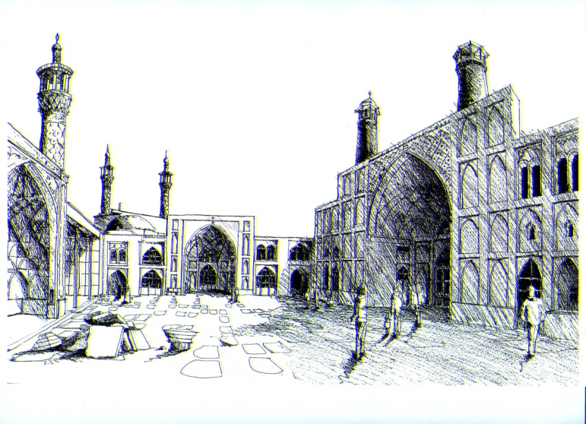
  - سبب حفظ ارزش‌هاي فرهنگي و آداب و رسوم ديرينه خواهد شد.
  - عامل معرفي و شناساندن هرچه بيشتر فرهنگ اصيل و غني بارور خواهد بود.

(فصل اول)1-1-شناخت موضوع طراحی

1-1-1-تعريف و خاستگاه هنر:
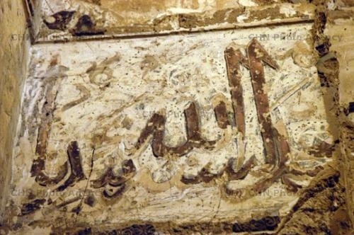
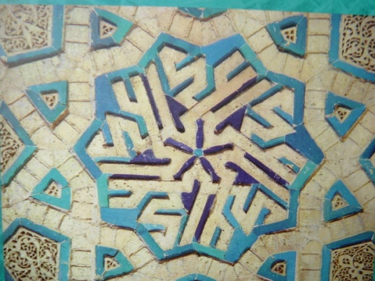
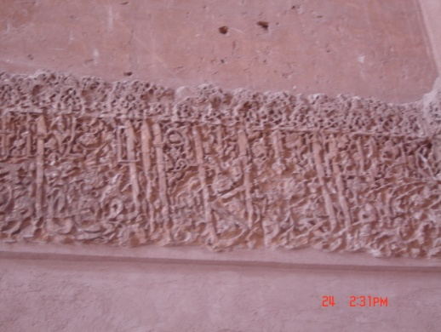
هنر چيست؟ آيا افيون روح بشر است؟ يا تجمل زندگي است؟ آيا باريچه‌ي است كه طفلان خدا را به خود مشغول مي‌دارد و به سان لباس عيد، هر نوبهاري دگرگون مي‌شود و روح اين كودكان خداوند را از مدتي عميق مي‌آكندکه دام نامرئي زندگي است كه بر گردن بشر افتاده است و زندگي اين دام را تعبيه كرده است تا بشر را به خود بخواند و همواره او را وابسته و دلبسته خود نگاه دارد؟... آيا يك نوع بيماري روحي است كه تغيير شكل يافه يا انعكاس زندگي است؟ براي گشودن گره از مشكل تعريف هنر و چيستي آن به چند تعريف ارائه شده اشاره مي‌كنيم: ـ هنر كوششي است براي آفرينش صور لذت‌بخش و يا خلق زيبايي ـ هنر عبارت است از انعكاس تجاب هر نسل، طبق قواعد و شرايط زمان و مكان و يا به عبارت ديگر، هنر ترجمان زندگي، يا بيان زندگي از نقطه نظري خاص است ـ هنر تقليد انعكاس حرف جهان است از ضبط يا بيان زيبايي‌هاي كه ضمير هنرمند از جهان دريافته و از آن لذت برده است و... مرحله خلق يا ايجاد يا ابداع، مهمترين مراحل هنر است، دنيا و اشياء جهان در برابر حواس هنرمند قرار گرفته است. از هر نغمه‌اي، از نظراندازي، از هر رنگ و شكلي، از هر حركت و تأثيري تأثري فرياد تمنا بلند است كه «ما را جاوادن سازد». حالتي خاص در برابر جهان و اشياء جهان به هنرمن دست مي‌دهد. پس هنر، خلق خود را بيشتر مرهون هنرمند است كه در زمان معين در اوضاع شرايط خاصي محيط، زندگي مي‌كند. طبيعت، خود به تنهايي گره‌اي از كار هنرمند نمي‌گشايد، هر چند هنرمند نيز به نوبه خويش دور مانده از طبيعت و جهان و زندگي كاري از پيش نمي‌برد. اما در مرحله خلق هنري، ديد خاص هنرمند، حتي از موضوع و ”بدل“ نيز مهمتر است. زيرا همين ديد خاص كه باعث مي‌شود درباره موضوع واحد، از هر زباني سخني تازه و غير مكرر بشنويم. در حقيقت فرق ميان طبيعت با هنر در اين است كه طبيعت آن چه را دارد بي محابا و به رايگاه در معرض نمايش قرار مي‌دهد، به همه چيز نظر يكسان دارد و بي‌اعتنا است، آفتاب نور خود را به سان نورافكني كه در صحنه تماشاخانه‌اي به كار مي‌رود مخصوصاً متوجه قرمان‌ها، آمرزيده‌ها يا نفرين شده‌ها نمي‌كند. در تاريخ هنر و در علم زيباشناسي، صرفاً از هنرهاي زيبا و ظريف بحث مي‌شود كه هدف آنها زيبايي است. اما هنرهاي مفيد كه از آنها فايده‌اي و سودي منظور است و زيبايي‌هاي آنها در درجه دوم اهميت قرار دارد و بدان نسبت است كه از فايده نكاهد ـ چندان مورد توجه قرار نمي‌گيرد. هنرهاي مفيد را مي‌تواند صنعت نام نهاد. هنريك فعاليت انساني و عبارت از اين است كه: انساني آگاهانه و ياري علائم مشخصه ظاهري (حركات و اشارات و خط‌ها و رنگ‌ها و صداها و نقش‌ها و كلمات)، احساساتي را كه خود تجربه كرده است به ديگران انتقال دهد، به طوري كه اين احساسات برايشان سرايت كند و آنها نيز آن احساسات را تجربه نمايند و از همان مراحل حسي كه او گذشته است بگذرند. به طور كلي مي‌توان گفت كه: فعاليت هنري عبارتست از فعاليتي كه منجر به خلق اثري شود كه افزون بر كاركردهاي نخستين و اوليه پيام يا كاركردي خاص در زمينه انتقال مفاهيم، آرمان‌ها و خواسته‌ها داشته باشد.

1-1-2- تعريف فرهنك
در معني كلمه، فرهنگ مركب از (فر) و (هنگ) از ريشه ئنگ اوستايي به معناي كشدين و فرهيختن و فرهنگ هر دو مطابق است با ريشه ادوكنا و ادور در لاتين كه به معني كشيدن و نيز به معني تعليم و تربيت است و نيز به معني فرهنگي است كه علم و دانش و ادب باشد.
از مهمترين ويژگي‌هاي فرهنگ ايران زمين، وحدت، تداوم، مقاومت، خلاقيت، پويايي، استقلال در عين ما به گرفتن از فرهنگ ديگران. انعطاف در عين استحكام و بيش از همه انسان‌گرايي كه در تار و پود فرهنگ‌هاي ما وجود دارد.
فرهنگ كلمه‌اي است محسوس و عيني، هرگز ارثي نبوده بلكه جنبه ايستگاهي دارد و هر نسل با استفاده از تجربيات گذشتگان خويش به محتواي آن تكامل مي‌بخشد.
در فرانسه فرهنگ را به معناي پرورش جشم و روح مي‌دانند و در آلمان يافتن مسير ترقي و پيشرفت بشر را فرهنگ تعبير مي‌كنند. در انگلستان، مرز ميان انسان و حيوان و ميزان چيرگي او بر طبيعت را فرنگ به حساب مي‌آورند.
مفهوم فرهنگ به طور كلي براي يك اجتماع در درجه اول عبارت از تهيه كادرهاي مورد نياز كشور در زمينه‌هاي خدمات و توليد و اعتلاي ارزش‌هاي معنوي جامعه مي‌باشد به طرزي كه يان كادرها هم از نظر كميت و هم از نظر كيفيت جوابگوي نيازمندي‌هاي حال و آينده جامعه باشند از اين نظر فرهنگ جامعه را بايد كارخانه آدم‌سازي ناميد كه نسل جوان يعني مواد خام را بايد به نسبت احتياجات جامعه تبديل به مواد ساخته شده و قابل استفاده در آورد و در مرحله دوم فرهنگ شكل‌دهنده روابط اجتماعي و اقتصادي جامعه از راه تنظيم آزمون‌ها و انگيزه‌هاي انساني، اعتقادي و بشري مي‌باشد. فرهنگ شكل‌دهنده روابط اجتماعي و اقتصادي جامعه از راه تنظيم آرمان‌هاي و انگيزه‌هاي انساني، اعتقادي و بشري مي‌باشد. فرهنگ در واقع با كيفيت خود چهارچوب و ابعاد و اضلاع اخلاقي، اعتقادي علمي و اجتماعي افراد را تعيين مي‌كند و طرز فكر كردن و مماشات و مملوك را به آدمي مي‌آموزد و وظايف اجتماعي او را به وجود مي‌آورد.
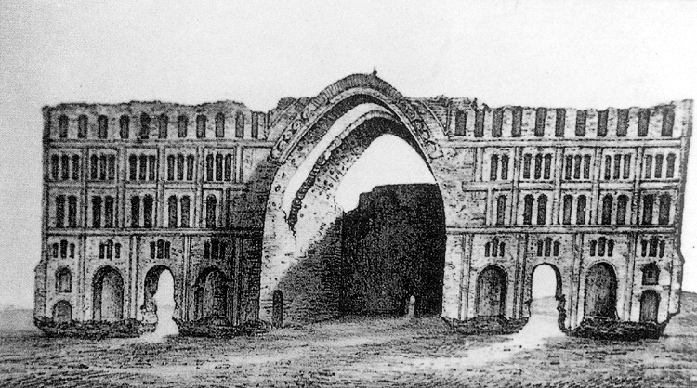

1-1-3- شناخت فرهنگ
فرهنگ «فهم عمومي» مردم از زندگي تعريف شده است. فرهنگ هر جامعه در پرتو زندگي اجتماعي كوشش‌هاي خستگي‌ناپذير و تجارب گرانبهاي نسل‌هاي متعدد انساني كه به صورت مجموعه پيچيده‌اي شكل گرفته، از نسلي به نسل ديگر رسيده است.
فرهنگ آن قسمت از محيط است كه به دست انسان ساخته شده، تأثير پذيرفته است. فرهنگ ماوراء پديده‌هاي غريزي است و در برگيرنده تمام عواملي كه فرد از گروه‌هاي انساني توسط تكنيك‌ها و شيوه‌هاي گوناگون، نهادهاي اجتماعي، باورها و اشكال مختلف تماس و... به طور ناآگاهانه تحت تأثير قرار گرفته است.
فرهنگ در برگيرنده تمام چيزهايي است كه ما از يكديگر مي‌آموزيم و تقريباً همه اعمال انسان مستقيم يا غيرمستقيم از فرهنگ ناشي مي‌شود و تحت نفوذ آن است.
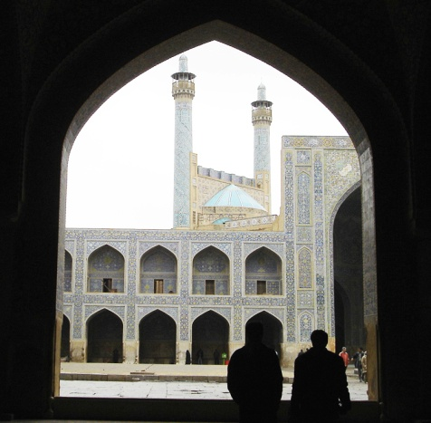
فرهنگ مركب از رفتار فراگرفته‌آي است كه در اعضاء جامعه ديده مي‌شود و نسل به نسل از راه توجيه اجتماعي منتقل مي‌شود و معيارهاي قضاوت و اعتقادات شخصي و عمومي و محصولات مادي اين نظام‌هاي رفتاري را در بر مي‌گيرد.
فرهنگ وسيله سازش با محيط است، و حالت ايست ندارد بلكه متحرك و پويا است.

الف. هويت فرهنگي
در يك بعد فلسفي هويت يك انسان منوط به دارا بودن يك شناسنامه نمي‌باشد، بلكه هنگامي هويت واقعي افراد تحقق مي‌يابد كه با آگاهي كامل ويژگي‌هاي فردي را شناخته و از وجوه مشترك و متفاوت خويش با ديگران مطلع گشته و در واقع به يك خودآگاهي نائل آيد. آنچه به عنوان هويت فرهنگي مورد نظر است آنچه از گذشته و ارزش‌هاي تاريخي نشأت گرفته است.
غرض از ارزش‌هاي ملي و تاريخي پايگاهي است كه افراد جامعه با تكيه كردن بر آن بتوانند هويت فردي و اجتماعي و قومي خود را باز يابند كه كجاي تاريخ ايستاده‌اند و نيز بتوانند به امكانات خويش در روند توسعه فرهنگي پي برده و و تمامي نيروهاي خفته جامعه را در راه پيشرفت به كار گيرند.

ب. اهداف و سياست‌هاي توسعه فرهنگي
بعد از اين كه زمينه‌هاي اقتصادي، اجتماعي لازم جهت تحولي زيربنايي براي حركتي مترقيانه در بخش فرهنگي انجام پاذيرفت، بدين ترتيب ضرورت وجود معيارها و ضوابطي كه نتواند گرايش‌هاي فرهنگي را تعيين كرده، تمهيدات و مقدمات را در جريان متن اصلي بارور سازد، به چشم خواهد خورد بدين معنا كه توسعه فرهنگي نيز همگان با سياست‌هاي اقتصادي و اجتماعي و در مقام مكمل آنها محتاج به يك سازماندهي ايدئولوژيك در سطح وسيع ملي مي‌باشد.
به عبارت ديگر يك توسعه فرهنگي مي‌بايست هويت ملي صاحب فرهنگي را حفظ نموده. وبه روز برآورده سازد و همگام با تمدن امروز به پيش رود و بالاخره يك گسترش فرهنگي بايد آينده‌ساز باشد.

1-1-4- توسعه و تكامل فرهنگ
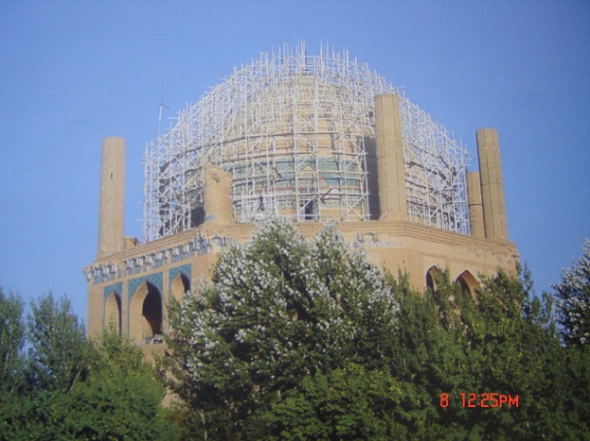
توسعه و تكامل فرهنگي از شناخت ارزش‌هاي گذشته شروع گشته و تحولات زندگي امروز شكل مي‌گيرد. بخشي از اين تحول مي‌تواند با دست‌مايه‌اي كه در تأسيسات فرهنگي فراهم گشته شروع و سرانجام خود به آلترناتيو سرويس‌دهنده، تقويت‌كننده و كارسازي تبديل مي‌گردد. بنابراين لازمه توليد فرهنگي وجود تأسيسات اجتماعي و فرهنگي گسترده‌اي كه هريك به گونه‌اي در جهت بسط معلولات و بالا بردن ميزان شعور و آگاهي و تفهيم مناسبات اجتماعي و اقتصادي به افراد جامعه بوده و يا آموزش مستمر و مداوم سنجي پديد آورد كه تار و پود آن از روابط ميان اشخاص همگون يعني متعلق به يك محيط اجتماعي و جغرافيايي و صاحبان انواع فراغت يكسان تشكيل شده باشد. در چنين محيطي ذوق زيباشناسي، تحرك معنوي استعداد آفريندگي افراد پرورش‌يافته و فرد در جامعه همواره آمادگي جذب، دفع و يا توليد عناصر جديد فرهنگي را پيدا مي‌كند.

الف- بالا بردن رفاه عمومي
با توجه فقر مالي خانواده‌ها در اين منطهق، امكانات لازم براي رشد و نمو صحيح كودكان در همه منازل وجود ندارد، به همين منظور در اين مراكز، بخشي تحت عنوان خدمات در نظر گرفته شده تا كمبودهاي فضايي از قبيل عدم وجود فضاي مناسب براي انجام تكاليف كودكان، مهيا بودن ابزار و لوازم كافي براي تحصيل و... در اين مركز جبران شوند. همچنين با پيشرفت علم در تمامي ابعاد و ورود ابزار پيشرفته و نوين زندگي، آشنايي با اين علوم و ابزار و تكنولوژي‌هاي جديد امري حياتي و لازم در زندگي ساكنين شهر به شمار مي‌رود، لذا در اين مركز تلاش براي آشنايي با اين پيشرفت‌ها و انتقال علوم جديد به ساكنان با در اختيار گذاشتن ابزار و امكانات لازم براي كودكان، دانش‌آموزان و والدين فراهم شود.

ب- اوقات فراغت
اوقات فراغت دلپذيرترين اوقات آدمي است؛ بخشي از عمر او كه از آن خود اوست؛ ساعاتي فارغ از كار روزانه و رنج ايام كه صرف آن چيزي مي‌كند كه خود مي‌خواهد، خود بر مي‌گزيند و اگر عاملي بيرون از او دخالت نكند، به رضايت و رغبت دل مي‌گذارند. اين لحظات براي عالمان، دقايق تعمق، براي هنرمندان، زمان پديد آوردن و براي بي‌فكران و بي‌هنرمندان، ملال‌آورترين اوقات است: از اين روست كه اين اوقات براي عده‌اي بارور و شوق‌انگيز و براي عده‌اي مفسده‌انگيزترين اوقات است، زماني عظيمي كه يك سوي آن بارور كردن عمر و زندگي و سوي ديگر ان ضايع شدن و هدر رفتن لحظه‌اي شيرين و زودگذر است. اوقات فراغت نزديك‌ترين پيوند را با زندگي معنوي و فرهنگي دارد؛ اوقاتي كه به ميل و اختيار در راه آموختن، آفريدن، ساختن، پژوهش، تربيت، مشاركت‌هاي داوطلبانه اجتماعي، خدمات رايگان انساني، گسترش افق‌هاي فكري و در بسياري از عرصه‌هاي ديگر زندگي صرف مي‌شود، طبعاً ارتباط آن با حيات معنوي و فرهنگي جامعه تنگاتنگ است.

ج- اهداف گذران اوقات فراغت
اوقات آزاد هر شخص، متعلق به خود اوست و خود مي‌داند كه چگونه از آنها و در چه كارهايي استفاده كند. آنچه ميان اين اوقات مشترك است، همين آزادي فرد در رسيدن به امور دلخواه است و بالتبع نتيجه آن راحتي خيال و امنيت، استراحت و آرامش، تنوع و دوري از تكرار، خلاقيت و در مجموع فرصتي براي روح تشنه انسان است براي تفكر مجدد با نگاه محيط بر وجود خود.
هرچه زندگي شهري ريشه‌دارتر باشد، مشكلات ناشي از آن بيشتر و عميق‌تر است، چنانچه كشورهاي اروپايي و آمريكايي، با اين بحران از سال‌ها قبل مواجه بوده‌اند و هم‌اكنون تفريح و آسايش شهروندان از اركان اساسي برنامه‌ريزي‌هاي كلان آنها به شمار مي‌رود. حال شايسته است كه به تمايلات و خواسته‌هاي روحي و جسمي انسان در زماني كه فارغ از وظايف معيشتي و زيستي خود مي‌باشد، اجازه بروز داد. در حقيقت نعمتي كه فرد در زندگي مصروف مي‌دارد بايد در اين ساعات شكوفا شود، تفكر با ارزش او در اين زمان صورت پذيرد و بتواند به امور دلخواه خود بپردازد.
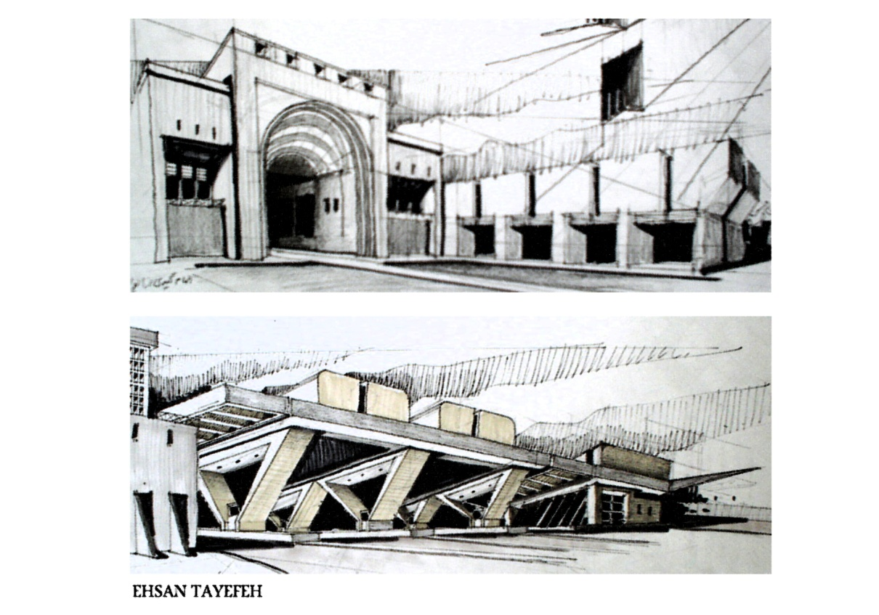

بنابراين با توجه به ديدگاه‌هاي جامعه‌شناسان به اين نتيجه مي‌رسيم كه فرهنگ. كليت هم تافته باورها، فضيلت‌ها، ارزش‌ها، آرمان‌ها، دانش‌ها، هنرها و فنون و اعمال جامعه و مشخص‌كننده ساخت و تحول كيفيت زندگي يك ملت است.

1-1-5- هنر سرچشمه فرهنگ
هر فرهنگي بازتاب سيستم ارزشي يك نظام اجتماعي است. در مفهوم جامعه كلام مي‌توان گفت كه دانش و هنر، مظاهر اين بازنمايي هستند. در حالي كه دانش در جهشي شديداً عقلاني گام نرمي دارد و تنها با شعور انسان سروكار دارد، هنر چيزي است ادراكي كه با احساس سروكار دارد كه اين جنبه غيرعقلاني و احساسي فرهنگ همانند جنبه علمي آن قدمت طولاني دارد.
قسمت عمده‌اي از زندگي احساسي ما تحت تأثير شرايطي شكل مي‌گيرند كه در كنترل ما نيستند. چرا كه ما انساني از اين يا آن نوع هستيم و يا در آن زمان زندگي مي‌كنيم، تنها يك فرهنگ واقعاً فراگير مي‌تواند زمينه بلوغ يك وحدت در احساس را به وجود آورد.
هنر كه رانست كريز آن را روياهاي زيباشناختي مي‌نامد به نظر فرويد نيز سرآغاز فرهنگ است. به اين ترتيب هنر در گذشته دور به تعبير امروز نيز استحاله ترفيعي اعمال و رفتار آئيني با محتواي نمادين بوده و هست؛ هنر چيز مستقلي نبوده است بلكه جزئي از ساختار اجتماعي اخلاقي بوده است.

1-1-6- رابطه فرهنگ و معماري

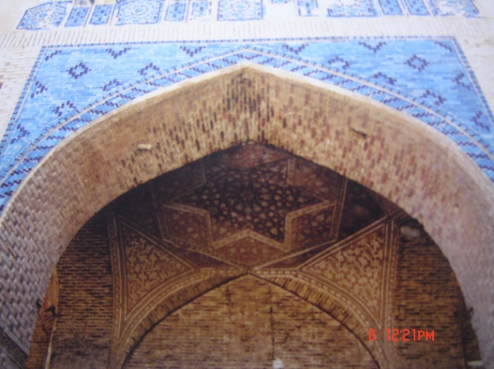
الف. تأثير فرهنگ در شكل‌گيري فضاي معماري
دوام فرم‌ها متناسب با دوام نحوه زندگي ما مي‌باشد. در پروسه تغيير، عملكرد زودتر از تغيير شكل تغيير مي‌كند و حتي تا مدت‌ها عملكرد جديد با شكل‌هاي آشنا و مألوف قديمي كنار مي‌آيد. هميشه به كار بردن نمادهاي گذشته در كارهاي فعلي، ابتداي كار است. تحول و توسعه مفاهيم، باعث به وجود آمدن شكل‌ها و فرم‌هاي نو خواهند شد.
امروزه فرهنگ جهاني و ملي با هم تركيب شده و فرهنگ ميان حال به وجود آمده است. ايده‌هاي معماري ما به خودي خود از ذهنيت تركيبي حاصل مي‌شود و حامل بار ملي و جهاني است در معماري گذشته ايران، اصولاً جدايي بين فرهنگ و معماري وجود نداشته، معماري، فرهنگ را به دنبال خود مي‌آورده ات و بخشي از فرهنگ ما معماري گذشته‌مان است. گرچه معماران بايد به خلق فرم‌ها و فضاهاي ناب و جذاب، نظر مردم را اعتلاء دهند، شناخت فرهنگ مردم اولين قدم است.
مفاهيم بنيادي معماري ايران و اين گونه توصيف مي‌كند:
- درون‌گرايي: وجود فضا در باطن و پوسته ظاهري، پوشش مجازي است.
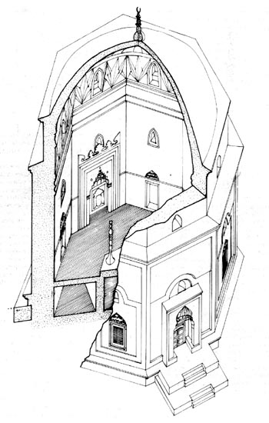
- مركزيت: سير تحول عناصر پراكنده (كثرت‌ها) به وحدت مركزي.
- انعكاس: خط عمودي در فضاهاي باز به طرف آسمان و انعكاس به عنوان نتيجه بصري.
- پيوند معماري با طبيعت: سلسله مراتب و مفصل‌ها در
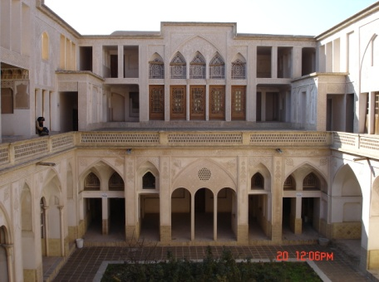
- عبور از فضاهاي با، نيمه‌باز و
- بسته.
- هندسه: جدايي‌ناپذيري هنر (حمل) و علم (عقل)
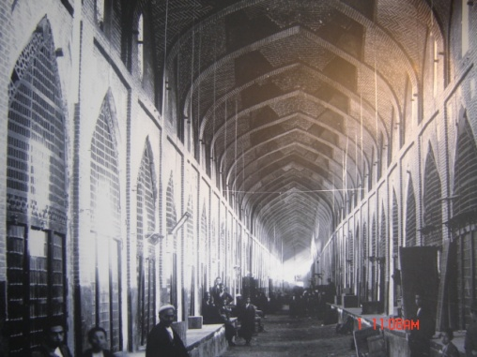
- شفافيت و تداوم: نقطه مقابل مفهوم فضاي بسته و تمام شده.
- راز و ابهام: احساس عظمت معنوي در
- كمال سادگي و خلوص.
- تعادل موزون/توازن احساس: تعادل موزون بين ساختمان‌ها و محيط طبيعي.
- چشم دل: درك معناي باطن همراه با معناي ظاهري و حسي.
مشخصاً اين مفاهيم از فرهنگ هستند كه در سطوح ناخودآگاه ذهن اشخاص نقش بسته‌اند و از باورهاي عميق و ارزش‌ها و مخصوصاً از راه‌هايي كه در فرهنگ دنياي اطراف طبقه‌بندي و تعريف شده است، تشكيل شده‌اند كه ثابت هستند و تأثير زيادي در شكل دادن به واقعيت‌ها و نحوه تفسير مردم از محيط فيزيكي‌شان دارند و به راحتي تغيير‌پذير نيستند ولي جنبه‌هاي آگاهانه آنها قابل تغيير هستند. به همين دليل نمي‌توان اصول ثابت و خاص در تمام زمان‌ها براي تأثيري كه فرهنگ در شكل فضاي معماري مي‌گذارد، نام برد.

ب. معماري به عنوان بستر فرهنگ
هر جامعه‌اي با هر سيستمي كه اداره شود و هر نوع ايدئولوژي كه بر آن حاكم باشد داراي اهداف و آرمان‌هاي خاص خود مي‌باشد. وظيفه‌اي الي فرهنگ نمايش اين ايده‌هاي ذهني است به وسيله نمود اشكال عيني، در فرآيند اين استحاله معماري نقشي اساسي به عهده دارد.
هرمان مونسيتيوس يكي از اولين نظريه‌پردازان در روك‌بوند آلمان در سال ١٩٢١ ميلادي چنين مي‌نويسد:
«معماري وسيله واقعي سنجش فرهنگي يك ملت بوده و هيبت هنگامي كه ملتي مي‌تواند ميل‌ها و لوسترهاي زيبا بسازد اما هر دوره بدترين ساختمان‌ها را مي‌سازد. دلالت بر اوضاع نابسمان و تاريك آن جامعه دارد، اوضاعي كه در مجموع، بي‌نظمي و عدم قدرت سازمان‌دهي آن ملت را به اثبات مي‌رساند. هر بنايي به عنوان جزئي از فرهنگ معماري اين وظيفه را دارد كه يك انديشه ذهني را از طريق فرم ظاهري خود عينيث ببخشد و به اين ترتيب نمودي خواهد بود براي سنجش اين فرهنگ».

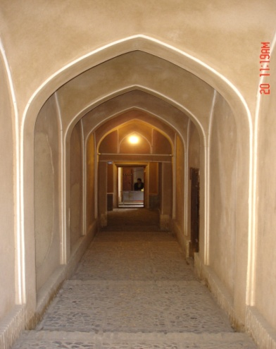
1-1-7-فرهنگ و معماري ايران
ايران كشوري است استثنايي با دو تاريخ و دو فرهنگ مختلف اما هريك به سهم خود غني و سرشار از ويژگي‌هاي مربوط به خود يك فرهنگ قبل از اسلام كه فرودوسي بيش از هركس به آن به جسم بخشيده و با تصوير دربارهاي پرشكوه،‌ خاطرات پهلواني و رزم‌آوري‌هاي رستم در سال‌هاي اخير متفكران كشورهاي غربي زمزمه‌هاي را در اين زمينه كه «فرهنگ زيربناي فكري هر جامعه است» آغاز كرده‌اند. در همايش‌هاي گوناگون از اخلاقيات سخن مي‌گويند و معنويت از دست رفته را جستجو مي‌كنند.عقيده بر اين است كه به فرهنگ غني و متعماري روي آوريم و به عقيده بزرگان جهان برخورد فرهنگ‌ها يا گفتگوي آنها بها دهيم و به طور كلي از فرهنگ به عنوان خمير مايه قرن آينده بهره بريم.

1-1-8-فرهنگ و هويت

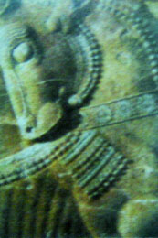
بازار جهاني و ارتباطات، براي نخستين بار در تاريخ، ملت‌هاي متعل به همه فرهنگ‌هاي جهاني را در ارتباط هميشگي قرار داده است. در عين حال كه دستاورد تاريخي شگفت‌انگيزي به حساب مي‌آيد: منافع و مسئوليت‌هايي را هم با خود همراه مي‌آورد. ارتباط بهتر بين فرهنگ‌ها تفاهم بيشتر با برخوردهاي شديدتر را هم در پي دارد. رونق تجارت به شيوه‌اي درست و عادلانه، دسترسي آدم‌هاي بيشتر به فرآورده‌ها و خدمات ضروري را ممكن مي‌سازد با اين همه طراوت و سرزندگي را هم از ميان مي‌برد و همچنان كه اطلاعات مربوط به بازارهاي نوين آدم‌ها را به حساب نمي‌آورد آنها در تمدني باقي مي‌گذارد. به همين دليل است كه فرهنگ بايد به منزله عرصه‌اي پديدار گردد كه در آن جامعه‌ها شكل مي‌گيرند.
براي آن‌كه سريع‌تر در موقعيت اين دنيا قرار بگيريم، راه اين است كه بر ويژگي‌هاي فرهنگي خود بيافزاييم، ويژگي‌هايي كه وقتي در برابر ويژگي‌هاي فرهنگ‌هاي ديگر قرار مي‌گيرند. بهتر مشخص مي‌شوند، آدم‌ها هنگامي از اعتماد سياسي و رواني برخوردار مي‌شوند كه در مرزهاي فرهنگي قرار گيرند كه به صورت نمادين آشكار است. اكنون كه اين مرزها در حال جابه‌جايي هستند ملت‌ها مجبوراند بار ديگر به جايگاه خود در دنيايي بيانديشند كه دهكده‌اي هجاني است. در گذشته مرزهاي ملي محدوده‌هاي قوانين، «قاعده‌ها» آيين‌ها‌ و مراسم فرهنگي مي‌شد.
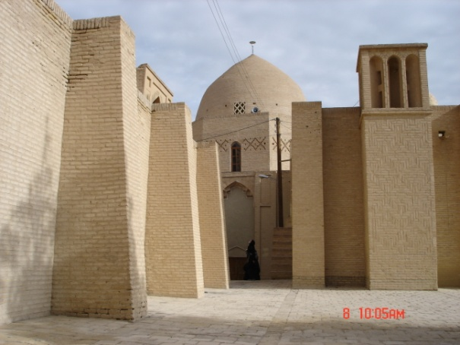
اين الگوي به شدت متمركز و مكانيكي اكنون بايد با نظامات مشاركتي با انعطاف‌تري بسازگاري پيدا كند كه در آنها واقعيت‌هاي به هم وابسته اجتماعي و هويت‌هاي فرهنگي ممكن است به هم بياميزد. نبرد عظيم امروز بين فرهنگ انساني و عقلاني، كه همه فرهنگ‌ها و مذاهب را محترم مي‌دارد. از يك سو و فرهنگ‌هايي كه نابردباري شديد اعتقادات انحصارجويانه را تحميل مي‌كند، از سوي ديگر جريان دارد.
فرهنگ عقلاني در طي راه‌حل‌هايي براي نوزدان حقوق (انسان، ملي، زيست‌اخلاقي، قومي و مذهبي) مطرح شده امروزي است كه بينش نويني از هم‌زيستي را مي‌طلبد كه خود به توافق‌هايي نوين مي‌انجامد. اين فرهنگ اخلاقي از لحاظ فردي، حامي نظامات چندلايه‌اي از هويت‌ها است كه به شخص امكان مي‌دهد تا همزمان به عنوان يك ساكن سياره‌اي، شهروند يك دولت ملي، يك موجوديت نسبي، دلبسته يك فرهنگ خاص ـ يا چند فرهنگ، بنابه وضعيت نياكاني، جغرافيايي يا انتخاب شخص ـ و يك صاحب اعتقاد مذهبي مشخص، جايگاه خود را در اين دنيا ساماني دوباره بدهد.
الگوي سياست واحد جهاني مقابل اين، مسلتزم آن است كه فرد دلبستگي فرهنگي، نظام سپاسي يا اعتقادات مذهبي خود را تحميل كند. چنين بينشي ممكن است به كشتارهاي پياپي بيانجامد.
با اين همه، در حالي كه خلاقيت موجب انقلابي در تكنولوژي، ارتبطاات و هنرها شده است، به ندرت دستي به تركيب كارها و روش‌ها زده است. دگرگون كردن نهادها و جستجوم براي پيوندهاي شهروندي كه به گروه‌هاي متفاوت (با هويت و فرهنگ‌هاي متفاوت) امكان زيستن را با هم بدهد، از هر زمان فوري‌تر است. اين پديده‌ها بايد بر شناسايي حيثيت برابر آدم‌ها و فرهنگ‌هايشان مبتني باشد و هيچ‌كس منكر هويت فرهنگي خود و ساير انسان‌ها نباشد.
ابژه آن با اين واقعيت پيوند خورده كه داراي «فرم منطقي» مشابه‌اند. لنگر ادامه مي‌إهد كه آن‌چه نماد بيان مي‌كند، قابل بازگويي با كلمات نيست؛ كلمات «فرم منطقي» افراد را ارائه نمي‌‌دهند، بلكه فرم منطقي توانمندي‌ها و روابطي را عرضه مي‌كنند كه از ويژگي‌هاي آنهاست. (در اينجا باز با نظرية آشنايي مواجهيم مبني بر اين‌كه هنر فرديت موضوع خود را ارائه مي‌دهد و بنابراين مفهومي يا توصيفي نيست). با اين نظريه ديگر نمي‌توان اظهار داشت كه چرا اثر هنري بيانگر احساس است و احساس اثر هنري را بيان نمي‌كند؟ چون رابطة بيان كه با اين اصطلاحات ريخت‌شناختي اظهار مي‌شود، آشكارا قرينه‌اي است. از اين‌ها گذشته، تحليل لنگر مثل ساير نظريه‌هاي نشانه‌شناسي، رويه‌اي براي تفسير پديد نمي‌آورد و اين داعيه را كه در ادراك اثر هنري آن را به گونة‌يك نماد ادراك مي‌كنيم، به صحه نمي‌گذارد.

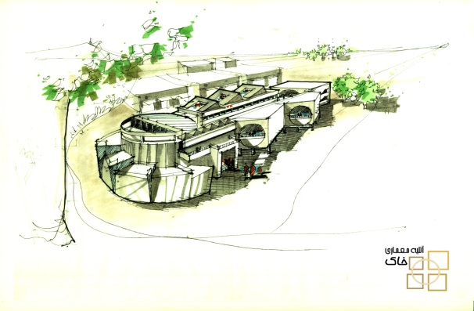
1-1-9-فرم
بيان و بازنمايي بخشي ازمحتواي اثر هنري را تشكيل مي‌هد. ولي مخاطب فقط محتوا را ادراك نمي‌كند. در يك اثر هنري فرم هم وجود دارد و با اين اصطلاح است كه مي‌توان به كل ويژگي‌هاي يك اثر هنري كه وحدت و فرديت آن را به گونه ابژه تجربة حسي تشكيل مي‌دهد، اشاره كرد. براي مثال موسيقي را در نظر بگيريم. هنگامي كه شنونده‌اي شكوه مي‌كند كه اثر هنري موسيقي را ادراك نكرد، منظور او اين نيست كه در ادراك محتواي رساي آن عاجز شده، بلكه منظورش اين است كه اين اثر به عنوان ابژه‌اي واحد و قانع كننده از تجربه نتوانسته با او ارتباط برقرار كند. او گاهي به غلط اين نكته را پيش مي‌كشد كه نتوانسته زبان يا منطق كمپوزيسيون موسيقي را دريابد. ولي موضوع اصلي در ارداك موسيقي (مثل ساير هنرها) كه متكي بر ادراك بعضي از «واحدها»ست و بر پاية حس نظم ذاتي و عقلانيت در پيوستگي (در اينجا پيوستگي اصوات) است، چيست؟ همين ادراك نظم است كه براي ارداك هنر، چه هنر انتزاعي و چه بازنمودي،‌از مسايل بنيادي است و در نظر شماري از فيلوسفان و منتقدان بسيار اساسي‌تر از ادراك محتواست. هنگامي كه كلايوبل نوشت كه هنر «فرم معني‌دار» است، هدف اصلي او درواقع عبارت بود از: (١) فرم، ذات هنر است؛ (٢) فرم، بايد ادراك شود از اين رو ادراك كردني است (داراي مفهوم است).
ساير فيلسوفان يكي از روياات فرماليسم را مطرح ساخته‌اند و بر طبق آن چشمگيرترين ويژگي هنر (ويژگي‌اي كه نظر ما را نيز در اينجا تأمين مي‌كند) فرم است. بخشي جواب‌گوي بخشي ديگر است و هدف هر ويژگي داشتن رابطه و پيوند مستدل با كل اثر هنري است. همين واقعيت‌هاست كه توجه زيباشناختي ما را برمي‌انگيزاند.
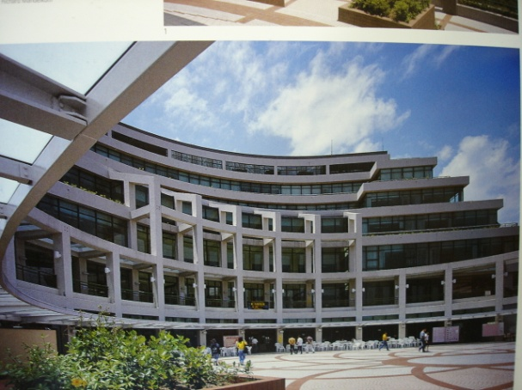
بررسي و مطالعة فرم با بررسي و مطالعة فرم با بررسي و مطالعه ما از دريافت فرم سر و كار دارد. نظريه‌هاي روان‌شناسان گشتالت مثل ماكس ورتايمر ولفگانگ كوهلر و كورت كافكا تعداد قابل ملاحظه‌اي از آثار را در اين زمينه الهام بخشيده است و پژوهش‌هاي نيمه‌تجربي و نيمه‌فلسفي آنها در زمينة ادراك و دريافت فرم و الگو برخورد مستقيمي با تعدادي از ويژگي‌هاي بغرنج تجبره هنري داشته است. تأثير روان‌شناسان گشتالت در آثار هنرهاي ديداري نيز روشن است، نظير كتابي از رادلف آرنهايم كه اهميت پديده‌هاي معروف گشتالتي را به گونة رابطة شكل و زمينه و دريافت كليت كامل ادراك ما را از تصاوير‌كشف كرده است.
با توجه روزافزون به هنر در جهاني پر از زوال و فساد كه در آن توجهي به مفهوم روحاني نمي‌شود، جاي شگفتي نيست كه فلسفة هنر به جداسازي فلسفة زيبايي طبيعي از موقعيت متمركزي بپردازد كه فيلوسفان و منتقدان قرن هجدهم مطرح ساخته‌اند،‌تغيير و تحول در اين مورد نيز مورد غفلت قرار نگرفت و فراموش نشد، چون وجود هنر در مقام مهمترين نهاد انساني،‌ضرورت برپايي نظريه‌اي را پيش مي‌كشد كه نه به لذت بلكه بيشتر به تجربة زيبايي‌شناختي منسوب باشد و ژرفاي نقش‌پذيري‌هايي را كه ما از زيبايي دريافت مي‌كنيم، بكاود (نقش‌پذيري‌هايي كه احتمالاً براي تجربه‌كنندگان مفهوم و تسكين به نبال دارد). بنابراين در اينجا رواست كه بعضي از مسايل خاصي را كه فلسفة هنر با آنها، زيبايي‌شناسي معاصر را تحت تأثير قرار داده است بررسي كنيم

1-1-10- انسان و اثر هنري
مي‌دانيم كه اگر با عظمت‌ترين اثر هنري را در برابر ديدگان ساير جانداران قرار بدهيم، اندك بازتاب و تأثري از خود نشان نخواهند داد. به عنوان مثالك يك تابلوي هنري را كه در همة دنيا بي‌نظير باشد، اگر اين تابلو در روي مقوايي كشيده شده باشد، براي جانداران به نام موريانه غذاي خوبي خواهد بود؛ به همان خوبي كه يك قطعه مقواي بي‌خط و نقش و يا داريا سطحي كه مركب روي آن ريخته شده باشد و يا مورچه‌اي كه بيفتد داخل مركب و سپس روي آن مقوا راه برود، موريانه همة‌اين مقوا را خواهد خورد. هچنين، ديگر نمودهاي هنري، چنان‌چه به وجود آورندة‌همة‌آن‌ها انسان است،‌بهره‌برداري كننده از آن‌ها هم انسان مي‌باشد. به عبارت يگر، يك نمود هنري جايگاه تلاقي روحي بزرگ كه داريا نبوغ هنري است با ديگر ارواخ انسان‌هاست كه اين تلاقي، هم بايد براي روح بزرگ هنرمند مفيد باشد و هم براي روح تماشاگر.
فايدة هنر براي روح هنرمندان اين است كه با علم به اين‌كه انسان‌هايي به اثر هنري او خواهند نگريست و رشد و كمال و يا سقوط آن انسان ها در خود هنرمند نيز اثر خواهد كرد، همة‌ استعدادهاي مغزي و اعماق و سطوح روح خود را به كار مي‌اندازد، تا اثر و اانگيزة تحول به رشد و كمال را به آن انسان‌ها كه خود جزئي از آن مي‌باشد،‌تحويل بدهد. فايدة هنر براي انسان‌ها تماشاگر ـ در صورتي كه از اعماق روح هنرمند توصيف شده برآيد ـ فايدة آب حيات براي زندگي خواهد بود.
گفتيم كه هنر فقط براي انسان مطرح است، يعني فعاليت‌هاي رواني و ساخمان مغزي بشري طوري تعبيه شده است كه هنر براي او مطرح است. جاي شگفتي است كه نوع انساني با اين همه عظمت‌هايي كه در به وجود آوردن آثار هنري يا در بهره‌برداري از آن‌ها از خود نشان مي‌دهد، پيشتازان علوم انساني كم‌تر به اين فكر افتاده‌اند كه بينديشند و در تقويت آن مختصات از راه تعليم و تربيت‌هاي منطقي بكوشند. مولوي مي‌گويد:
از مضمون اين ابيات و همچنين با نظر به دلايل مقضتي كه از تحليل معرفت هنري برمي‌آيد، كاملاً روشن مي‌شود كه قطب ذهني و با كلمات معمولي‌ترك وضع مغزي و رواني آدمي است كه پديدة هنر را با عظمت خاصي كه دارد، براي انسان‌ها مطرح و قابل توجه ساخته است.
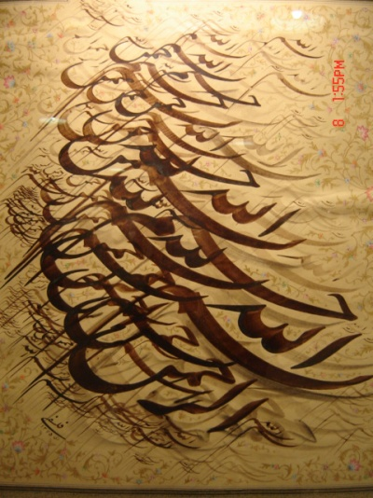
هر اثر هنري، نمودي از فعاليت ذهني آدمي است كه نبوغ و احساس خشصي هنرمند، حذف و انتخاب را در واقعيات انجام داده و با تجريد و تجسم واقعيات عيني و مفاهيم ذهني، آن نمود را به وجود آورده است. متأسفانه اهميتي كه به خود نمودها داده مي‌شد و انرژي‌هاي مادي و معنوي كه دربارة خود نمودها مصرف مي‌شود، دربارة اصلاح و تنظيم و به فعليت رسانيدن خود نيروها و استعدادهاي مغزي و رواني صرف نمي‌شود.

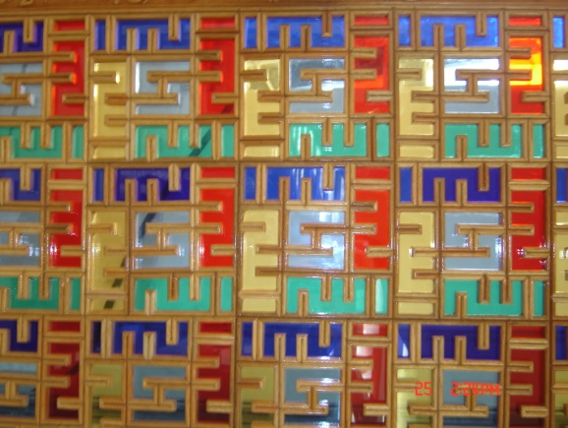

1-1-11- ايران و جايگاه هنرهاي بصري
درباره ايران شايد بتوان گفت كه بسيار چيزها دارد كه به نقاشي آبرگ بي‌شباهت نيستند. اين شباهت از آن روست كه همان‌گونه كه در بعضي از فنون نقاشي آبرنگ، رنگ‌ها در يك خط مهار نمي‌شوند و گاه درون هم نفوذ و رسوخ مي‌كنند، در ايران نيز در مواردي مسايل آميختگي راجع به هر موضوعي، ناچار باعث مي‌شود كه ناگهان آدمي از موضوع يا موضوعات ديگري سردر بياورد.
شايد بي‌سبب نباشد كه دو امتداد نقاشي و شعر ايراني در انساني همانند سهراب سپهري به هم مي‌رسند و چنان هماهنگي را نشان مي‌دهند كه انسان را به تعجب وامي‌دارد. مي‌توان فرهنگ غني و بي‌مانند ايران را از زاويه‌اي ديگر به جهانيان بشناسانيم.
اين فلص به بررسي سير تاريخي هنر ايراني اختصاص يافته است، يك سير تاريخي كه نشانگر عظمت و بزرگي فرهنگ اين مرز و بوم است، فرهنگي كه خود را همچون تك‌درختي در ميان طوفان‌هاي سهمگين جهان حفظ كرده است.

الف- هنرهاي بصري د رايران قبل از اسلام
در حيطه هنر ايراني نيز همان‌گونه كه درباره هنر ساير نقاط جهان گفته شد، تا دوران خاصي كه براي هر كشوري با توجه به شرايط خاص آن كشور متفاوت بوده است، آثار هنري بصري بايد بيشتر در ميان هنرهاي ديگري همچون معماري، پيكرتراشي، سفالگري و ... جستجو كرد.
نخستين تصاوير به دست آمده در زمان ايران باستان مربوط به تصاوير جانوران و آدميان نقاشي شده به صفره‌هايي درحدود لرستان فعلي است كه قدمت آن به پاندزه هزار سال مي‌رسد.
«آن‌چه از حفاري‌هاي ماقبل تاريخي ارائه شده‌اند، ظروف به دست آمده نقوشي را دربر دارند كه اين طرح‌ها، حاصل شايد هزارها سال تمرين از دوره غارنشيني تا سفالگري است كه سفالگران حرفه‌اي طرح‌هايي محكم و ماهرانه روي آنها به وجود آورده‌اند.»
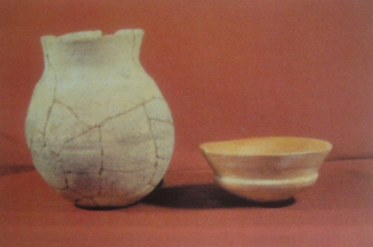
اهميت ظروف به دست آمده در ناحيه سي‌يلك (در ايران) در تزئين آنهاست كه با رنگ مشكي روي زمينه قرمز سفال كه به سياهي مي‌زند، حيواناتي را در حال جست و خيز نقش كرده بودند، در هيچ جايي نظير اين فن شناخته نشده است، اين كار مي‌رساند كه فلات ايران زادگاه اصلي ظروف منقوش است و اين اقدام اولين بار در حدود هزاره چهارم قبل از ميلاد تنها به وسيلة كوزه‌گر ماقبل تاريخ اين فلات صورت گرفته است.
با توجه به مطالب فوق مي‌بينيم كه هنرهاي بصري در ايران سابقه‌اي برابر با تمدن بشري دارد. سابقه‌اي كه شايد هيچ ناحية ديگري از كره خاكي نداشته باشد.
تحول عمده بعدي، ظهور حكومت هخامنشيان بود كه تحركي جدي به هنر ايراني بخشيد. «معابر شاهي كنده شده در بدنه، صخره‌هاي عمودي در پاسارگاد و نقش رستم و ديگر نقاط، نقوش برجسته شامل تصاوير فروهر و فرشتگان دين زرتشت (مر يا ميترا و ناهيد يا آنهايتا) و پادشاهان و ملازمان و لشكريان در صحنه‌هايتشريفاتي و آيين يا شكار و پيكار بر صخره‌هاي كوه‌پيكر يا ديواره‌هاي سنگي كاخ‌ها و پيكره‌هاي سنگي جانوران چون شير و گاو اسب كه برخي از آنها چون سرستون به كار رفته‌اند و نيز موجودات بالدار با سر عنقا ـ يا شيردال ـ و باز، سنگ نوشته‌هاي بيشمار منقول به خط ميخي پارسي، از ديگر آثار هنري هخامنشيان به شمار مي‌آيد.
با حمله اسكندر مقدوني تمدن باشكوه همامنشي از ميان رفت و يونانيان تا مدتي به سرزمين ايران تسلط يافتند كه اين دوران در ايران از آن جهت اهميت دارد كه اولين چالش بزرگ فرهنگي را براي ايرانيان ايجاد كرد. در قرن اول ميلادي هنر اشكاني با ماهيت مشخص و ملي خود مستقر شد «بيشتر زمان اشكانيان، در جنگ و ستيز گذشت و مردم با آشفتگي و نگراني دست به گريبان بودند. اين است كه روي هم رفته پرده‌اي از شور و خشونت برروي همه نمونه‌هاي هنري اين زمان فرود آمده است. هنرمندان اين زمان در انگاره‌ها، تازگي شايسته‌اي پديد آوردند كه تا به ميانه زمان ساسانيان نيز كم كم گسترش يافت.
در اين دوره گويا رنگ‌آميزي به طور كلي زمينه وسيع‌تري يافته بود و ايرانيان به نقش‌هاي بيشتري دست مي‌برده‌اند و لعابكاري نيز پيشرفت فراوان داشته است، بيگانگان نوشته‌اند كه لعابكاري هنرمندان ايران در دوره اشكانيان چنان عالي بوده است كه سرمشق يونانيان بودند و در دوره ”هلتيسيتك“ مردم يونان، رظوف لعابي ايرانيان را تقليد مي‌كرده و مي‌ساختند.
از آن‌چه تا بدين‌جا سخن گفته شد،‌چنين برمي‌آيد كه حتي در وران ايران باستان نيز هنرهاي بصري داراي مقام و منزلت خاصي بوده‌‌اند، اگرچه شاهان ايراني از آنها براي نشان دادن شكوه و قدرت خود استفاده مي‌كردند. اين امر خود حاكي از درك اين مطلب است كه اين هنرها وسيله‌اي براي انتقال مفاهيم بوده‌اند و به بهترين نحو نيز اين وظيفه را انجام داده‌اند.

ب- هنرهاي بصري در ايران پس از اسلام:
ظهور اسلام بدون شك يكي از عمده‌ترين و مهمترين نقاط عطف فرهنگ و تمدن ايراني است. ايرانيان دين اسلام با كه همانند بسياري با دين زرتشت داشت، پذيرفتند و تأثير بسياري از آن گرفتند و تأثيرات بسياري نيز بر روند حركت آن در طول تاريخ نهادند. در اين ميان. هنر براي اين برومندي، روش تازه‌اي جست. دنباله كنده كاري‌ها و برجسته‌سازي‌هاي روي سيني‌هاي دوره ساساني گرفت شد و انواع ديگر هنرهاي تزئيني كه قابليت انتشار عملي‌تري داشت رواج يافتند كه اين هرنها عبارت بودند از نقش برجسته‌هاي فلزي، خط، نقاشي، قالي‌بافي و تذهيب البته در قبال امتيازات مطلوبي كه ادين جديد ارائه مي‌داد، پذيرفتن يك حدوديت هنري،‌كه صورت‌سازي و به طور كلي نقش صور آدمي را منع مي‌كرد را ينز در پي داشت و اين كار موقتاً متوقف شد.

بعد ازهنر سلجوقي كه اولين خشت‌هاي محكم هنر ايراني پس از اسلام را برجاي گذاشت، تحول عمده اي در دوران مغول مي‌‌توان مشاهده نمود. نفو مغولان به ايران از آن جهت داراي هميت است كه دوباره هنر صورت‌گري با نقاشي را به ايران بازگرداند، اين نكهت نبايد باعث اين تصور شود كه هنر نقاشي كه توسط مغول‌هادر ايران تثبتي شده يك هنر واقع‌گرا بوده است. اين فرهنگ صورت‌گري كه امروزه مينياتور ناميده مي‌شود تماماً بر پايه‌هاي فرهنگ آسيايي تكيه داشت و تا حدودي به نقاشي‌هاي شرق دور شباهت مي‌برد اما با ورود به ايران با ذهنيت و ظرافت‌هايهنر ايراني، شكل ديرگي به خود گرفت و خود راه مستقلي را پيمود كه به طور كلي از هنر شرق دور جدا بوده است «عارضه جديد يعني تأثير طرز كار چيني ـ مغولي در شيوه نقاشي ايراني دوام نكرد و در حدحود اواخر عهد مغول سليقه ايراني، آن آثار را در خود به صورت مطبوعي حل كرد و نقاشي ايراني به وضعي درآمد كه تكامل و دنباله شيوه حدود قرن پيش تا هفتم هجري (١٣ ميلادي) را مي‌رساند.“

نفوذ رنگ در تزئينات معماري كه به وسيلة كاشي صورت مي‌يرد در دوران مغول حركت سريعي را به سمت كمال هنري و فني طي مي‌كند،‌چنان‌كه نمونه‌هاي پاياني دوران مغول همانند مسجد كبود تبريز شاهكارهايي از بكارگيري سنگ وكاشي را در معماري به معرض ديد مي‌گذارد. به كارگيري كاشي و رنگ كه در دوران مغول، حركتي به سوي تكامل را طي مي‌كرده در دوره صفويه به اوج خود مي‌رسد، نكته مهم در اين دوران به كمال رسيدن هويت ايراني در بكارگيري ميراث دوران مغول است. دوران صفويه از جهتي دوراني بسيار مفيد و مؤثر براي هنر ايراني بو. اما از جهتي شروع حركتي نزولي نيز محسوب مي‌شد. اين حركت نزولي از رابطه ايرانيان با غريبان آ‎از گشت. البته صرف رابطه ايران و غرب ـ كه بي‌سابقه هم نبود ـ نمي‌بايست باعث ايجاد سيري نزولي در هنر ايراني گردد. رابطه ايرانيان با هنرمندان غربي در ابتدا ـ در دوره صفويه ـ با حضور غريبان در ايران به عنوان جهانگرد و سياح بود و پس از آن ـ در دوره قاجار ـ با سفرهاي شاهان به اروپا و تبادل سفير و ارتباطات نزديك‌تر،‌ تقويت شد.
شايد دوران قاجار را بتوان اصلي‌ترين نقطه چرخش و تغيير جهت هنر ايراني محسوب كرد، از آن رو كه تا آن زمان هنرمندان چشم به سنت‌هاي هنري ايران كه ريشه در فرهنگ و معارف غني ايران داشتند، بود اما در دوره قاجار قلبه هنرمندان به سوي غرب تغيير يافت، نقاشي و تصويرگري ايراني كه تا آن زمان به تجريد گرايش داشت، كم كم به صورت‌هايواقعي نزديك شد تا آن‌جا كه در كاشي‌كاري ايراني اين زمان. نقش‌هاي كاملاً واقعي را مي‌توان مشاهده كرد، دوران پهلوي به واقع دروان به كنار رانده شدن هنر اصيل ايراني بود.

نتيجه:
هنر ايراني نيز همانند هنر ساير نقاط جهان پستي و بلندي‌هاي بي‌ماري را طي كرده است،‌گاه تماي بار هنر ايران بنابر مقتضيات زمان تنها بر دوش يكي از شاخه‌هاي هنر نهاده مي‌شده است و آن شاخه به تنهايي بار سنگين مفاهيم را به دوش مي‌كيده است. گاهي نيز همانند دوره عباسيان به تممي شيوه‌هاي هنري توجه كافي گرديده است. اما به هر حال آن چه از بررسي اين سير به خوبي نماين مي‌شود آن است كه هنرهيا بصري درتمامي شاخه‌هاي آن نه تنه منعكس كننده اتفاقات ريز و درشت جامعه ايراني در طول تاريخ بوده اند، بلكه يكي از عمد‌ترين خزائن و منتقل كنندگان مفاهيم فرهنگي و حتي عرفان، به صورت نهان و آشكار بوده‌اند.
هنرهاي تصويري ايران شايد به تنهايي بريا بيانظريف و رازهاي ايران زمين كافي باشند. اين امر از آن جهت رخ مي‌إه كه هنرهيا تصويري ايران با كسي كه در آنها رغور رابطه‌اي رفت و برگشتي ايجاد مي‌كند. اين رابطه، رابطه‌اي است كه بين بيننده و فرهنگ ايران شكل مي‌گيرد و هرچه فرهنگ ايران بيشتر شناخته شود، دريافت بيننده از هنر ايراني نيز به سطح بالاتري انتقال پيدا مي‌كند.
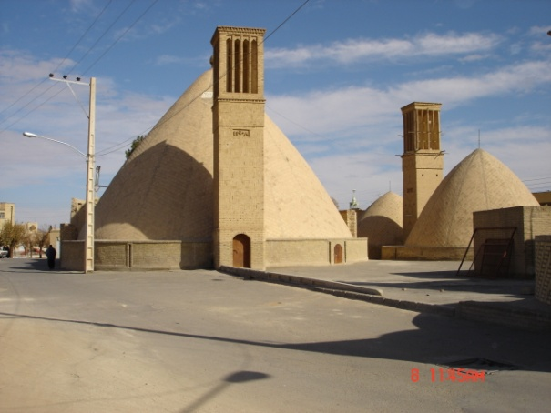
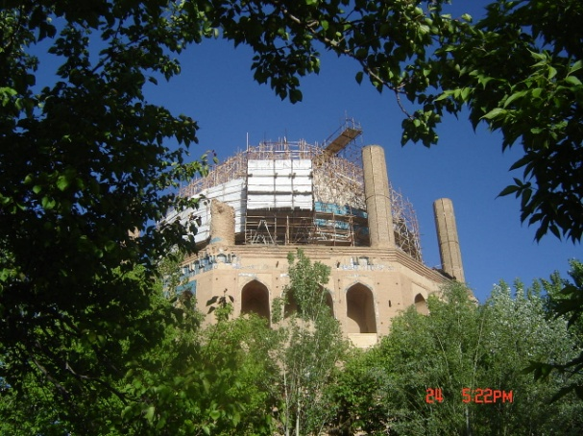

(فصل دوم)1-2-موقعیت قرار گیری طرح

1-2-1-بررسي كالبدي كلان شهري تهران:
الف -روند توسعه شهر تهران:
شهر تهران، از زمان حكومت قاجاريه، به عنوان پايتخت ايران برگزيده ده و گسترش آن به طور عمده در سه مقطع مشخص رخ داده است. ابتدا زمان صفويه و قاجاريه، سپس زمان پلهوي و در آخرين مقطع زمان پهلوي دوم.
در خلال اين دوره زماني جمعيت شهر بين سال‌هاي ١١٦٦ تا ١٣٦٥ از ٢٠ هزار نفر به ٠٢/٦ ميليون نفر يعني ٣٠٠ برابر و وسعت شهر از ٢/٧ كيلومتر مربع به ٦٢٠ كيلومتر مربع يعني ٨٦ برابر رسيده است.
ب. سير تحول كالبدي شهر تهران:
١. از ده تهران تا پيدايش شهر تهران (احداث باروي طهماسبي سال ٩٦١ ه.ق)
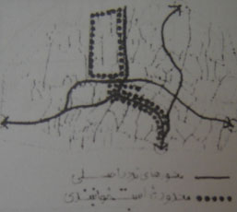
الگوي ساختار كالبدي استخوان‌بندي اصلي شهر، خطي بوده و عناصر مهم آن (ارگ مسجد جامع) به صورت هسته‌اي در مجاورت محور خطي اصلي (بازار) قرار گرفته‌اند. علت اين امر شكل‌گيري و تبعيت عناصر اصلي استخوان‌بندي شهر از شبكه محورهاي اصلي ارتباطي است. ايجاد كشش بين دو قطب (دروازه‌هاي شاه عبدالعظيم و قزوين) فرم خطي را بوجود آورده است.

٢. از پايتختي تهران تا احداث باروي دوم (١٢٥٢ ه.ق)
در سال ١٢٠٠ ه.ق با شروع حكومت قاجاريه و آقا محمدخان قاجار، تهران به عنوان پايتخت انتخاب شد. با اين انتخاب نقش‌هاي سياسي و اداري شهر و در نتيجه نقش‌هاي اقتصادي و اجتماعي آن در قياس با گذشته پر اهميت شد و اين اهميت باعث دگرگوني در سازمان كالبدي آن گرديد. مرمت حصار شهر و ساخت قصرهاي قاجاري، شكل و سيماي تهران را در دوره آقامحمدخان تغيير داد
(گزارش تلفيق مطالعات سازماني فضايي و سيماي شهري مشاوران مناطق ٢١، ص ٣)
٣. از احداث باروري دوم، (١٢٥٢ ه.ش) تا دوره پهلوي اول
اين دوره مصادف است با اواسط سلطنت ناصرالدين شاه قاجار. او با احساس تنگي فضايي شهر فرمان داد تا محدوده تهران را افزايش دهند. در سال ١٢٨٤ ه.ش با تخريب حصار صفوي، حصار و خندق جديد به شل يك هشت ضلعي نامنظم و با افزودن شش دروازه جديد احداث گرديد (گزارش تلفيق مطالعات سازمان فضايي و سيماي شهري مشاوران مناطق ٢١، ص ٥)
٤. از دوره تسلط پهلوي اول (١٣٠٠ ه.ش) تا ١٣٣٠ ه.ش
در اين دوره سه عنصر خيابان، ميدان و بناهاي دولتي ساختار متفاوتي را در تهران شكل دادند.
خيابان‌كشي‌ها و تعريض خيابان‌ها، بدون توجه به ساختار پيشين، بافت قديمي را از هم گسيخت. مناطق مسكوني توسعه بسيار يافت و وسعت شهر تقريباً دو برابر شد و به ٤٦ كيلومتر مربع رسيد. عمده‌ترين تغييرات كلابدي، پس از تعريف قانون بلديه در سال ١٣٠٩ ه.ش بوجود آمد
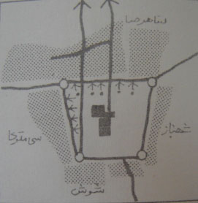
٥. دوره ١٣٣٠ تا اصلاحات اراضي ١٣٤٢ ه.ش.
در نتيجه افزايش شديد جمعيت شهر در اين دوره، گسترش سريع بدون برنامه شهر بود.
در سال ١٣٣١ دولت لايحه ثبت اراضي موات شهر تهران را تصويب نمود و كليه اراضي اطراف تهران به دولت تعلق گرفت و بانك ساختماني تأسيس شد
٦. از دوره اصلاحات اراضي ١٣٤٢ ه.ش تا انقلاب اسلامي، ١٣٥٧ ه.ش
فضاهاي شهري ارزشمندي همچون ميدان توپخانه و ميدان بهارستان، تغييراتي يافتند كه با بي‌توجهي به ساخت تاريخي آنها صورت گرفت
تهيه طرح جامعه توسط فرمانفرمائيان در سال ١٣٤٥ و تصويب آن در ١٣٤٧، كه گسترش شرقي ـ غربي تهران، حاشيه‌اي شدن محلات قديم و مركزي شهر، مهار كردن توسعه شهر در محدوده ٢٥ ساله را باعث شد (گزارش تلفيق مطالعات سازمان فضايي و سيماي شهري مشاوران مناطق ٢١، ص ١٠ و ١١)
٧. از آغاز انقلاب اسلامي ١٣٥٧ تا پايان جنگ تحيلي ١٣٦٨
عمده تحولات و عوامل مؤثر بر سير تحولات كالبدي شهر تهران در اين دوره به طور مختصر عبارتند از:
به قدرت رسيدن مجدد بازار و تمركز دوباره بخش‌هايي از فعاليت‌هاي تجاري در محدوده بازار و پيرامون آن.
بازگشت مجدد مراكز حكومتي به مركز شهر مثل نهاد رهبري، نخست‌وزيري، نهاد رياست جمهوري، جلس شوراي نگهبان و غيره.

بوجود آمدن راسته‌هاي صنفي جديد در بخش‌هاي شمالي و بناهاي شرقي و غربي مركز قديمي شهر.
عمده تغيير و تحول ديگر در رشد كالبدي تهران در اين دوره تجربه توسعه عمودي در شهر بود كه پيش از آن كمتر رخ داده بود. (گزارش تلفيق مطالعات سازمان فضايي و سيماي شهري مشاوران مناطق ٢١، ص ١٢)
هسته‌ي مركزي شهر با توجه به جاذبه‌هاي شمال شهر شميرانات به آن سمت كشيده مي‌شود. با توجه به بافت تاريخي مركز شهري و تراكم كاربري‌هاي تجاري ـ خدماتي در اين محدوده، تراكم جمعيت در طول روز در اين نقطه چندين برابر مي‌شود و بافت تاريخي را رو به انهدام مي‌برد. اراضي عباس‌آباد مي‌تواند به عنوان يك نيروي بالقوه نقش به سزايي در نجات هسته‌ي مركزي و تمركززدايي شهر داشته باشد و از تخريب گام به گام بافت قديمي جلوگيري نمايد.

1-2-2-ويژگي طبيعي و جغرافيايي تهران:
كلان شهر تهران در گسترده‌اي بين كوه و كوير استقرار يافته و ارتافع آن از ١٧٠٠ متر در دامنه البرز تا ٩٠٠ متر در مناطق جنوبي متغير است. اين شهر در دامنه جنوبي رشته كوه‌هاي البرز واقع شده است و آب و هواي كلي آن معتدل است.
تهران از نظر جغرافيايي در ٥١ درجه و ٣٢ دقيقه طول شرقي و ٣٥ درجه و ٣٥ دقيقه تا ٣٥ درجه و ٥٠ دقيقه عرض شمالي قرار گرفته است.

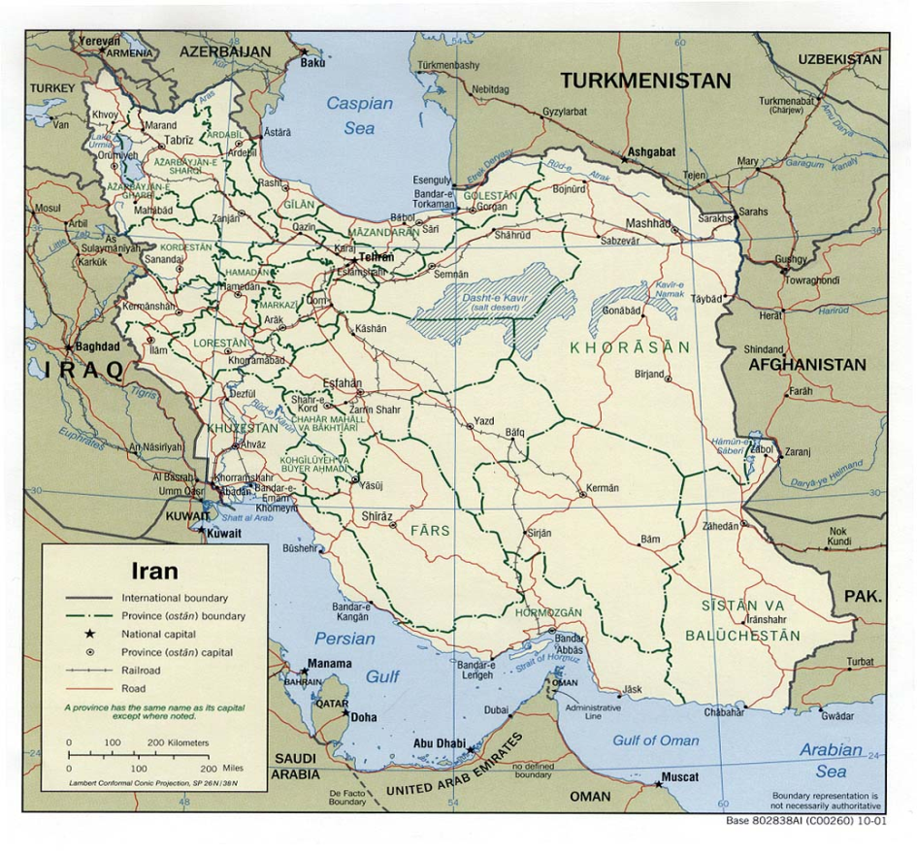
نقشه ایران وموقعیت تهران
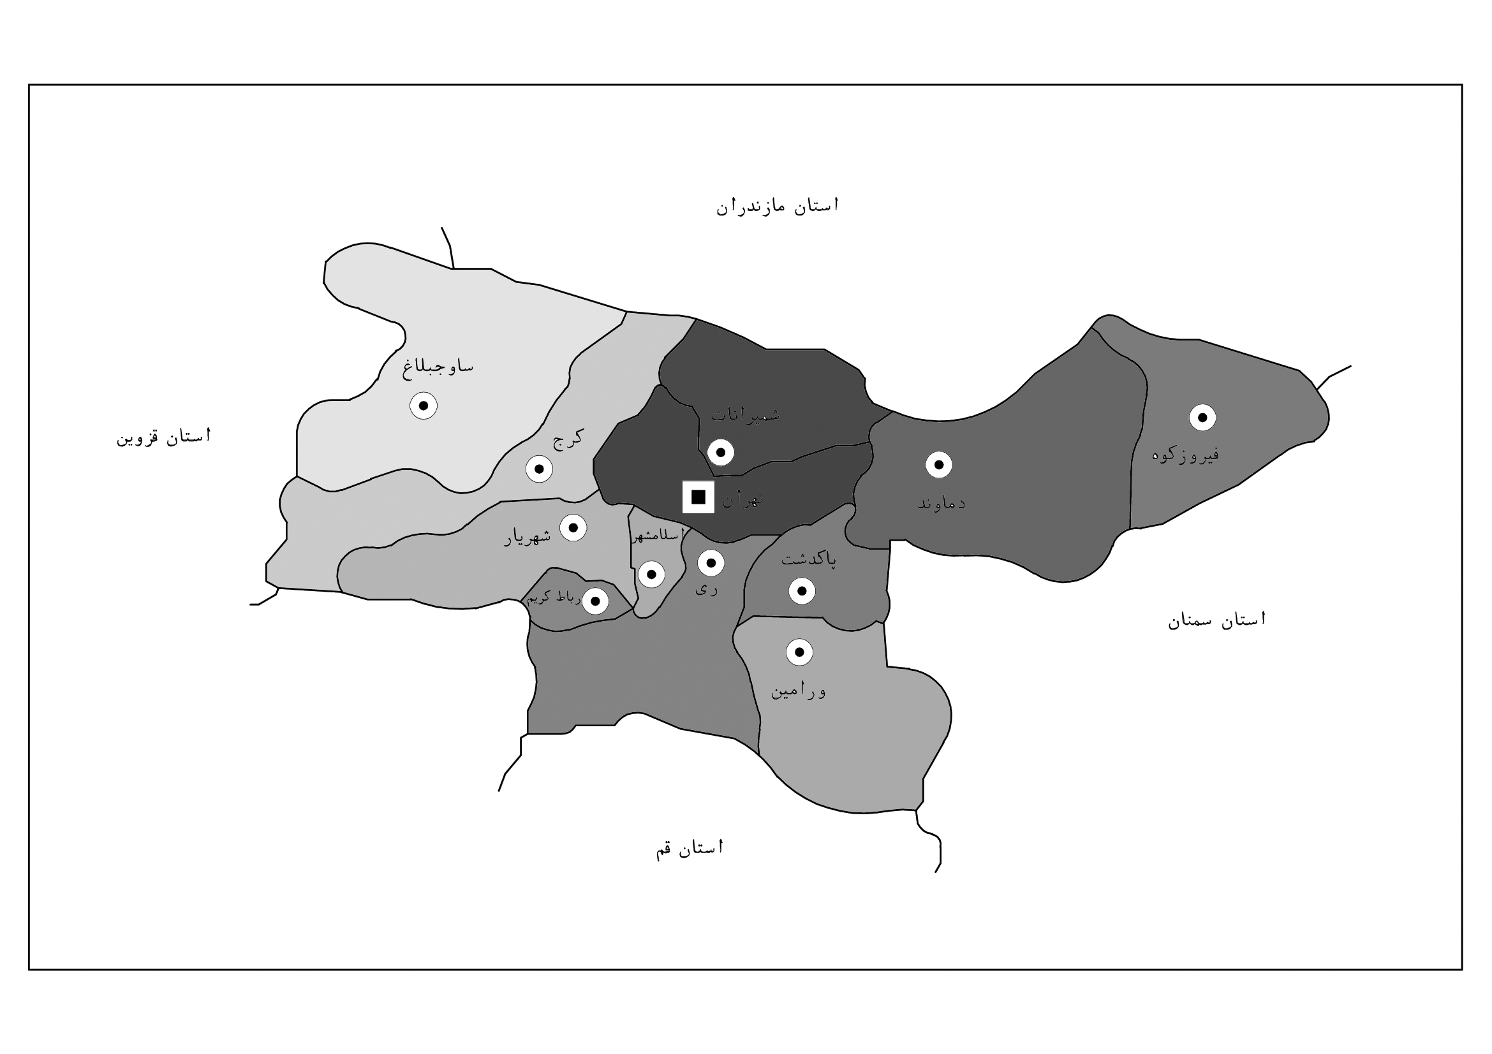
نقشه استان تهران وشهرستانهای آن

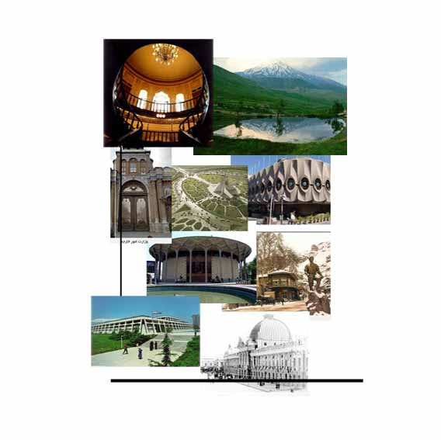

نقاط دیدنی تهران

1-2-2-1-اقلیم

الف -زلزله : تهران داراي گسلهايي از جمله گسلهای اصلي و لرزه‌زا، گسلهاي متوسط و گسل‌هاي فرعي مي‌باشد.که وجود این گسلها مستوجب رعایت بسیاری از ضوابط ساخت و ساز و استفاده از اسکلتهای مقاوم و ضد زلزله می باشد که این موضوع شرایط خاص سازه ای را برای طرح ایجاد می کند.

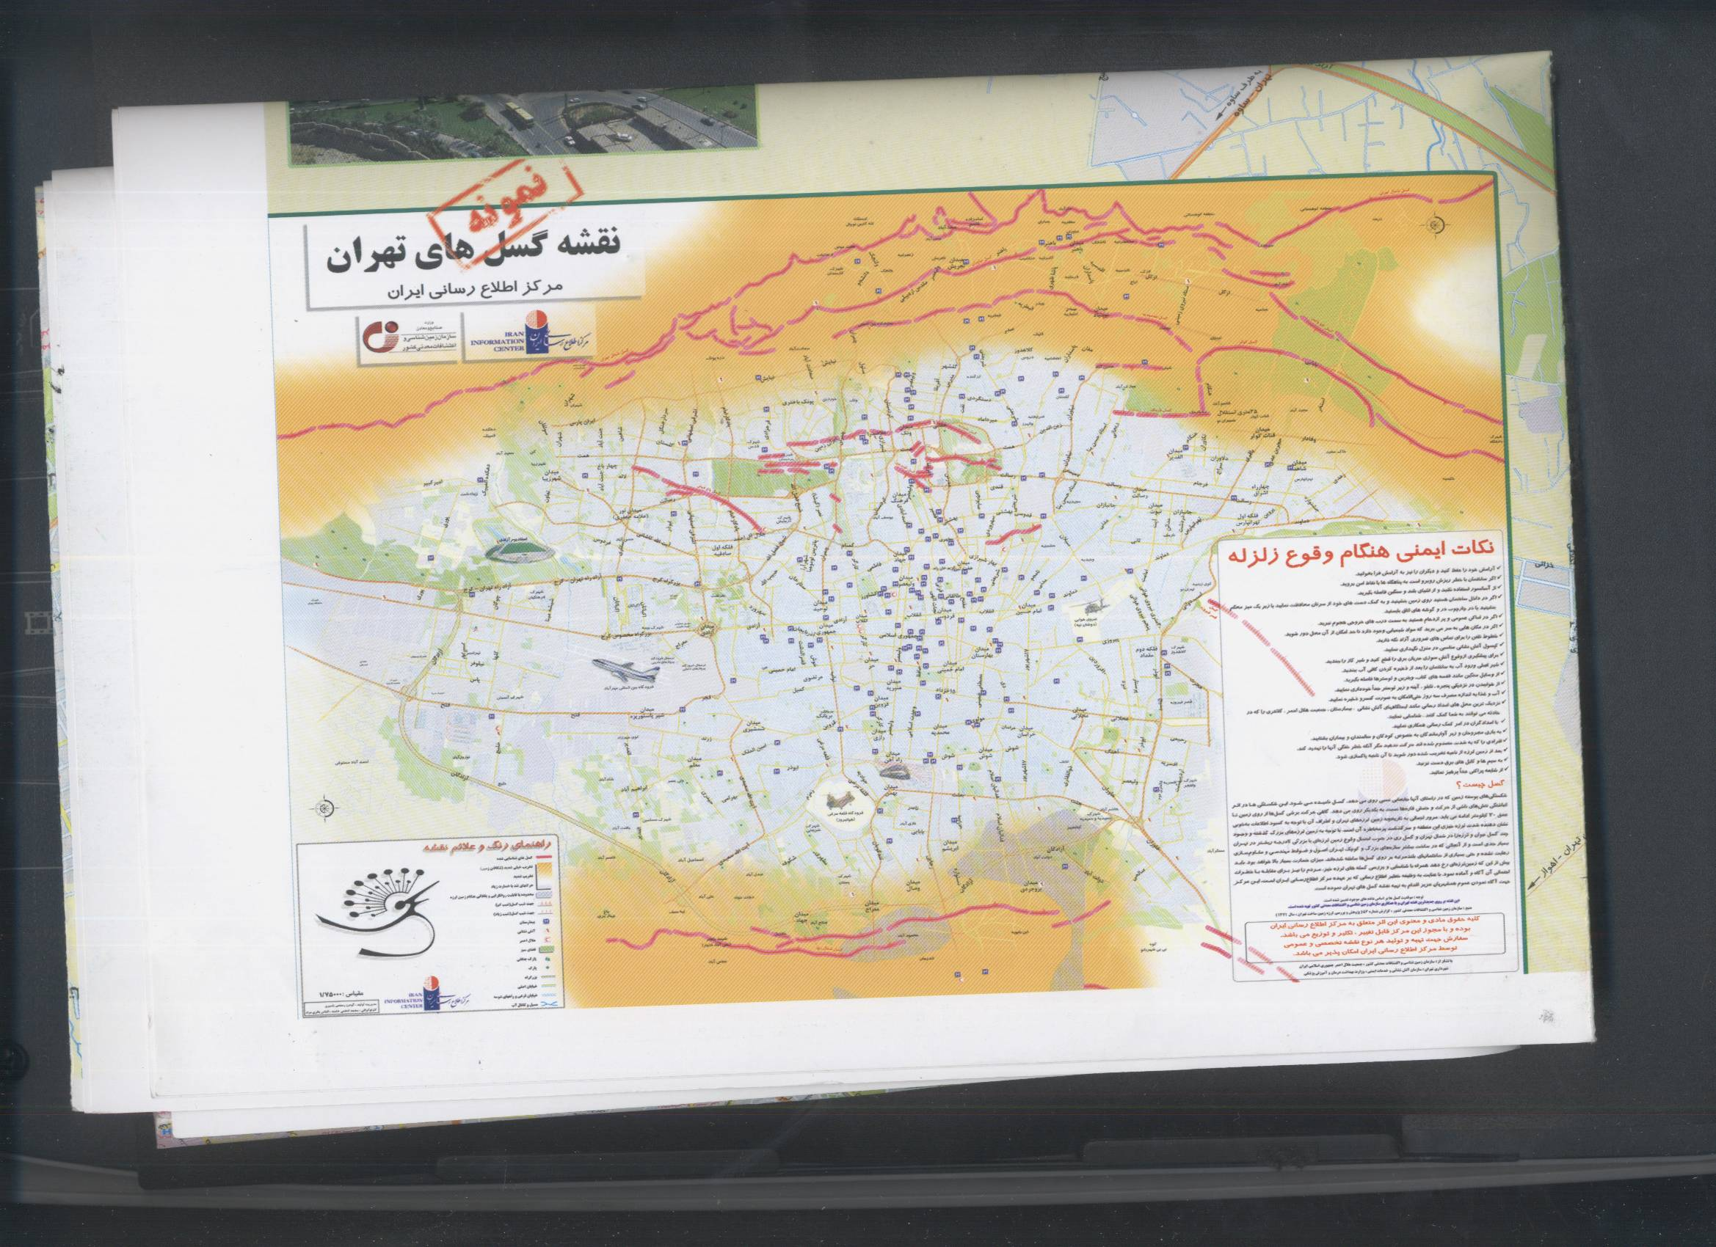
شکل - گسلهای تهران

ب-بارندگي: براساس بررسي آماري 9 ساله، متوسط روزهاي يخبندان در شهر تهران 45 روز در سال و به‌طور متوسط9 روز ريزش ديده‌مي‌شود.
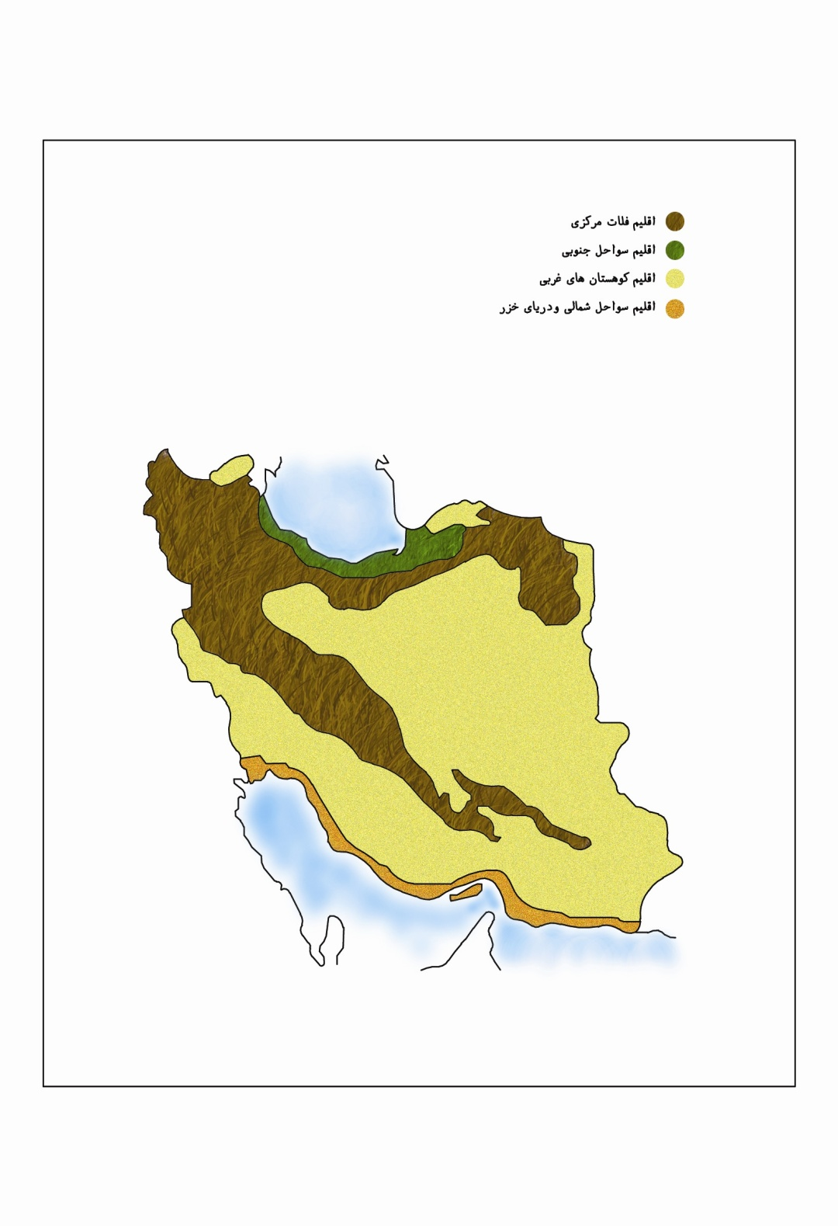
شکل - نقشه اقلیمهای مختلف ایران

ج-دما: تحليل آمار 15 ساله حوزه اقليمي شمال تهران، گرمترين ماه را مرداد با ميانگين دماي ماهانه 4/33 درجه سانتي‌گراد و سردترين ماه را بهمن‌ماه با ميانگين 4/3- درجه سانتي‌گراد نشان ‌مي‌دهد.
د-تابش آفتاب: با توجه به عرض جغرافيايي 26 درجه شمالي، زاويه تابش آفتاب در ظهر روز اول ديماه حدود22 درجه و در ظهر روز اول تيرماه حدود 78 درجه است. بهترين جهت قرارگيری ساختمان در تابستان،در راستای جنوب و در زمستان، با 15 درجه انحراف به سمت جنوب شرقی مي باشد.
ه-باد و طوفان: تهران در اقليم نيمه‌بياباني قراردارد و جهت وزش باد غالب در اين منطقه از غرب به شمال است.•

1-2-2-2-راه کارهای طراحی اقليمی در تهران

_ جهت استقرار ساختمان: باتوجه به جهت باد غالب زمستانی وهمچنين دريافت حداکثر انرژی تابشی در ماههای سرد سال، جهت جنوب تا 5/22 درجه شرقی انتخاب می شود.
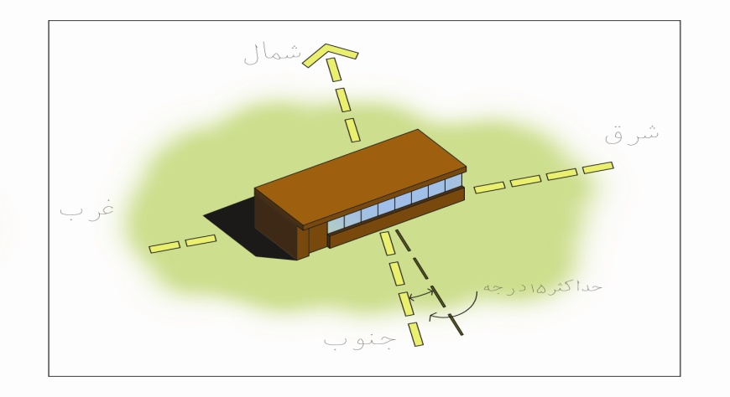

_ فرم کالبدی و سازماندهی پلان: در اين اقليم بهتر است فرم ساماندهی پلان ساختمان به نحوی باشد که امکان
نفوذ مستقيم آفتاب به فضاهای داخلی در ماههای سرد را فراهم سازد. در اين ارتباط، ساختمان های يک طرفه الگوی مناسبی می باشند، البته ساختمان های دوطرفه نيز جوابگو هستند.
_ اندازه سطوح بازشو خارجی: اندازه پنجره ها بهتر است درحدی انتخاب شود که امکان نورپردازی طبيعی و امکان بهره گيری از انرژی خورشيد، جهت گرمايش فضاهای داخلی رافراهم سازد.
از اين نظر پنجره هايي با مساحت 30 تا 60 درصد نما يا 15 تا 30 درصد مساحت مناسب می باشند.
_ مصالح ساختمانی و رنگ سطوح خارجی: در اين گروه اقليمی، مصالح جداره های خارجی بايد ترکيبی از مصالح ساختمانی سنگين از قبيل سنگ، آجر، بتن همراه با انواع لايه های عايق حرارتی باشد. توصيه می شود
رنگ سطوح خارجی متوسط انتخاب شود.
_ سيستم های کنترل کننده مکانيکی : وجود شرايط اقليمی دوگانه در اين گروه، لزوم پيش بينی سيستم های
گرم کننده و خنک کننده را ايجاب می کند.
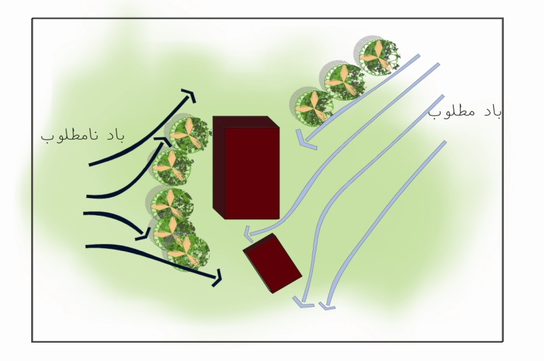

جمع بندی: راه کارهای طراحی اقليمی در تهران
- استقرار ساختمان در جهت تابش حداکثر انرژی خورشيدی
- پيش بينی پلان های فشرده و متراکم
- کشيدگی و گسترش پلان ساختمان در جهت محور شرقی – غربی
- پيش بينی ساختمان های دو يا چند طبقه
- اجتناب از استقرار نمای اصلی ساختمان در مقابل بادهای سرد محلی
- پيش بينی پنجره های بزرگ در نماهای مشرف به آفتاب زمستانی(نمای جنوبی ساختمان)
- پيش بينی عايق حرارتی درجداره های خارجی ساختمان به خصوص دربام بااستفاده ازسقف های دوجداره به عنوان عايق حرارتی
- پيش بينی انواع مختلف پرده يا عايق حرارتی به منظور حفظ حرارت در فضای داخلی در طول شبانه روز
- استفاده از درختان خزان پذير به منظور ايجاد سايه بر روي ساختمان به خصوص نماهای شرقی و غربی و محوطه اطراف آن
- درزبندی کليه پنجره ها و درهای خارجی و استفاده از شيشه های دوجداره
- پيش بينی امکان ايجاد جريان هوا در فضای داخل

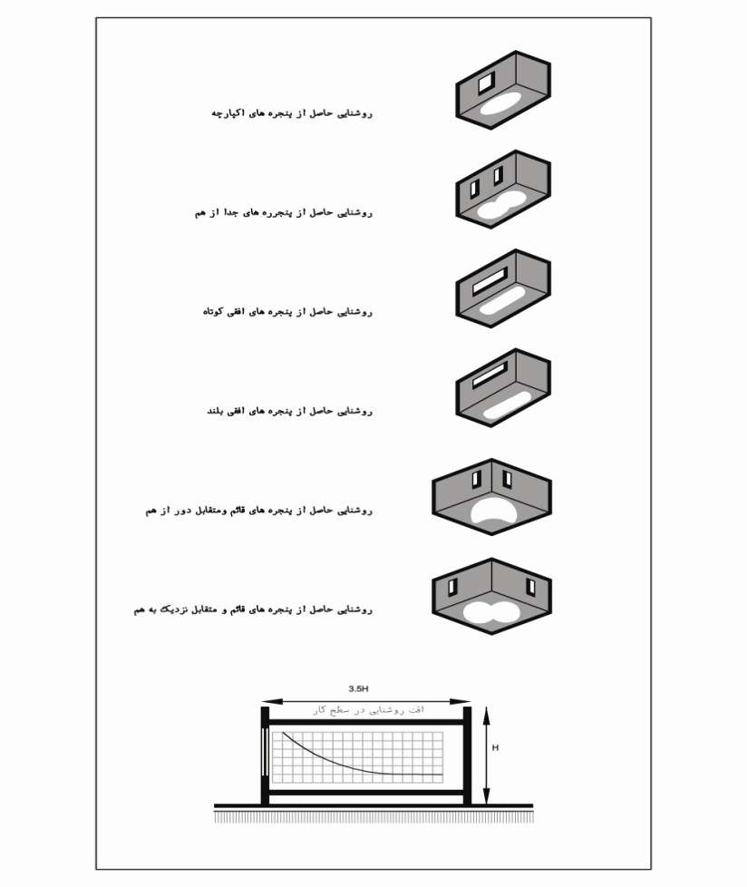

1-2-3-اقليم سرد
به دليل سرماي شديد هوا در زمستان اينگونه مناطق, فرمهاي باز يا فرمهائي كه اضلاع شمالي جنوبي آنها طولاني تر از اضلاع شرقي غربي آنها هستند مناسب نبوده و بهتر است ساختمان فشرده و پلان آن مربع باشد. ساختمان هاي دو طبقه كه فرمي نزديك به مكعب دارند, بهترين نوع از نظر كنترل گرماي داخلي ساختمان در زمستان مي باشند.

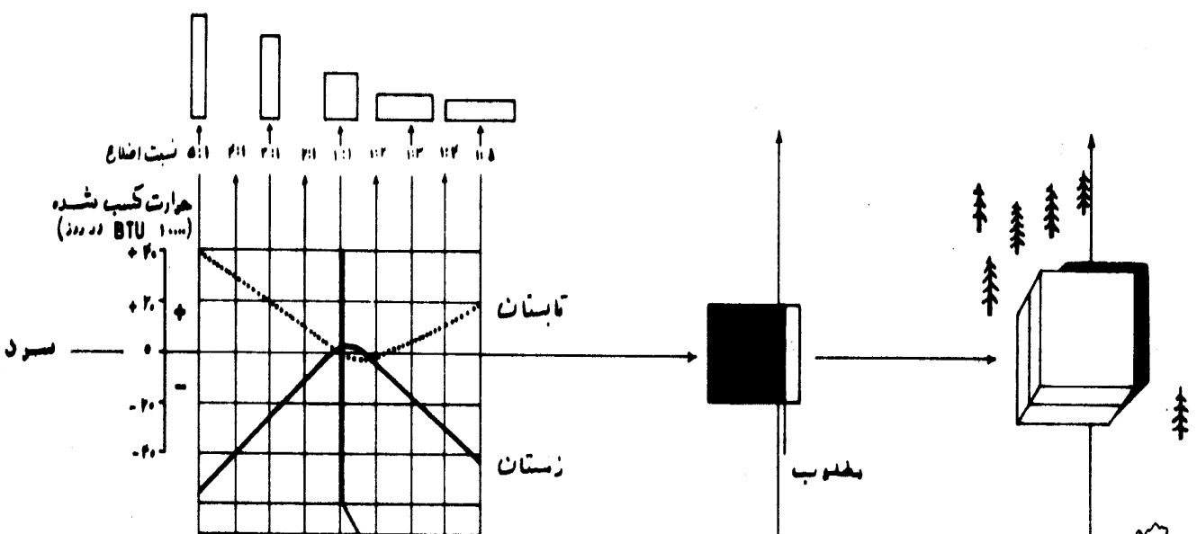

در مناطق سرد فرم هاي بسته و فشرده ساختمان هاي مكعب شكل يا ساختمان هاي بهم چسبيده پشت به پشت كه در جهت محور شمال به جنوب قرار داشته باشند ترجيح دارند. در اين مناطق ساختمان هاي مرتفع مناسب تر هستند.
1-2-3-1-انتخاب جهت استقرار ساختمان
بطور كلي انتخاب جهت استقرار ساختمان به عواملي چون وضع طبيعي زمين, ميزان نياز به فضاهاي خصوصي, كنترل و كاهش صدا و نيز دو عامل باد و تابش آفتاب بستگي دارد. قسمت عمده اي از وظيفه يك معمار آنست كه ساختمان را به نحوي قرار دهد تا بيشترين استفاده از نور خورشيد در رابطه با شرايط گرمائي, بهداشتي و رواني آن حاصل گردد.
- براي ايجاد بهترين شرايط گرمائي در داخل ساختمان, گرم در زمستان و خنك در تابستان, لازم است نماي اصلي ساختمان به طرف جنوب قرار داده شود.
- نماي جنوب شرقي و جنوب غربي گرچه نظم بهتري از نظر دريافت تابش آفتاب دارند اما در تابستان گرمتر و در زمستان سردتر از نماي جنوبي مي شوند.
- ديوارهاي شرقي غربي در تابستان گرمتر و در زمستان سردتر از ديوارهاي جنوبي, جنوب شرقي و جنوب غربي مي شوند.
در كليه تئوري ها كه در مورد ارتباط جهت ساختمان و تابش آفتاب ارائه گرديده, جهت جنوبي بهترين جهت براي ساختمان قلم داد شده است. البته اين جهت بدون شك باعث حصول بيشترين مقدار انرژي خورشيدي در زمستان و كمترين آن در تابستان مي گردد, ليكن در اين تئوري ها تغيير دماي هوا در ساعات مختلف روز و همچنين نياز به گرماي آفتاب در صبح و عدم نياز به آن در بعد از ظهر و عصر مورد توجه نبوده و در انتخاب جهت ساختمان دخالت داده نشده است. در صورتيكه چون دماي هوا و تابش آفتاب تواما "در شرايط گرمائي هواي داخل ساختمان تاثير مي گذارند براي استفاده مطلوب از نور خورشيد در ساختمان مي بايست تاثير گرمائي نور خورشيد مورد توجه قرار گرفته و تاثير كلي از نظر تغيير دماي هواي داخل نسبت به منطقه آسايش در نظر گرفته شود.
بطور كلي در مناطق سردسير و در عرض هاي جغرافيايي زياد كه هوا اغلب سرد است, ساختمان بايد در جهتي قرار گيرد كه حداكثر انرژي خورشيدي را در طول سال دريافت نمايد.
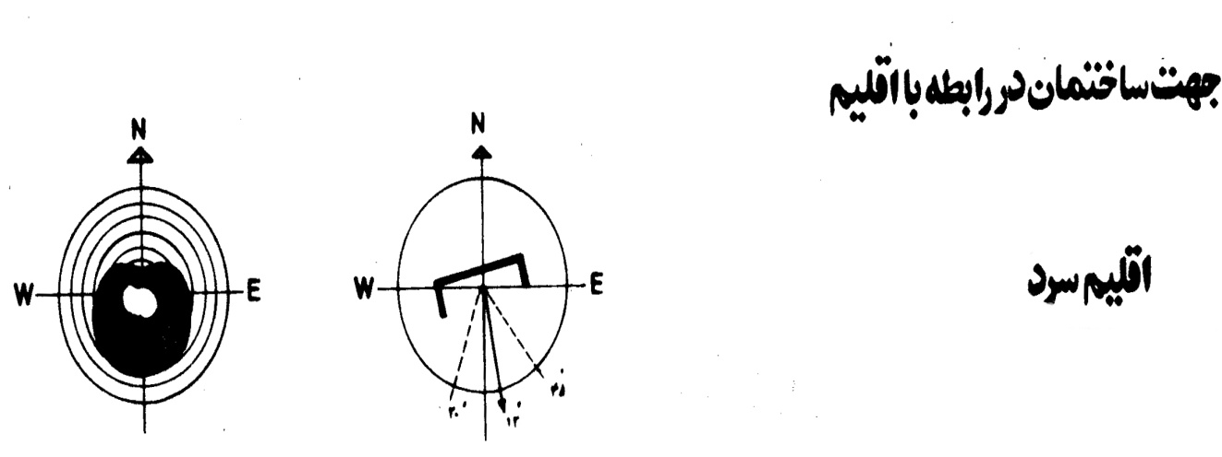
با توجه به شرايط گرمائي هواي تابستان اينگونه مناطق در مي يابيم كه با استفاده از تهويه طبيعي يا انتخاب مصالح ساختماني مناسب, امكان كنترل طبيعي هواي داخلي ساختمان وجود دارد. البته در مورد استفاده تهويه مصنوع, باز هم براي خنك نمودن ساختمان در عصر و شب به تهويه طبيعي نياز خواهد بود. لذا در هر صورت طرح ساختمان در اينگونه مناطق بايد بگونه اي باشد كه بتوان در آن ساختمان تهويه طبيعي ايجاد نمود.
اما در ماه هاي سرد زمستان, كه بحراني مناطق سرد است, به دليل سرماي شديد و رطوبت كم هوا, بايد ورود هواي خارج به داخل ساختمان را به حداقل ممكن رساند. يكي از اشكالات عمده در فصل زمستان, جلوگيري از ايجاد تعرق بر روي سطوح داخلي است. اشكال كار در اينجاست كه نمي توان با استفاده از تهويه طبيعي از ايجاد تعرق جلوگيري نمود, چون ورود بدون كنترل هواي خارجي به داخل ساختمان باعث به جريان افتادن هواي سرد و ناراحت كننده (سوز) مي شود. همچنين به دليل كم بودن رطوبت هواي وارد شده, رطوبت هواي داخلي نيز كاهش يافته و ممكن است باعث سوزش و خارش پوست بدن شود. لذا, براي جلوگيري از ايجاد تعرق بايد رطوبت ايجاد شده در داخل را به طريقي كه دماي هواي پائين آورده نشود از ساختمان خارج نمود. بهترين راه حل در اين مورد, نصب هواكش هاي برقي در قسمت هائي كه بخار آب توليد مي شود, مثل آشپزخانه, مي باشد. البته جلوگيري از ايجاد تعرق در سطح شيشه پنجره ها تقريبا "امكان پذير نيست, لذا براي جلوگيري از خيس شدن ديوارهاي زير پنجره ها, بايد در قسمت كف پنجره تدابيري جهت دفع آب حاصل از اين تعرق اتخاذ نمود. بنابراين تنها وظيفه تهويه طبيعي در زمستان اينگونه مناطق تعويض هواي داخلي ساختمان, به ميزاني كه از ايجاد بوي بد جلوگيري نمايد مي باشد. اين مقدار تعويض هوا معمولا" باعث تامين اكسيژن مورد نياز در داخل نيز مي شود.

1-2-4-نقد و بررسي محيطي و مكان‌يابي سايت:

محدوده‌هاي اين منطقه با بزرگراه‌هاي متعددي تعريف شده است. وجود بخش‌هايي از خيابان‌هاي شريعتي، ولي‌عصر، بزرگراه حقاني، بزرگراه همت و بلوار ميرداماد و نيز كل‌هاي كوچكتري با ويژگي‌هاي قابل توجه طبيعي و نيز كاركردي نظير پارك‌هاي جنگلي طالقاني، كتابخانه ملي، نمايشگاه بين‌المللي، پارك ملت و... جزء نقاط قوت در سازمان فضايي منطقه محسوب مي‌شوند. البته در شرايط فعلي اغلب كل‌هاي مذكور زمين‌هاي باز و تپه ماهورهايي بيش نيستند و نقشي ساختاري در حيات شهري ندارند، ولي در آينده نقش سازماني آنها تشديد خواهد شد.

1-2-4-1-تاريخچه سايت:

الف-طرح جامع سابق تهران:

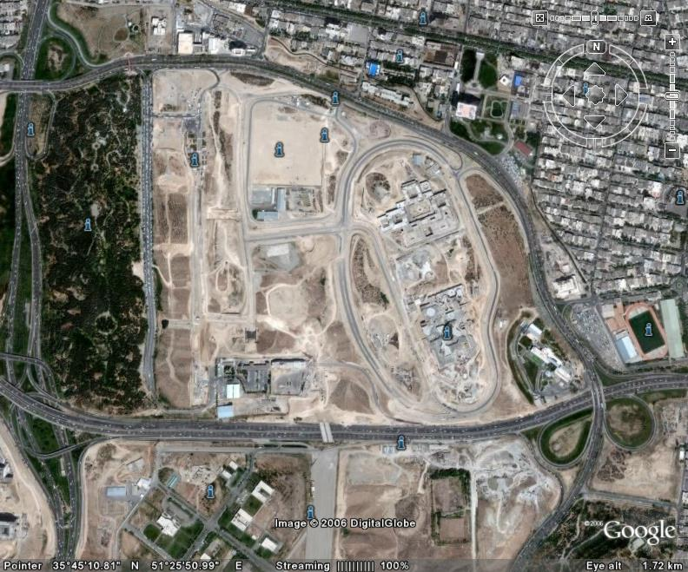
در سال ١٣٤٤ مسئولان وقت انجام اين امر را به مهندسين مشاور فرمانفرمايان و ويكتور گروئن واگذار كردند. طرح جامع تهران در سال ١٣٤٧ تصويب شد كه هدف اصلي آن گسترش خطي شهر بود.
در توجيه و تحليل فرم خطي شهر تهران گفته شده كه براي جلوگيري از ازدحام و بي‌نظمي در مركزيت شهر و نيز سهولت دسترسي كليه مناطق از طريق كمربندي و انطباق شرايط جوي و آب و هوايي با امكانات فيزيكي، توسعه خطي شهر به سوي حاشيه جنوبي سلسله جبال البرز پيشنهاد مي‌شود. در اين طرح ايجاد يك مركز عمده منطقه‌اي در اراضي عباس‌آباد پيش‌بيني شده است. البته در اين طرح ده منطقه تهران در نظر گرفته شده اكه هريك حصاربندي در دور تا دور خود دارند.
بنابراين در طرح جامع الگوي توسعه شهر را به شكل خطي و در جهت شرقي ـ غربي توصيه كرده كه بايستي براي تقويت آن توسعه شمالي بايستي در منطقه معميني متوقف شود. اين نقطه بايستي به مثابه يك هسته مركزي پاسخگوي بخش عمده‌اي از نيازهاي شهر باشد و در آينده به عنوان مركز اصلي شهر عمل نمايد. منطقه عباس‌آباد كه يكي از مناطق ده‌گانه تهران به شمار مي‌رود براي ايفاي نقش فوق داراي اهميت مي‌باشد.
شاهراه شمال عباس‌آباد در غرب به وردآورد و در شرق به تهران پارس مي‌رسد. همچنين مسير اصلي مترو در محور شمالي جنوبي نيز از اين منطقه مي‌گذرد و دسترسي اراضي به مركز اصلي شهر تأمين مي‌كند.

- طرح تفضيلي عباس‌آباد (مهندسين مشاور فرمانفرمايان ـ گروئن):
طرح در سال‌هاي ٤٨-١٣٤٦ تهيه شد. اهداف آن عبارت بودند از ايجاد يك مركز شهري جديد، تجديدنظر در نقشه تفكيكي و كاربري اراضي عباس‌آباد كه محدوده طرح عمراني آن در ابتدا ٦٤٨ هكتار وسعت داشت.

نكاتي كه در مورد اين طرح مي‌توان يادآور شد، عبارتند از:
يكي از اهداف طرح تفضيلي عباس‌آباد تمركززدايي از مركز سنتي پايتخت بوده است كه با توجه به افزايش تمركز هسته مركزي هم اكنون نيز اين هدف با اهميت بيشتري وجود دارد اما اين طرح هيچ برنامه خاصي براي انتقال مركز سياسي ـ داراي پايتخت به اراضي عباس‌آباد ارائه نمي‌كند.
- طرح‌هاي لويي كان و كنزوتانگه:
در مورد اين طرح موارد زير قابل ذكر است:
هر دو طرح فاقد مباني مطالعاتي بوده‌اند كه با توجه به زمان كم و اين كه تنها در حد ارائه‌ي ايده اوليه بوده اين امر قابل توجيه است.
هدف اصلي اين دو طرح انتقال مركز اداراي ـ سياسي پايتخت بوده است و دلايل آنها نيز تراكم و تمركز بيش از حد فعاليت‌هاي اداري ـ سياسي در مركز سنتي و مشكلات ناشي از آن بوده است.
در اين دو طرح بر ايجاد هويت براي شهر تهران و ايجاد كانوني براي جذب مشاهده‌كنندگان از اهميت خاصي برخوردار است. چيزي كه امروزي نيز لزوم آن مشاهده مي‌شوند.
- طرح شهستان پهلوي (لوالين ـ ديويس اينترانشنال):
طرح فوق كه طي سال‌هاي ٥٥-١٣٥٣ تهيه شده است، از ايده‌هاي لويي كان و كنزو تانگه تأثير پذيرفته است. اهداف طرح ايجاد يك مركز ملي درخور پايتخت، ايجاد يك مركز حمل و نقل براي تغيير جهت رشد سنتي شمالي ـ جنوبي به سوي محور شرقي ـ غربي و ايجاد يك شهرك نمونه براي ساكنين شمال شهر بوده است. طبق پيش‌بيني، طرح در سه مرحله و حداقل در ١٥ سال تكميل مي‌شود كه جمعيت آن ١٩٠ هزار نفر برآورد مي‌شود. اين طرح در محدوده‌اي به وسعت ٥٥٤ هكتار اجرا مي‌شود.
هنگام تهيه طرح وسعت اراضي عباس‌آباد ٥٥٤ هكتار بوده كه با وقفه در اجراي طرح، امروزه اين اراضي به نصف كاهش يافته و انطباق طرح با شرايط موجود امري حساس و حياتي مي‌باشد.
- طرح ساماندهي فضايي عباس‌آباد (كار مهندسين مشاور گروه ايجاد):
پس از پايان جنگ تحميلي و در سال ١٣٦٩ امر تجديدنظر در طرح تفضيلي عباس‌آباد به مهندسين مشاور گروه ايجاد واگذار گرديد.
اهداف اين طرح ايجاد يك مركز شهري جديد و كارآمد با جلوه‌هاي بصري زيبا، تأمين اراضي كافي و مناسب براي سازمان‌هاي دولتي و مراكز تجاري و فرهنگي، ايجاد فضاها، ساختمان‌ها و بناهاي يادبود تشريفاتي در خور پايتخت و چند عملكردي كردن اراضي بوده است.
وسعت آن حدود ٣٠١ هكتار بوده كه بايستي ٢١٠ هزار نفر را در خود جاي دهد كه ١٣٥ هزار نفر آن ساكن و بقيه شاغل بوده‌اند. و بايستي طرح در پنج مرحله توسعه يابد اما زمين معيني براي توسعه پيش‌بيني نشده است.
- طراحي شهري در اراضي عباس‌آباد (مهندسين مشاور آتك):
مهمترين و ارزشمندترين اصول و مباني اين طرح به شرح زير مي‌باشد:
توجه به توپوگرافي زمين‌هاي عباس‌آباد در طراحي شهري و معماري امري ضروري است.
يكي از معضلات اين زمين‌ها حل نشدن معابر پياده است. يعني به علت گسست ناشي از بزرگراه‌ها و معابر سواره در منطقه حركت پياده‌رو منقطع شده است و يكپارچگي در مقياس منطقه وجود ندارد كه بايستي با بكارگيري ابزارهاي گوناگون اين معضل را حل كرد. براي حل آن مي‌توان با توجه به فيزيكي اراضي و توپوگرافي از پل‌هاي روگذر و زيرگذر يا ايجاد رگه بازار در مقياس طرح منطبق بر حركت و مسير اين محورهاي ارتباطي پياده را تداوم داد.
استفاده از الگوي «بازار سنتي» در طرح به صورت نواري و خطي در اين زمين‌ها بايستي انجام شود. به عبارت ديگر مفهوم «رگه بازار» بيانگر ستون فقرات و استخوان‌بندي محورهاي اصلي است كه انطباق محور پياده با آن موجب شكل‌گيري يك معبر پياده ممتد خواهد شد.
به علت اهميت اراضي عباس‌آباد به عنوان هسته مركزي و نوبنياد شهر يا به كارگيري يك ايده منسجم سعي شده كه عملكردهاي پيش‌بيني شده شامل خدمات اداري، دولتي خدمات رفاهي و افزايش سرانه فضاهاي سبز و باز ايجاد شود و از چند هسته‌اي شدن اراضي نيز جلوگيري به عمل آيد.
الگوي معماري اراضي عباس‌آباد نيز استفاده از عناصر مطلوب بومي شهرهاي سنتي ايران مي‌باشد. اما استفاده از اين عناصر نبايد فقط جنبه صوري و شكلي و به صورت تقليد كوركورانه باشد. اين تفكر بايستي براساس بهره‌گيري از تجارب گذشتگان و با انطباق با شرايط روز انجام شود.
يكي از مشكلات شهر تهران معماري سرد و ساكن است كه به علت رواج ساختمان‌سازي و به جاي معماري و خلاقيت هنري اتفاق افتاده و در طراحي شهري عباس آباد بايستي به معماري پويا و گرم و جذاب و طراحي فضاهاي عمومي توجه بيشتري صورت گيرد.
با نگاهي به معماري سنتي، توجه به فضاهاي پر و خالي در طراحي شهري اين منطقه و نيز اصول و قواعد تأكيد و انقطاع ايجاد فضاهاي مختلف روباز و سرپوشيده مي‌تواند به كار گرفته شود.
با استفاده از الگوهاي سنتي و بومي ايران و تجربه همجواري كاربري‌هاي حكومتي ـ تجاري ـ مذهبي در كنار هم جانمايي ساختمان‌هاي دولتي در مجاورت رگه بازار و همجواري عملكردهاي اداري ـ حكومتي يا عملكرداهايي عمدتاً خصوصي يا نيمه خصوصي و فضاي رسمي و غيررسمي را در سطح شهر متعادل مي‌كند.
چند منظوره بودن زمين‌هاي عباس‌آباد به خصوص در اطراف ميدان‌هاي شهري جنب و جوش و حيات مجموعه را در ساعات غيراداري نيز زنده نگه مي‌دارد و سبب مي‌شود كه نقاطي از منطقه در ساعات مختلف شبانه‌روز از فعاليت و حضور مردم تهي نشود. مركز شهري در اين منطقه تأكيد كرد. با تصويب قانون نوسازي عباس‌آباد، كنزوتانگه و لويي كان طرح‌هايي را براي اين اراضي تهيه كردند. سرانجام لوالين ديويس از انگليس طرح موسوم به شهستان پهلوي را تهيه كرد كه تصويب شد و اجراي آن در سال ١٣٥٥ آغاز شد، اما وقوع انقلاب و جنگ مانع تحقيق آن شد. پس از جنگ، مهندسين مشاور گروه ايجاد، طرح ساماندهي اراضي عباس‌آباد را تهيه كرد كه باز هم به دلايل مختلف به نتيجه نرسيد.

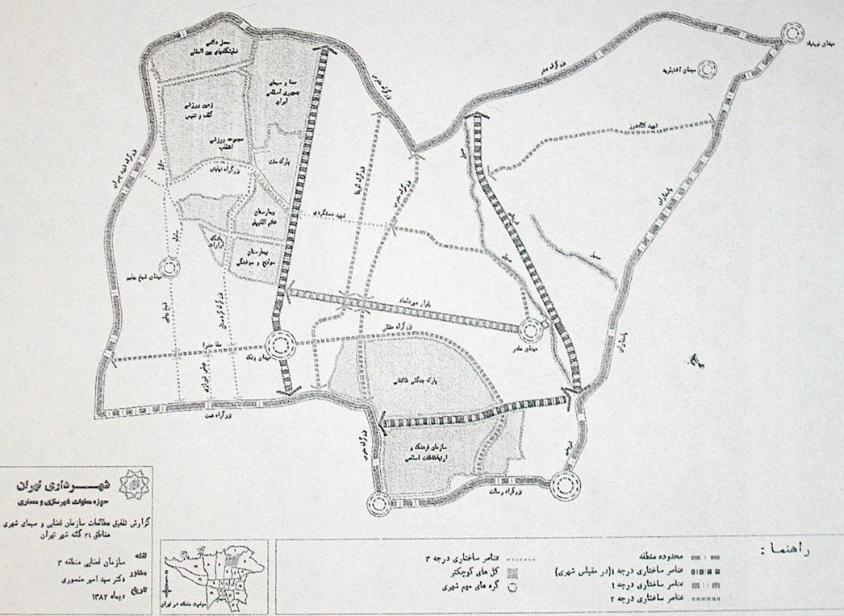
ب-حمل و نقل و شبكه راه‌ها سايت مورد نظر (اراضي عباس‌آباد):
طرح جامع تهران براي تمركز زدايي از هسته‌ي مركزي شهر، نظامي چند هسته‌اي را براي تهران پيشنهاد كرده است كه اين الگو عامل تعيين‌كننده‌اي در طرح و اصلاح معابر سطح شهر دارد. از نظر اجرايي ساختار چند هسته‌اي تهران به وسيله ارتاطي سريع‌السير مثل مترو نياز خواهد داشت به ويژه حلقه‌ي كمربندي مترو بايستي از نظر موقعيت و مسير با برنامه‌هاي طرح هماهنگ شود.
با مطالعه نظام حمل و نقل و شبكه‌هاي معابر تهران نتيجه مي‌شود كه اراضي عباس‌آباد با تعدادي از مهمترين بزرگراه‌ها و راه‌هاي شرياني پايتخت مجاور است. از يك طرف بزرگراه‌هاي مدرس و همت شمال عباس‌آباد از داخل اراضي مورد نظر عبور كرده و از طرف ديگر بزرگراه رسالت، خيابان آفريقا و بلوار حقاني آن را احاطه كرده‌اند. با توجه به اين دسترسي‌ها، اراضي عباس‌آباد داراي موقعيتي استثنايي شده‌اند. از سوي ديگر وجود سه ايستگاه متور در اين اراضي بر اهميت ويژه اين اراضي بيش از پيش مي‌افزايد كه مي‌تواند مراجعين بيشتري را با سهولت بيشتر پذيرا شود.

ج-برنامه‌ريزي كاربري زمين در عباس‌آباد:
در گزارش‌هاي تهيه شده براي طرح نوسازي عباس‌آباد حداكثر تراكم مجاز براي اين منطقه ٥٦٠ درصد در نظر گرفته شده است.
در ضمن براساس مطالعات، ٤٠ درصد مساحت ناخالص قابل ساخت و ساز يعني ٩٣/٧١ هكتار براي شبكه معابر و محورهاي ارتباطي سريع‌السير و نيز تأسيسات شهري جديد و مورد نياز كسر مي‌شود و در نتيجه رقمي بالغ بر ٨٩/١٠٧ هكتار مساحت خالص براي ساخت و ساز مبناي مطالعات اقتصادي قرار گرفته است.

د-شبكه معابر ارتباط شهري در عباس‌آباد:
تعدادي از شريان‌هاي اصلي شهر تهران از ميان يا حاشيه اراضي عباس‌آباد عبور مي‌كنند كه از نظر دسترسي يك موقعيت استثنايي به آن مي‌بخشد. اين معابر عبارتند از:
بزرگراه‌هاي ٧٦ متري همت، مدرس و رسالت و بلوارهاي آفريقا و شهيد حقاني.
براساس طبقه‌بندي مصوبه سال ٦٩ شوراي عالي شهرسازي ايران، بزرگراه همت به عنوان آزاد راه، بزرگراه‌هاي مدرس و رسالت به عنوان شرياني درجه ١، بلوار شهيد حقاني به عنوان شرياني درجه ٢، تقسيم‌بندي شده‌اند.
آزاد راه همت كه در آينده به صورت شرقي ـ غربي در دو جهت ادامه خواهد يافت. و از يك سو در منتهي‌اليه غرب تهران به آزاد راه تهران ـ كرج و از سوي ديگر در شرق تهران به جاده‌ي دماوند و بزرگراه سرخه حصار متصل مي‌شود، نقش عمده‌اي در جابجايي ترافيك منطقه‌اي و حتي كشوري دارد.
بزرگراه مدرس داراي دو تقاطع هم سطح آفريقا و وليعصر است و عبور خطوط تاكسيراني و اتوبوسراني از آن به عنوان يك شريان درجه ١ طبقه‌بندي شده است. بزرگراه رسالت نيز به علت تقاطع همسطح و دسترسي خارج از استاندارد به مصلاي تهران، نهاد رهبري و پاركينگ بيهقي شرياني درجه ١ لقب گرفته است.
بلوار حقاني به واسطه كوتاه بودن و اتصال به خيابان‌هاي رده پايين در دو سوي آن، ميدان ونك از يك سو و خيابان محلي نوبخت از سوي ديگر به عنوان شريان درجه ٢ و در مقياس شهر تهران و درون منطقه‌اي ايفاي نقش مي‌كند كه مي‌توان در آن تقاطع هم سطح با فواصل كوتاه ايجاد كرد.
خيابان آفريقا نيز شبيه بلوار حقاني است و فقط از نظر شيب و عرض معبر از استاندارد پايين‌تري برخوردار مي‌باشد و در آن نيز مي‌توان تقاطع‌هاي هم سطح با فواصل كوتاه ايجاد كرد.
اراضي عباس‌آباد به علت وجود اين شريان‌ها در قسمت‌هاي مختلف از نظر دسترسي حالتي فوق‌العاده عالي دارد كه بايستي از اين قابليت‌ها صورت بهينه استفاده گردد.
- امكانات و تأسيسات زيربنايي پيش‌بيني شده
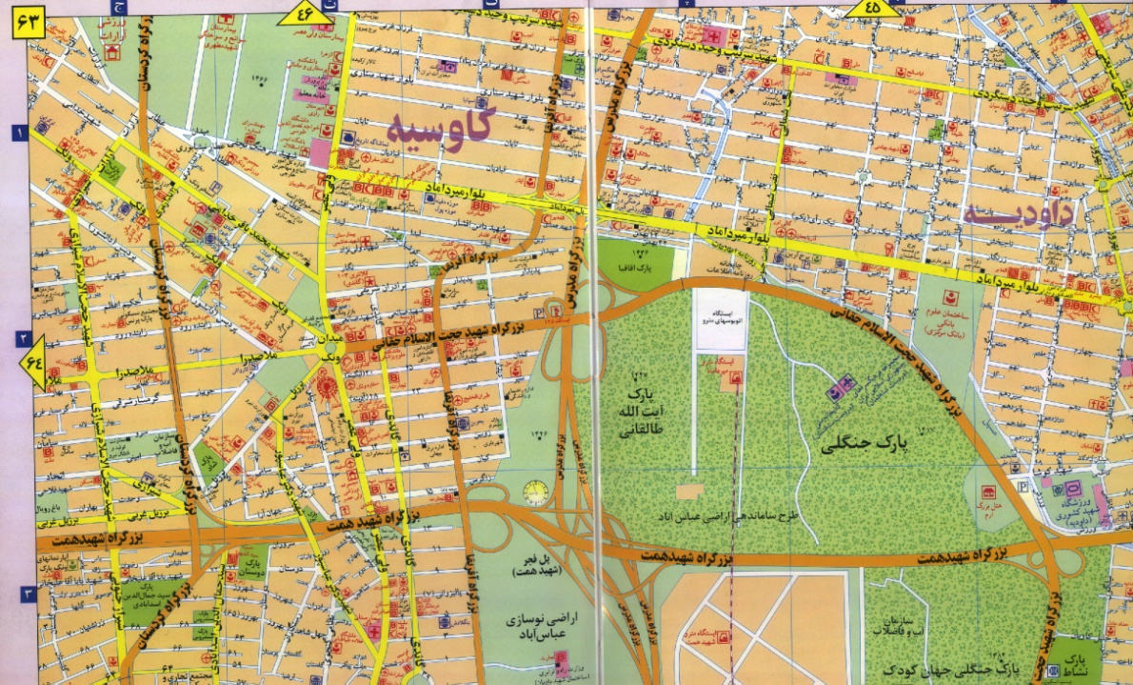:
ه-تأمين برقي مصرفي:
با توجه به مصارف محاسبه شده، توزيع و محل پست‌هاي ٦٣ هزار ولت از ٥ واحد پست‌هاي ٣٠/٦٣ هزار ولت دو ترانسفورماتور به قدرت ١٥×٢ مگاوات و يا ٣٠×٢ مگاواتي استفاده خواهد شد.
و-شبكه تلفن:
براي تأمين تلفن مجموعه با توجه به استانداردهاي انتخابي و سياست‌هاي كارفرما حالت‌هاي مختلفي وجود دارد:
الف) شبكه كابل‌هاي ژي‌فيلد از نوع كانالي و خاكي و مراكز رله شهري.
ب) مركز بي‌سيم اختصاصي و تلفن‌هاي موبايل.
كه امكان بهره‌برداري اختصاصي از اين شبكه‌ها و يا واگذاري آنها به شركت مخابرات وجود دارد. به علاوه امكان ارتباط ماهواره‌اي مستقيم با ساير قاره‌ها نيز وجود دارد كه مي‌تواند در جلب سرمايه خارجي بسيار مؤثر باشد.
ح--شبكه آبهاي سطحي:
با توجه به موقعيت اراضي عباس‌آباد كه از زمين‌هاي مجاور بلندتر مي‌باشد و مسيل‌هاي حاصل از ساير قسمت‌ها بر روي اراضي تأثير چنداني ندارد. آبهاي سطحي سايت به سوي بزرگراه‌هاي همت، رسالت و خيابان‌هاي شهيد محسن عربعلي و شهيد محمدرضا عشقيار و شهيد سرتيپ قنبر قنبرزاده سرازير مي‌شوند. در شرايط فعلي اين خيابان‌ها هيچ يك كشش انتقال روان آبهاي اراضي عباس‌آباد را ندارند.
پيشنهاد مي‌شود مسيل‌هاي اراضي خيابان شهيد قنبرزاده كه به خيابان عباس‌آباد متصل مي‌شود، منتقل شود.
ط-شبكه فاضلاب:
مناطق مجاوز عباس‌آباد همگي تحت پوشش سازمان آب تهران مي‌باشند و بخش‌هايي از اراضي عباس‌آباد هم كم در مجاورت شبكه آب تهران قرار دارند.
ی-زمين ساخت و خطر زلزله:
منطقه‌ي تهران جزء مناطق زلزله‌خيز محسوب مي‌گردد و خط زمين‌لرزه‌هاي قومي آن را تهديد مي‌كند. اراضي عباس‌آباد در جنوب گسل‌هاي اصلي و لرزه‌زاي راندگي شمال تهران قرار دارد.
ک-نتيجه‌گيري
اراضي عباس‌آباد بنا بر توصيه طرح جامع جديد تهران، بخشي از مركز خدماتي حوزه‌ي شمالي تهران است كه با پذيرايي بخشي از خدمات حوزه شهري و فراشهري بايستي نقش موثري در سازماندهي و سلسله مراتب توزيع خدمات شهري ايفا كند. به علت امكان تبديل به يك مركز خدماتي اراضي عباس‌آباد مي‌تواند در توزيع متعادل تراكم به خصوص در حوزه شمالي پايتخت نقش مؤثري داشته باشد.
مطالعات مربوط به بستر تهران حاكي از آن است كه منطقه طرح عباس‌آباد در پهنه اول لرزه‌شناسي (حريم گسل) قرار ندارد و بنابراين ساخت و ساز در اين اراضي با رعايت كليه ضوابط و استانداردهاي مربوط به زمين‌لرزه مانعي ندارد. در رده‌بندي مقاومت خاك، اراضي عباس‌آباد در زمره اراضي قابل قبول براي ساخت و ساز مي‌باشد. موقعيت منحصر به فرد اراضي عباس‌آباد از نظر دسترسي، رفتار زمين و اشراف بر نقاط اطراف، امكانات طراحي را افزايش داده و بر جلوه‌ي بصري دروني و بيروني آن مي‌افزايد و سبب اعتلاي سيماي شهر مي‌شود.
از نظر آبهاي زيرزميني مناطقي از تهران به دليل قرارگيري در حوزه‌هايي كه در آنها سطح آب كمتر از ١٠ متر است نامناسب هستند. اما در اراضي عباس‌آباد سطح آب زيرزمين بيش از ١٠ متر مربع عمق دارد.
با توجه به كمبود فضاهاي فرهنگي در تهران، اراضي عباس‌آباد به عنوان يكي از مراكز شهري تهران نقش مهمي در تأمين اين كمبود مي‌تواند داشته باشد. همچنين فضاي سبز پيش‌بيني شده در آن مي‌تواند در طرح پيشنهادي به عنوان يك شاخصه مورد توجه قرار گيرد.

1-3-( فصل سوم )

بخش اول : پيش درآمد برنامه‌ريزي كالبدي
در اين بخش به منظور شناخت اجزا فضايي خانه هنر ابتدا به طبقه‌بندي اين اجزا پرداخته‌ايم پس از آن عملكردها و ويژگي‌هاي فضايي، معرفي شده و ملاحظات عملكردي ويژه‌اي كه مي‌بايست بدانها توجه نمود مطرح مي‌گردد وبراساس عملكرد فضاها 0به صورت زير دسته‌بندي شده:
  - حوزه آموزشي شامل كارگاه‌هاي هنرهاي تجسمي،....
  - حوزه پژوهشي شامل سالن سمينار و كنفرانس....
  - حوزه اطلاع‌رساني شامل سمعي بصري و سايت اينترنت...
  - حوزه تجاري فرهنگي شامل گالري‌ها و آمفي‌تئاتر و....
  - حوزه خدماتي تريا و....
    - بخش آموزشي
    - بخش اداري
    - بخش اطلاع‌رساني
    - نمايشگاه
    - خدمات

1-3-1-استانداردهاي معماري:

1-3-1-1-فضاهاي نمايش:
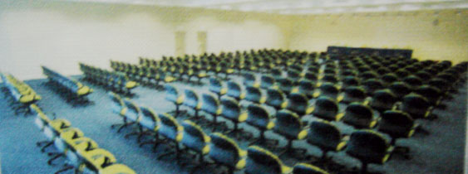
تدوين برنامه فيزيكي فضاهاي نمايشي براساس دسته‌بندي فضاهاي مختلف آنها و برحسب خصوصيات عملكردي ميزان عموميت يا ويژگي فعاليت‌ها و مسائل و تجهيزات مورد استفاده در فضاها انجام شده و از اين طريق تلاش شده تا هر گروه از فضاهاي مورد نظر از خصوصيات متجانش و هماهنگي برخوردار باشند از اين جهات فضاهاي مختلف به سه دسته تقسيم شده‌اند: فضاهاي عملياتي، فضاهاي عمومي و فضاهاي پشتيباني.
-فضاهاي عملياتي:
  - فضاهاي اداري
  - فضاهاي كارگاهي
1-3-1-2-فضاهاي اداري:
به طور كلي فضاهاي اداري به آن دسته از فضاهايي اطلاق مي‌شود كه اختصاص به فعاليت‌هاي روزمره در فضاهاي نمايشي دارد و از وسائل و تجهيزات استاندارد فعاليت‌هاي اداري استفاده مي‌كنند، اين گونه فضاها مي‌بايد از انعطاف‌پذيري لازم برخوردار بوده و قابليت پذيرش تغييرات آتي را داشته باشند. پيش‌بيني فضاي لازم براي ساير وسائل و تجهيزات خاص مانند: كامپيوتر، دستگاه كپي و ساير وسائل الكترونيكي برحسب نوع و حساسيت مشاغل و كاركنان نيز ضروري است. خصوصيات فيزيكي فضاهاي اداري بر حسب نوع مشاغل و تجهيزات به شرح زير است.
- فضاي كار مديران و سرپرستان:
اين گروه شامل مديريت فضاي نمايشي و سرپرستان بخش‌هاي خدمات نمايشي، خدمات عمومي و روابط عمومي و خدمات اداري و پشتيباني مي‌شود فضاي اداري اين قبيل كاركنان معادل ٣٠-١٥ متر مربع ضروري است.
- فضاي كار كارشناسان (اداري و فني)
براي هر نفر ١٠-٩ متر مربع (حداقل فضاي كار انفراديمتر ١٢ متر مربع) ضروري است لازم است تا فضاي اضافي براي استفاده از تجهيزاتي مانند كامپيوتر به ميزان ٢ متر مربع و كپي به ميزان ٣متر مربع در نظر گرفته شود.

- فضاي كار دستياران و ساير كاركنان:
براي هر نفر متر مربع ٩-٥/٧ (حداقل فضاي انفرادي ٩ متر مربع) است پيش‌بيني فضاي اضافي براي موارد زير لازم است: كامپيوتر ٢ متر مربع، بايگاني٨/٦ متر مربع براي هر ١٠٠٠ پرونده و دستگاه فتوكپي ٣ متر مربع.

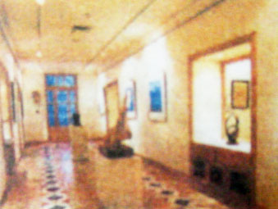
1-3-1-3-نمايشگاه

-1-3-1-3-1خصوصيات سالن نمايشگاه
- برخورد مستقيم و نزديك براي نمايشگاه در درجه اول قرار دارد.
- بايد بر زمينه‌سازي، نورپردازي و زمينه حجم تأكيد شود.
- تابلوها بر روي ديوارها يا پانل‌هاي عمودي نصب مي‌شوند، اگر قرار باشد تابلوها به طور جداگانه به نمايش گذارده شوند، بايد فضاهاي خاص و ويژه با تفاوت‌هاي بارز وجود داشته باشد.
موقعيت قرارگيري فضا و ميسرهاي ارتباطي ريشه در تفكرات معمار دارد كه نه تنها در تصميم‌گيري‌هاي اصولي موثر است بلكه در صورت ثبات عقيده معمار تا آخرين جزئيات كار نيز حاكميت مطلق خواهد داشت.

1-3-1-3-2-روش‌هاي مختلف بازديد هدايت شده:
  - در يك خط مستقيم و بدون تداخل بيش از اندازه اتاق‌ها
  - گردش طول فضاي مركزي در يك يا چند سطح افقي
  - خط سير حلزوني و مارپيچي در يك يا چند سطح
  - پيچ و تاب كاملاً آزاد، كه در اين حالت اگز از محدوديت‌هاي هندسي زياد ععدول شود، بازديدكننده هويت فضايي خود را از دست مي‌دهد
  - به صورت يكپارچه
  - در اين راستا وظيفه معماري تنها تأمين انواع اشكال فضايي و نورپردازي و... نيست، بلكه نظمي رواني بر گره‌ها و فضاهاي مكث و فضاي حركت از سوي ديگر است

1-3-1-3-3-مسيرهاي حركت:

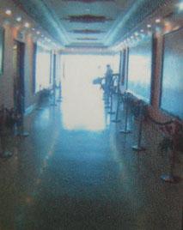
مطالعات و تحقيقات به عمل آمده توسط «ايكوم» نشان مي‌دهد كه از ميان افرادي كه به نمايشگاه مراجعه مي‌كنند، ٧٠ درصد تمايل دارند كه به سمت راست بپيچند و ٣٠ درصد باقي‌مانده به سمت چپ، همنين اكثراً دوست ندارد كه از مكان‌هاي عمومي كه از پله بالا بدون و علاقه ندارند كه در سطحي پائين‌تر از سطح ورودي قرار گيرند يا از يك مسير دو بار عبور كنند.

1-3-1-3-4-تابلوهاي ثابت:
تنوع و جنسيت سقف كاذب، ديواره‌ها و كفپوش سالن‌هايي كه آثار ثابت را در خود جاي مي‌دهند بايستي متناسب با تابلوها و آثار انتخاب گردند. براي بهتر ديده شدن تابلو و درك مطلوب‌تر آن، بايد فاصله بازديدكننده را ٢ الي ٣ برابر بزرگترين بعد تابلو در نظر گرفت و يا حداقل ٢ برابر نظر تابلو. همچنين براي تعيين فاصله بازديدكننده از تابلو و اثر مورد نمايش مي‌توان از حوزه ديد بيننده كمك گرفت. حوزه ديد ناظر عبارتست از فضايي مخروطي شكل با زاويه عمودي ٤٠ درجه با در اختيار داشتن اين فواصل كه هر بار تنها محوطه، محدودي ديده مي‌شود ممكن است اشياء نمايشي را طوري قرار داد كه تنها يك شيء و يا تعداد اشياء هم گروه در حوزه ديد به طور همزمان مشاهده كرد.

به طور كلي در فضاي نمايش تابلوها نبايد به نقاشي‌هاي روي ديوار هيچ گونه گرما و رطوبي برسد، به اين منظور نبايد مسير رادياتورها شوفاژ و تأسيسات از پشت ديوار مورد نظر عبور كنند و نيز نباي تابلو در معرض مستقيم اشعه خورشيد باشد.

1-3-1-3-5-نور نمايشگاه:
يكي از مباحث مهم زاويه ورود نور است. علي‌القاعده نوري كه با خط ديد هم محور باشد. هيچ گونه سطوح تاريك روشي را پديد نياورده و درك فضا را دشوارتر خواهد كرد، همچنين نوري كه به طور مستقيم از بالا بتابد، سايه‌هاي سنگيني به وجود آورده است و در اين حالت نيز درك فضا مشكل خواهد بود ليكن نوري كه به طور مايل از بالا و پهلوي خط ديد بتابد درك را تسهيل مي‌نمايد. اين نكات نه تنها براي آثار و احجام سه بعد مناسب و مفدي است، بلكه براي خستگي و ميزان فشار وارده بر چشم نيز موثر مي‌باشد.

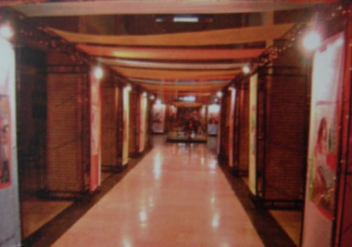
چنانچه بخواهند از هر دو نوع نور (روز و مصنوعي) تواماً استفاده نمايند تلاش‌هايي در جهت توليد و تركيب طيفي مشابه نور روز منسجم مي‌شود. جزئيات و ترفندهاي گوناگوني در رابطه با پخش نور و ايجاد سايه وجود دارد كه مناسب‌ترين آنها استفاده از ابزارهاي قابل تنظيم براي نور طبيعي مي‌باشد، زير از اين امتياز برخوردار هستند كه به هنگام مواجهه با كمبود نور، مي‌توان نور روز را به طور كامل به داخل راه داد.
سيستم نورپردازي مصنوعي را بايد به دو صورت نور مصنوعي براي روشنايي عمومي و براي ايجاد نور متمركز بر روي آثار نمايشي پيش‌بيني نمود. و رطوبت نيز عايق گردند. در اين رابطه علاوه بر عايق‌كاري ديوارها به وسيله مواد خنثي‌كننده يا متخلل، بهتر است تحقيقاتي نيز در زمينه قابليت جذب‌كنندگي مواد ساختماني و سطح ديوارهايي كه در پشت فضاهاي نمايش قرار دارند انجام پذير تا بتوان درجه حرارت و رطوبت محيط نمايش آثار را ثابت نگه داشت.

1-3-1-3-6-كفپوش‌ها:
انتخاب كفپوش براي يك نمايشگاه از اهميت ويژه‌اي برخوردار است، عمده تلاش فيزيكي يك بازديدكننده دقيق در جلو و عقب رفتن و ايستادن مي‌باشد، از اين رو مي‌توان گفت كيفيت كفپوش برجستگي و درجه تمركز بازديدكننده تأثير دارد، افزون بر اين رنگ و تركيب كف بايد تمناسب با آثار به نمايش گذاشته شود و معمولاً بايد كف تيره تراز ديواره‌ها باشد و قابليت بازتابي آن به حدود ٣٠ درصد برسد، اين مورد از آن رو گفته شده كه مثلاً كف مرمرين سفيد قابليت بازتابي ٥٠ درصد را دارد و نور را در نقاشي‌ها به ويژه آنهايي كه داراي رنگ‌هاي تيره هستند، منعكس ساخته و سبب خلل در ديد مي‌گردد، همين مورد درباره شيشه‌هاي جلوي قفسه‌ها صادق است. دو نكته ديگر نيز بايد به هنگام انتخاب كفپوش در نظر گرفته شود: يكي دوام (مقاومت در برابر سايندگي بر اثر كثرت استفاده با خطر به وجود آوردن گرد و غبار كه به اشياء زيان مي‌رساند) و ديگر شرايط نگهداري (آساني، سودمندي، هزينه تميز كردن و زمان لازم براي اين امر)

كف‌هاي بتني:
سطح يك دست، شرنجي، موزائيك كوچك و غيره، اين كف‌پوش‌ها از نظر اقتصادي با صرفه‌ترين و در عين حال معمولي‌ترين و ساده‌ترين نوع مي‌باشد. نگهداريشان نيز ساده بوده و صيقل دادن آنها تنها با مواد كربوري انجام‌پذير است، رطوبت جذب نمي‌كند، سخت و با سروصدا هستند و به خاطر وجود بتن، به ويژه اگر سيمان مصرفي داراي رنگ سفيد باشد ظاهري ناخوشايند خواهد داشت. اين كفپوش‌ها براي اتاق‌هاي نمايشگاه مناسب نمي‌باشند و تنها مي‌توان در بخش‌هايي كه به روي همگان گشوده نيست از آنها استفاده كرد.

لينولئوم:
مواد استفاده فراوان دارد و مقرون به صرفه است، ظاهر خوشايند و سطح صاف بي‌صدايي و هزينه مناسب لينولئم آن را قابل استفاده در حتي پربيننده‌ترين نمايشگاه‌ها ساخته است.

كاشي سفال:
اين كفپوش در اشكال و ابعاد مختلف و نمونه‌هاي گوناگون (مربع، سبك پاركت) ساخته مي‌شوند نوع خوب پخته شده آن رنگ ملايم قرمز مايل به قهوه‌اي دارد و مي‌تواند هر رنگي را كه به آن داده شود، متناسب با نمايشگاه، به خوبي جذب نمايد. مقرون به صرف مي‌باشند، نگهداري آن دقت مي‌خواهد، اما اين امر مشكلي ايجاد خواهد كرد، اگر مرتب واكس زده شوند يا سيقل‌هاي تركيبي روي آنها ماليده شود. در عين اينكه گرد و غبار جذب نمي‌كنند سال‌ها دوام خواهد داشت.

1-3-1-3-7-تجهيزات جنبي نمايشگاه:
ساير فضاهاي خدماتي نمايشگاه عبارتند از: پيش فضاي ورودي، انبارهاي نگهداري آثار نمايشي، ورودي خدماتي به نمايشگاه و سرويس‌هاي بهداشتي.
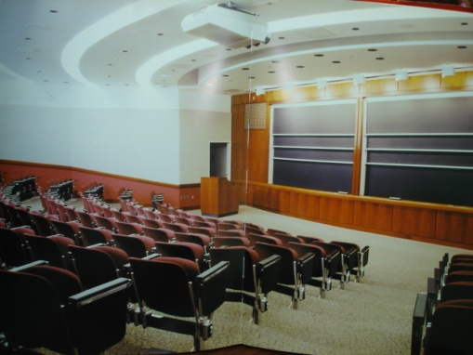
در نمايشگاه بايد ورودي و فضاي آن مشخص باشد، ورودي نمايشگاه براي جلب و تشويق بازديدكنندگان مي‌تواند موثر باشد. شروع و ختم نمايشگاه بهتر است در فضاي وسيعي اتفاق بيفتد كه همان پيش فضاي نمايشگاه است، بازديدكنندگان مي‌توانند در اين فضا استراحت نموده و از محل اطلاعات بليط و بروشور تهيه‌كننده و يا از بخش فروش پوستر، كارت... خريداري نمايند.

1-3-1-4-سالن كنفرانس:

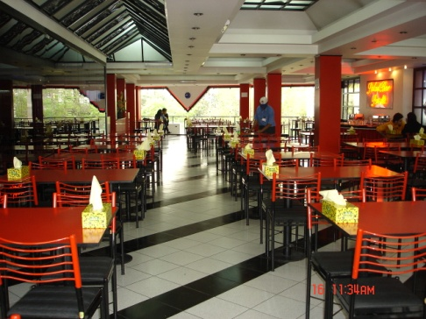
براي اتاق‌هاي كنفرانس و مذاكره بايد نور خوب در نظر گرفته شود تا با تغييرات تدريجي آن در ساعات روز و همچنين با تغيير فصول، اتاق‌ها از رو حيات و گوناگوني برخورردار گردند. اين امر تا حدودي از يكنواختي احتمالي بحث‌ها و ايجاد كسالت در شنوندگان خواهد كاست. بدين صورت نور طبيعي كه به وسيله نورگيرها و پنجره‌ها و بالكن‌ها تأمين مي‌گردد، سبب مي‌شود ساعات تنفس و استراحت‌هاي كوتاهي كه لازمه هر بحث و مذاكره‌اي است، در همان محيط صورت گيرد و از ورود و خروج و اتلاف وقت حاضرين ممانعت به عمل آيد.

1-3-1-5-كافه تريا
اين فضا مكاني است براس استراحت و نوشيدن، چاي قهوه و نوشيدني‌هاي سرد و خوردن دسر و در اختيار تمامي افراد است كه به مجموعه مراجعه مي كنند و ترجيحاً بايد در نزديكي فضاهاي ارتباطي قرار گيرند نيازهاي فضايي كافه تريا بدين شرح هستند: فضاي نشستن (ميز و صندلي) فضاي لازم جهت آماده‌سازي و سرو صندوق حسابداري، شستشوي ظروف انبار و زباله‌داني.

1-3-1-6-طراحي سالن از ديدگاه آكوستيك

1-3-1-6-1-قرارگيري در ساختمان
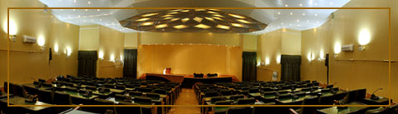
براي ايزوله سالن از راهروها، كمدها و فضاهايه اطراف آن استفاده شود، هيچ اتاق تمرين يا تأسيسات مكانيكي در نزديكي صحنه نباشد، درها بايد توپر باشند و تمام محيط آن چهارچوب داشته باشد و در زير آنها فاقد شبكه تهويه باشد، از درهاي كشويي و گردان اجتناب شود. راهروها و سرسراها با مقادير قابل توجهي از مصالح آبسورپنت (جذب‌كننده) پوشانده شود.

1-3-1-6-2-فرم

فرم سالن بايد حتي‌الامكان طوري انتخاب گردد كه امواج يكنواخت پخش گردند كه اين خود مستلزم اجتناب از ابعاد صحيح است اكوي لرزشي رفت و برگشت متوالي بين دو سطح موازي و صاف ايجاد مي‌شود، اين پديده در سالن‌هايي كه داراي سطوح موازي مي‌باشد ممكن است اتفاق بيفتد و صدايي مانند وزوز كه موسيقي را خراب كند ايجاد كند. براي احتراز از اين امر مي‌بايست حتي‌المقدور از ديوارهاي بزرگ موازي اجتناب كرد. سقف و ديوارهاي ساكن بايد ناهموار باشند تا صداي منعكس شده از آنها به همه جهات پراكنده شده و از پژواك (يا اكو) جلوگيري به عمل آيد. همچنين در يك سالن پهن مي‌توان به وسيله آويزان كردن يك سقف كاذب نيمه پر در زير سقف اصلي يا به وسيله پانل‌هاي منعكس‌كننده صوت، فاصله زماني كوتاهي بين صداي اصلي و اولين انعكاس ايجاد كرد. براي پخش يكنواخت صدا در ديوارهاي مسطح از ديفوزورها استفاده مي‌شود.

1-3-1-6-3-شيب كف سالن:
كف سالن نبايد آن قدر صاف باشد كه سرهاي تماشاچيان جلويي بين شنونده و اجراكننده قطع ارتباط نمايد. براي ترسيم شيب كف در مقطع به روش زير عمل مي‌كنيم. يك خط ديد از وضعيت چشم به لبه پائيني صفحه مي‌كشيم و آن را تا پشت وضعيت چشم براي رديف اول امتداد مي‌دهيم. فضاي افقي را براي صندلي در نظر مي‌گيريم (پشت به پشت) و خطوط عمودي در نقاطي كه بدين ترتيب تعيين مي‌شود رسم مي‌كنيم، يك نقطه ٥/١٢ بالاي خط ديد و خط عمودي بعدي تعيين مي‌كنيم اين وضعيت چشم براي رديف دوم است و سطح كف در لبه جلويي رديف جلو ؟؟١١٠ و ؟؟٤٥ جلوي چشم است با تكرار اين كار شيب زمين ترسيم مي‌شود. جايي كه شيب به حدود ٥/١٢% برسد در زير صندلي‌ها سكو احتياج است و راهروها پلكاني مي‌شود در بالكن‌ها خطوط ديد از عقب به جلو چيده مي‌شوند چون تغيير شيب بالكن خطرناك است.

1-3-1-6-4-صندلي‌ها:

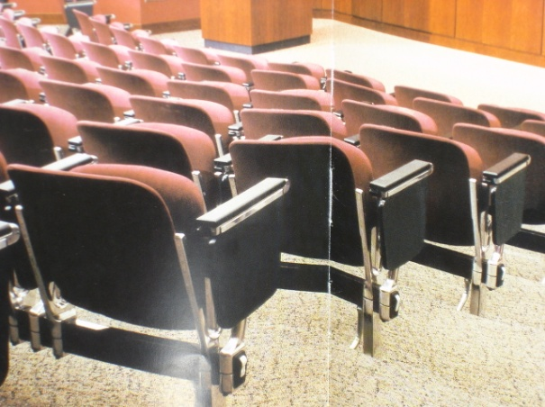
صندلي‌هايي كه ديد خوبي ندارند معمولاً داراي ضعف اكوستيكي نيز مي‌باشند، چون امواج صوتي نيز مانند نور براي رسيدن به آن قسمت‌ها با مانع مواجه مي‌گردند. در سالن‌هاي خوب، فاصله بين محل رهبر اركستر و وسط طبقه همكف سالن حدود ١٨ متر مي‌باشد و هيچ شنونده‌اي نبايد در كف اصلي دورتر از ٣٠ متري رهبر نشسته باشد. در بالكن اين فاصله ممكن است تا ٤٢ متر نيز باشد. در برنامهه‌هاي دراماتيك فاصله بيننده تا صحنه بايد به گونه‌اي باشد كه كوچكترين جزئيات و اتفاقات و المان‌هاي زنده و غيرزنده صحنه كاملاً قابل تشخيص باشد. مسلماً جزئيات صورت و آرايش و لباس‌هاي بازگيران در فاصله ١٥ متري قابل تشخيص نخواهد بود. به طور كلي براي تمامي برنامه‌هاي تأتري فاصله بيش از ٥/٣٧ متر بين تماشاچي و صحنه مجاز نيست. تا هم رديف كردن براي فراهم كردن بهترين ديد از هر صندلي هيچ تماشاچي نبايد درست در جلوي نفر ديگر بنشيند مگر اينكه فاصله آنها بيش از يك رديف باشد. اين نياز، نا همرديف كردن صندلي‌ها را لازم مي‌كند، ناهمرديف كردن به وسيله قرار گرفتن غيرهمسان صندلي‌هاي با عرض‌هاي مختلف در رديف‌هاي پشت سرهم انجام مي‌شود. فاصله بين دو رديف صندلي مي‌تواند از ٨٠ تا ١٣٠متر مربع متغير باشد كه در حالت اخير به راحتي مي‌توان از جلوي صندلي‌ها عبور كرد و در حالت اول حتماً بايد افراد بايستند تا عبور امكان‌پذير باشد.

1-3-1-6-5-صحنه:
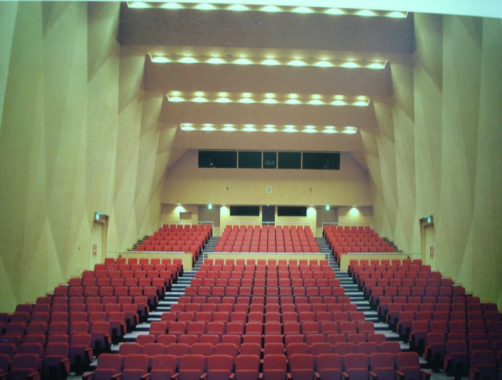
براي بدست آوردن تعادل بين بخش‌هاي مختلف اركستر و همچنين بين اركستر و تك‌نوازان يا تك‌خوانان، محدوده صحنه بايد ابعاد مناسبي داشته باشد و ناهمواري‌هايي در سطوح داخلي آن وجود داشته باشد. در قسمت طرفين و بالاي قسمت جلويي حضار، بايد سقف تا حدودي باز بوده يا پانل‌هاي منعكس‌كننده وجود داشته باشند. پهناي دهنه صحنه براي درام ١٠ متر و براي مصادف عمومي ١١ متر و براي موسيقي ١٢ متر مي‌تواند باشد. پهناي صحنه تقريباً دو برابر ارتفاع دهنه آن است. عمق صحنه نيز بنا به نوع استفاده مي‌تواند متغير باشد. ابعاد صحنه براي اجراي موسيقي نبايد از مستطيل ١٢*١٨ متر تجاوز كند. در اين صورت براي هر اجراكننده موسيقي ٨/١ مترمربع فضا وجود دارد. سطح كف در جلوي قسمت طاقي بين صحنه و تماشاچيان (آپردن) بايد حداقل ٥٠/٢ متر پهنا داشته باشد تا پيانو و ساير تجهيزات بتوانند در جلوي پرده اصلي به كار روند، در طراحي صحنه بايد امكان خالي شدن آن، قبل و بعد از نمايش توجه شود و خط حركت لوازم دكور مشخص باشد. در اطراف صحنه بايد فضاي كافي براي انبار كردن لوازم وجود داشته باشد. انبار وسايل صحنه بايد تقريباً ١٠% مساحت صحنه بوده و ارتفاع آن ٦ تا ١٠ متر باشد.

1-3-1-6-6-مصالح:
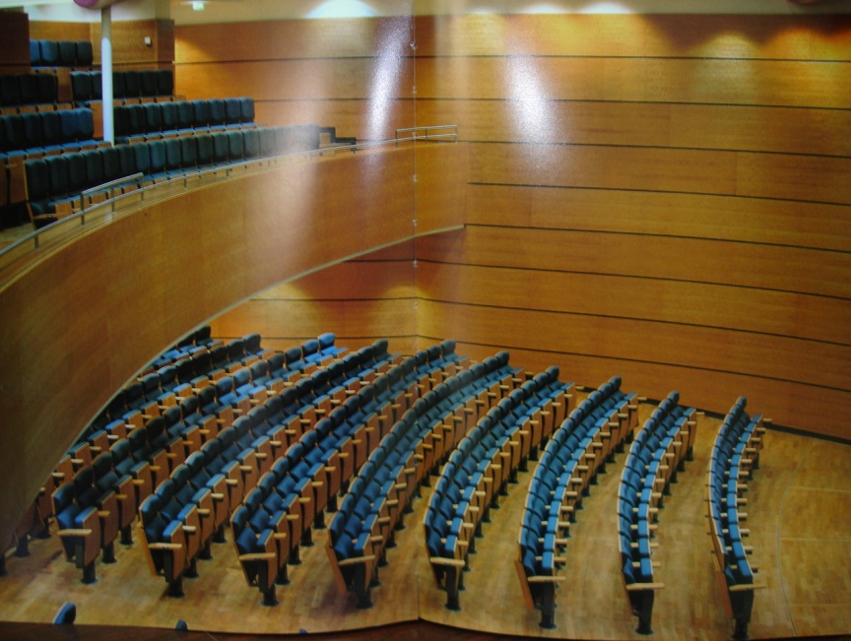
اين اشتباه رايج است كه چوب از لحاظ اكوستيكي ماده مناسبي است، در الي كه پوشش چوبي تو خالي فركانس‌هاي بم را به شدت جذب مي‌كند، نگاهي به سالن‌هاي موجود نشان مي‌دهد كه در بهترين آنها كمت از مصالح چوبي استفاده شده است. استفاده از چوب بايد با دقت انجام گيرد. در اثر بررسي مصالح ساختماني در هشت سالن «خيلي خوب» تا «عالي» در سطح جهان مشاهده شده كه در تمامي اين سالن‌ها ديوارها و سقف‌اندود و گچ دارند به جز يكي كه داراي ديوارهاي چوبي است كه مستقيماً به اندود گچ چسبانده شده‌اند. در محوطه صحنه دو عدد از اين سالن‌ها از چوب با ضخامت متوسط استفاده شد است. بهترين مصالح براي استفاده در صحنه گچ روي مصالح بنايي است. سقف معلق بالاي صحفه بهتر است از گچ باشد و يا تخته سه‌لا. كف صحنه گچ روي مصالح بنايي است. سقف معلق بالاي صحنه بهتر است از گچ باشد و يا تخته سه‌لا. كف صحنه بايد از چوب و زير آن خالي باشد، عناصر فلزي و مصالح نازك و شكننده در سالن در اثر فركانس خاص به ارتعاش درآمده و توليد زنگ ناخواسته‌اي مي‌كنند.

1-3-1-6-7--خروج از سالن:
خروجي‌هاي سالن بايد به نحوي باشد كه جمعيت به راحتي و با سرعت هرچه بيشتر بتوانند سالن را ترك كنند. بهتر است از خروجي‌ها به فضاي باز دسترسي داشته باشند تا در موقع آتش‌سوزي به عنوان راه رار استفاده شوند.

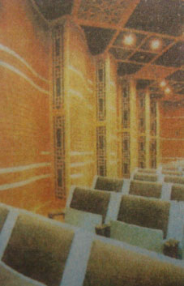
1-3-1-6-8-احكام مربوط به سطوح داخلي:
- سقف: سطح مركزي (حدود ٨٠%) بايد منعكس‌كننده صورت باشد. يعني مصالحي مانند تخته سه‌لا، تايل گچي و يا اندود روي زيرسازي مشبك، كناره‌هاي سقف در طرفين و عقب مي‌توانند و مصالح آبسورپنت باشند. با سيستم‌هاي مدرن الكترومكانيكي ممكن است براي بالا بردن قسمتي از سقف براي فراهم آوردن يك ديد مرتفع براي سقف در زمان روشني چراغ‌ها به كار روند. ولي در طول برنامه‌هاي موسيقي، سقف بايد براي اوستيك مطلوب پائين آورده شود.
- ديوارهاي طرفين: منعكس‌كننده و پراكنده صوت بابي قاعدگي‌هاي زياد مانند پخي‌ها و حركت‌هاي نوساني.
- ديوار عقب: به عنوان يك سطح جاذب در عمق عمل مي‌كند.
- كف: كف راهروها به جز در جلوي صحنه بهتر است مفروش باشند تا صداي قدم زدن را جذب كنند. صندلي‌ها بايد چرمي و زير آنها سوراخ‌دار باشد.

1-3-1-6-9-سيستم تقويت صوتي:
يك فضاي مركزي درست در بالاي صحنه به طوري كه مستقيماً از همه صندلي‌ها ديد داشته باشد قرار مي‌گيرد. كنترل سيستم در اتاقي در عقب سالن قرار مي‌گيرد. اپراتور بايد خود صدا را بشنود.

1-3-1-6-10-فضاي انتظار تماشاچيان
براي هر سالن بايد فضايي به مساحت تقريباً ٣٠% سطح سالن، به عنوان فضاي انتظار تماشاچيان در نظر گرفت. در اين فضا مي‌توان تريا، بوفه ـ سرويس‌هاي لازم را پيش‌بيني نمود.

1-3-1-7-بخش انفورماتيك:
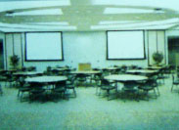
اين بخش يكي ديگر از فضاهاي كمك آموزشي و اطلاع‌رساني مركز مي‌باشد كه مي‌تواند در زمينه‌هاي مختلف اطلاعاتي به صورت عام و خاص طراحي و محاسباتي ديگر فعاليت‌ها در اختيار عموم استفاده‌كنندگان باشد. با توجه به نقش روزافزون كامپيوتر و اينترنت در علوم و فنون توجه به اين نكته آموزش و نحوه استفاده از توانايي‌هاي كامپيوتر در زمينه‌هاي هنري و فني و مهمترين اين نكته آموزش و نحوه استفاده از توانايي‌هاي كامپيوتر در زمينه‌هاي هنري وقتي مهمترين هدف‌هاي اين بخش مي‌باشد كه مراجعه‌كنندگان عادي خصوصاً هنرجويان مي‌توانند ضمن فراگيري اين دانش در پيشبردي و ارائه هرچه بيشتر و بهتر پروژه‌هاي خود از آن استفاده نمايند.

1-3-1-8-بخش سمعي بصري:

اين بخش به عنوان فضاي كمك آموزشي و اطلاع‌رساني مي‌تواند در كنار سالن چند منظور يا كتابخانه فعاليت داشته باشند. تهيه و تنظيم كاست ها و نوارهاي آموزشي و ويدئويي و صوتي و تصويري در زمينه‌هاي مختلف هنري و فني هدف اصلي اين بخش است. همچنين اين بخش مي‌تواند در تهيه برنامه‌هايي براي اوقات فراغت و كارهاي هنري و فوق برنامه هنر دوستان و هنرمندان در تمام اوقات فعاليت داشته باشد. در اين بخش يك اتاق جهت نمايش فيلم و اسلايد و يك اتاق جهت نواز... صدا از جمله فضاهاي تشكيل‌دهنده اين بخش است، هريك از اتاق‌ها با گنجايش ٢٤-٢٠ هنرجو و يك مربي پيش‌بيني مي‌شوند. در ضمن جهت استفاده افراد از نوار ويدئو به صورت انفرادي، كابين‌هايي نيز بدين منظور اختصاص داده مي‌شود.

1-3-1-9- بخش آموزشي
با توجه به اهداف آموزشي خانه هنر مي‌توان كلاس‌هاي آموزشي در سطوح مختلف برگزار نمود، طبقه‌بندي فضاهاي آموزشي به چند صورت انجام مي‌گيرد.
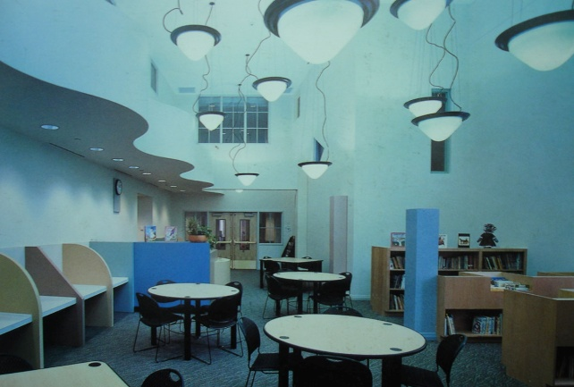
الف) طبقه‌بندي بر حسب فعاليت
  - كلاس‌هاي نظري و تئوري (جهت هنرهاي تجمعي، نمايشي)
  - آتليه و كارگاه‌ها (جهت هنرهاي تجسمي)
ب) طبقه‌بندي برحسب اندازه
- متوسط
- بزرگ: كارگاه‌ها، آتليه‌ها

آموزش نظري:

1-3-1-9-1- كلاس‌هاي درس:
در اين كلاس‌ها مباني نظري و بحث‌هاي تئوري شاخه‌هاي مختلف هنر به بحث و گفتگو گذارد مي‌شود مسائلي كه مي‌بايست در اين كلاس‌ها در نظر گرفت از اين قرار مي‌باشد: - ميزان نور در كلاس‌ها بايد با ابعاد و مساحت آن متناسب بوده و سطح تابش نور بين ٢٠ تا ٥٠ درصد سطح خود كلاس باشد، نازك كاري سقف ديوارها و كف به گونه‌اي انتخاب شود كه از نظر انعكاس نور يا صورت، توليد مشكل نكند ـ اگر ظرفيت كلاس بيش از ٥٠ نفر باشد كلاس مي‌بايست داراي دو در باشد و در اين صورت مي‌بايست صندلي آخر تا ديوار حداقل ٩٠ سانتي‌متر فاصله داشته باشد عرض درها نيز بايد حداقل ١١٠ سانتي‌متر باشد تا حمل وسائل سمعي بصري و ديگر تجهيزات به درون كلاس به راحتي صورت گيرد، فاصله ديوار جلو تا پشت صندلي‌هاي رديف اول ٣ نفر در نظر گرفته شود ـ تناسب ابعاد كلاس‌هاي درس با توجه به استانداردهاي مختلف براي حداكثر نسبت طول و عرض كلاس از ٣/١:١ تا ٧/١:١ متغير است ولي نسبتي كه اكثراً در رعايت آن به عنوان حداكثر توافق دارند ٤/١:١ مي‌باشد ـ حداقل ارتفاع در بيشتر موارد ٣ متر و ثبت حجم فضاي سرانه براي سالن‌هاي كوچك ٥/٢ مترمكعب و سالن‌هاي بزرگ ٥/٣ مترمكعب تعيين شده است.
- مي‌بايست از تابش مستقيم نور غرب به داخل كلاس خودداري كرد و جهت مطلوب تابش از سمت چپ مي‌باشد. البته وجود نور مصنوعي به صورت يكنواخت در كلاس لازم است و اين امر براي تخته سياه از اهميت خاصي برخوردار است.

1-3-1-9-2- اتاق سمينار:
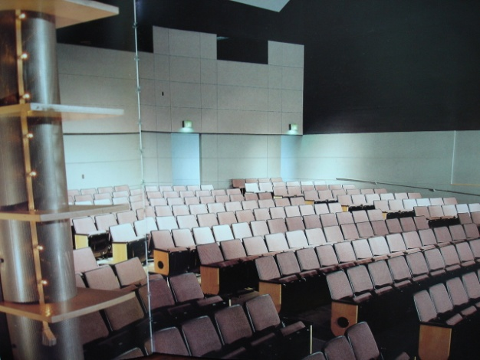
اتاق سمينار يكي از فضاهاي متداول آموزش نظري مي‌باشد كه ظرفيت آنها متنوع بوده و معمولاً بين ١٠ تا ٢٠ نفر مي‌باشد. مبلمان و فضاي اين اتاق‌ها مي‌’ايست داراي انعطاف كافي براي آرايش‌هاي گوناگون گروه‌هاي كاري باشد. روش‌هاي مدرن آموزش كمتر بر تدريس يك طرفه تكيه دارد و بيشتر به روي بحث و گفتگو كارگاهي و انجام پروژه تأكيد مي‌كند كه طبق اين خود باعث مي‌شود تا بلمان فضا از شكل رسمي خود خارج نشود و از وسائل سمعي بصري استفاده بيشتر صورت گيرد.

1-3-1-9-3- آموزش علمي:
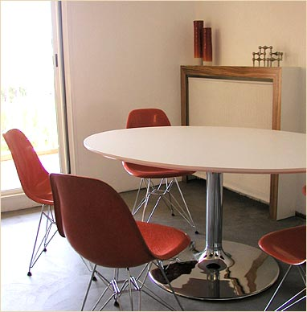
آموزش علمي هنرجويان در اين مجتمع در فضاهاي كارگاهي خلاصه مي‌شود. به طور كلي فضاي يك كارگاه را مي‌توان به دو بخش اصلي تقسيم كرد: الف) بخش خدماتي كارگاه: شامل فضاهايي مانند انبار ـ اتاق مربي ـ آرشيو و غيره مي‌باشد و به طور كلي شامل تمام فضاهايي هستند كه خدمات لازم را جهت فعاليت مناسب فضاي اصلي كار هنرجويان فراهم آورند. ب) بخش اصلي فعاليت هنرجويان. شامل فضاهاي اصلي كارگاه است كه محل تجهيزات و وسائل و فضاي كار را تشكيل مي‌دهد و معمولاً فضايي قابل انعطاف است تا با فعاليت‌هاي متنوع درون آن تناسب پيدا كند. در طراحي كارگاه‌ها نكات زير بايد رعايت گردد: - تمام انبارها بايد در جوار فضاي مربوط به خود قرار گيرند ـ هر كارگاهي بايد از نظر نور طبيعي از شرايط خوب و كاملي برخوردار باشد به همين جهت پنجره‌هاي نسبتاً بلند و در ارتفاع بالا براي آنها لازم است و جهت‌گيري آنها بهتر است كه سمت شمال يا شرق باشد در صورت امكان بد نيست نورگيري‌هاي سقفي نيز استفاده شود كه مي‌توانند به صورت نورها اصلي يا فرعي و متناسب طراحي مطرح گردد. اضافه بر نورگيري طبيعي هر كارگاه بايد مجهز به سيستم روشنايي مصنوعي مورد نياز باشد و هريك از دستگاه‌هاي كارگاه نيز مي‌بايست مجهز به سيستم روشنايي مخصوص به خود باشد.

الف -كارگاه طراحي و نقاشي:
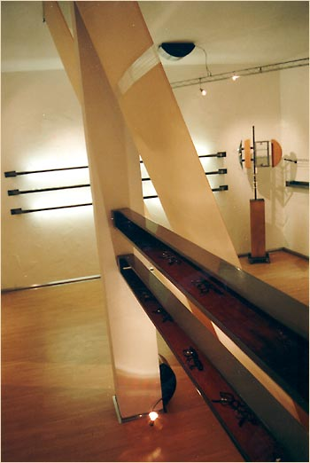
در اين كارگاه هنرجويان در پي هماهنگي ديد دست و ذهن در ارائه طرح بوده و با مفهوم تركيب‌بندي و شيوه‌هاي متداول طراحي آشنا شده و از موضوعات متفاوت طراحي مي‌كنند و با انواع پرسپكتيو و ترسيم سايه‌ها آشنا مي‌شوند. فضاهاي تشكيل‌دهنده اين نوع كارگاه‌ها عبارتند از: آتليه طراحي، اتاق مربي، انبار و وسائل آرشيو طراحي آتليه طراحي: فضاي اصلي كارگاه را تشكيل داده و وسايل اصلي آن را سه پايه طراحي و صندلي و پرده نمايش تخته سياه و ميز استاد تشكيل مي‌دهند در اين آتليه محلي براي شستشو با استفاده از چند سينك ضروري است با توجه به اينكه اين آتليه‌ها مي‌بايست انعطاف كافي براي تغيير مكان سه پايه‌ها و آرايش متفاوت آنها را داشته باشند زيربناي مفيد آن ٥ مترمربع به ازاي هر هنرجو پيش‌بيني مي‌شود ـ اتاق مربي: محلي در كنار آتليه و حتي‌المقدور با امكان ديد به آتليه است كه براي مربي يا مربيان پيش‌بيني شده و براي كركسيون و نگهداري كار هنرمندان به ـ طور موقت ـ به كار مي‌روند.

ب- كارگاه نقاشي ديواري:
در اين كارگاه هنرمندان اقدام به نقاشي روي سطوح گچي و سيماني ـ خشك و تر ـ مي‌نمايند. بدين منظور مي‌توان از قطعات گچي پيش ساخته ـ در موردي روي گچ مرده ـ و نصب آنها به روي پانل يا ديوار كارگاه استفاده كرد. به تعداد يك سوم ظرفيت كارگاه سه پايه نقاشي پيش‌بيني مي‌شود. براي آموزش نقاشي فرس اين قطعات مي‌بايست به صورت قالب‌هاي گچ زنده ارائه شوند ـ كه لازمه تفكيك اين نوع نقاشي است ـ به همين علت اين قالب‌ها در اندازه‌هاي كوچكتر ٥٠*٣٠، ٧٠*٦٠ تهيه مي‌شوند ـ با توجه به تنوع كار در اين نوع آتليه‌ها و لزوم فضاي كافي براي انجام كار و سيركولاسيون به طور تقريبي به ازاء هر هنرمند ٥/٤ مترمربع در نظر گرفته مي‌شود.

ج-كارگاه عمومي مجسمه‌سازي:
اين كارگاه‌ها فضاي چند عملكردي ـ از جهت به كارگيري مواد و تكنيك كار و قابل انعطافي هستند كه هنرجويان با استفاده از ابزار دستي ـ سبك ـ قالب‌هاي چوبي، دستگاه‌هاي جوش و... به تجزيه در زمينه حجم‌سازي و آشنايي با فرم با مواد و روش‌هاي گوناگون مي‌پردازند، اگرچه اين تجربه‌ها زير عنوان دروس مختلف مطرح مي‌شوند، ليكن فضاي مترادف با اين دروس در حقيقت مشابه هستند:
سالن‌هاي يكپارچه، تعدادي ميز كار (به ظرفيت نصب هنرجويان) فضاهاي خالي كه هنرجويان به تناسب موضوع به آن شكل و آرايش مي‌دهند، استفاده از سه پايه، كار بر روي زمين، كار گروهي... و همچنين اتاق مربي، انبار وسايل، آرشيو نمونه كارها و رختكن. ـ زيبناي مفيد اين نوع كارگاه‌ها به ازاء هر هنرجو ٦ مترمربع در نظر گرفته مي‌شود و همچنين به كارگيري نور طبيعي سقفي مطلوب مي‌باشد.

د-كارگاه عكاسي:
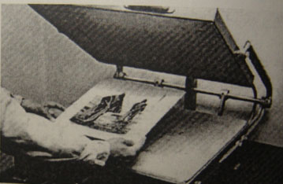
فضاهاي تشكيل‌دهنده اين كارگاه به طور كلي بدين قرارند: سالن روشن، سالن تاريك (تاريكخانه). اتاق تهيه (داروسازي)، فضاي شستشو و خشك كردن، فضاي ظهور فيلم، اتاق مربي و آرشيو كارها، انبار مواد اوليه و فيلم و عكس ـ ملحقات كارگاه: سالن نورپردازي ـ انبار وسايل نورپردازي ـ سالن روشن: فضايي است كه جهت تنظيم كارها و فراگيري تكنيك‌هاي كار بر روي عكس ـ مانند طراحي با محلول‌هاي ظهور و ثبوت، پيش‌بيني مي‌شود و مي‌تواند با فضاي شستشو، خشك كردن و برش عكس ادغام گردد. داراي ميز جمعي براي يك دوم ظرفيت كارگاه و ميز نور مي‌باشد. فضاي شستشو و خشك كردن فيلم و عكس نيز مجهز به دستگاه خشك كردن فيلم، دستگاه خشك‌كن عكس و وان شستشو است. ـ اتاق تهيه محلي است كه در آن داروهاي شيميايي جهت ثبوت، ظهور و تكنيك‌هاي كار وي عكس تهيه مي‌شوند ـ سالن تاريك: سالن تاريك يا تاريكخانه فضايي است كه چاپ عكس در آن انجام مي‌شود. داراي اگراندسيونرهايي در انواع مختلف و به تعداد يك دوم ظرفيت كارگاه است و همچنين سينك جهت مراحل ظهور عكس. به طور كلي در كارگاه‌هاي عكاسي، تهويه از اهميت خاصي برخوردار است، خصوصاً در سالن‌هاي تاريك عمل تهويه طبيعي امكان‌پذير نبوده و هنرجويان به طور دائمي در تماس با مواد شيميايي گوناگون هستند، تهويه مكانيكي ضروري است.
تاريكخانه عكاسي رنگي نيز مشابه تاريكخانه فيلم سياه و سفيد است. اما در فضاي لابراتوار هنرجويان هريك به تنهايي در كابين‌هاي مخصوص اقدام به كار مي‌كنند، ٢ يا ٣ كابين نيز جهت شستشو و خشك كردن فيلم در اين لابراتوار لازم است. هر هنرجو در كابين مخصوص خود به كار ادامه داده و سپس كاغذ را به روسور چاپ رنگي مي‌دهد. در تمام راهروها و كابين‌ها فيلترهاي نوري مخصوص آتليه‌هاي رنگي بكار برده مي‌شود. كابين‌هاي مخصوص نيز جهت شستشوي فيلم اسلايد در برنامه‌ريزي پيش‌بيني شده است.
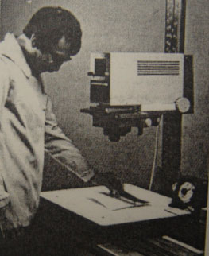
- سالن نورپردازي: اين سالن براي تمرين و آمزوش عكسبرداري و تأمين فضاي كار براي واحدهاي كارگاه عكاسي ١ الي ٦ لازم است. اين سالن داراي سقف بلند و پروژكتورهاي سقفي و پايه‌اي است ـ ارتفاع تا سقف حدود ٦-٥/٤ متر ـ تنظيم نور آن اهميت فوق‌العاده‌اي دارد سالن نورپردازي به پرده‌هاي بلند و كوتاه جهت زمينه‌هاي مختلف عكاسي نيز خواهند داشت و يك انبار نيز جهت نگدار يلوازم و سه پايه‌ها ضروري است.

ه-كارگاه آفرينش (مجسمه‌هاي نوري):
فضايي براي خلق مجسمه‌هاي نوري، ساخت مجسمه‌هاي نوري هنري است كاملاً جديد كه مولود تكنولوژي علم نور است در اين فضا افراد پشت دستگاه‌هاي توليد و كنترل نور قرار مي‌گيرند و به كمك آنها به خلق مجسمه‌هاي كاملاً سه بعدي نوري مي‌پردازند اين فضا، فضايي خواهد بود كه تاريك و بدون نور طبيعي كه روشنايي آن از طريق همين مجسمه‌هاي نوري تعيين مي‌شود.

و-آزمايشگاه تجربه‌هاي معماري:
اين كارگاه جهت تجربه مواد و مصالح گوناگون و تركيب آنها با يكديگر در نظر گرفته شده كه در خلق آثار هنري اثر به سزائي دارد.

ز- بخش اداري: - نصب دستگرد در طرفین پله الزامی می باشد
به طور كلي فضاهاي اداري به آن دسته از فضاهايي اطلاق مي‌شود كه اختصاص به فعاليت‌هاي روزمره دارد و از وسايل و تجهيزات استاندارد فعاليت‌هاي اداري استفاده مي‌كنند. اين گونه فضاها مي‌بايد از انعطاف‌پذيري لازم برخوردار بوده و قابليت پذيرش تغييرات آتي را داشته باشند. پيش‌بيني فضاي لازم براي ساير وسايل و تجهيزات خاص مانند: كامپيوتر دستگاه كپي و وسايل الكترونيكي برحسب نوع و حساسيت مشاغل و كاركنان نيز ضروري است. خصوصيت فيزيكي داراي برچسب نوع مشاغل و تجهيزات مورد نيز آنها به شرح زير است:

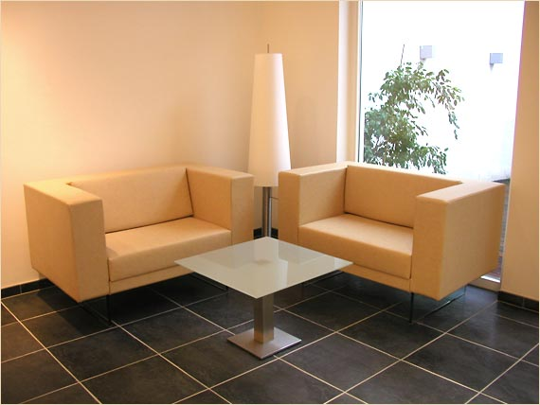
فضاي كار مديران و سرپرستان: اين گروه شامل مديريت خانه هنر و سرپرستان بخش‌هاي مختلف هنر خدمات عمومي روابط عمومي و همچنين خدمات اداري و پشتيباني مي‌شود، فضاي اداري اين قبيل كاركنان معادل ٣٠-١٥ مترمربع ضروري است ـ فضاي كار كارشناسان (فني و اداري). براي هر نفر ١٠-٩ مترمربع (حداقل فضاي كار و دستگاه كپي به ميزان ٣ مترمربع در نظر گرفته شود. ـ فضاي كار دستياران و ساير كاركنان: براي هر نفر ٩-٥/٧ مترمربع (حداقل فضاي انفرادي ٩ مترمربع است پيش‌بيني فضاي اضافي براي موارد زير لازم است: كامپيوتر ٢ مترمربع ـ بايگاني ٨/٦ مترمبع براي هر ١٠٠٠ پرونده و دستگاه فتوكپي ٣ مترمربع.

1-3-1-9-4-سالن چند منظوره

این سالن برای حدود 200 نفر پیش بینی می گردد که می تواند جهت نمایش فیلم یا اجرای تئاترهای ساده مورد استفاده قرار بگیرد.با در نظر گرفتن استاندارد بالای 2/1 متر مربع برای هر نفر،متراژ سالن حدودا" 200 متر مربع بدست می آید.این سالن حتی الامکان به صورت پله پله طراحی می شود تا برای استفاده کودکان نیز مناسب باشد و بتواند در صورت لزوم نقش سینمای کودکان را نیز به عهده بگیرد.در تعیین مختصات و مشخصات فیزیکی سالن همچون شکل،شیب،سطح،حجم،نحوه استقرار تماشاگران در افق و در ارتفاع،تناسبات پرده، زاویه و محل استقرار پروژکتور،راهروهای داخلی،کانالهای خروجی و ...مواردی چند رعایت می شوند که در این مرحله شاید لازم باشد شمه ای از این مشخصات به ذکر آیند:
- فاصله چشم تماشاگر واقع در وسط اولین ردیف تا پرده و یا تا وتر پرده های خمیده نباید کمتر از 55% عرض پرده اسکوپ و یا کمتر از 95%پرده نرمال باشد.
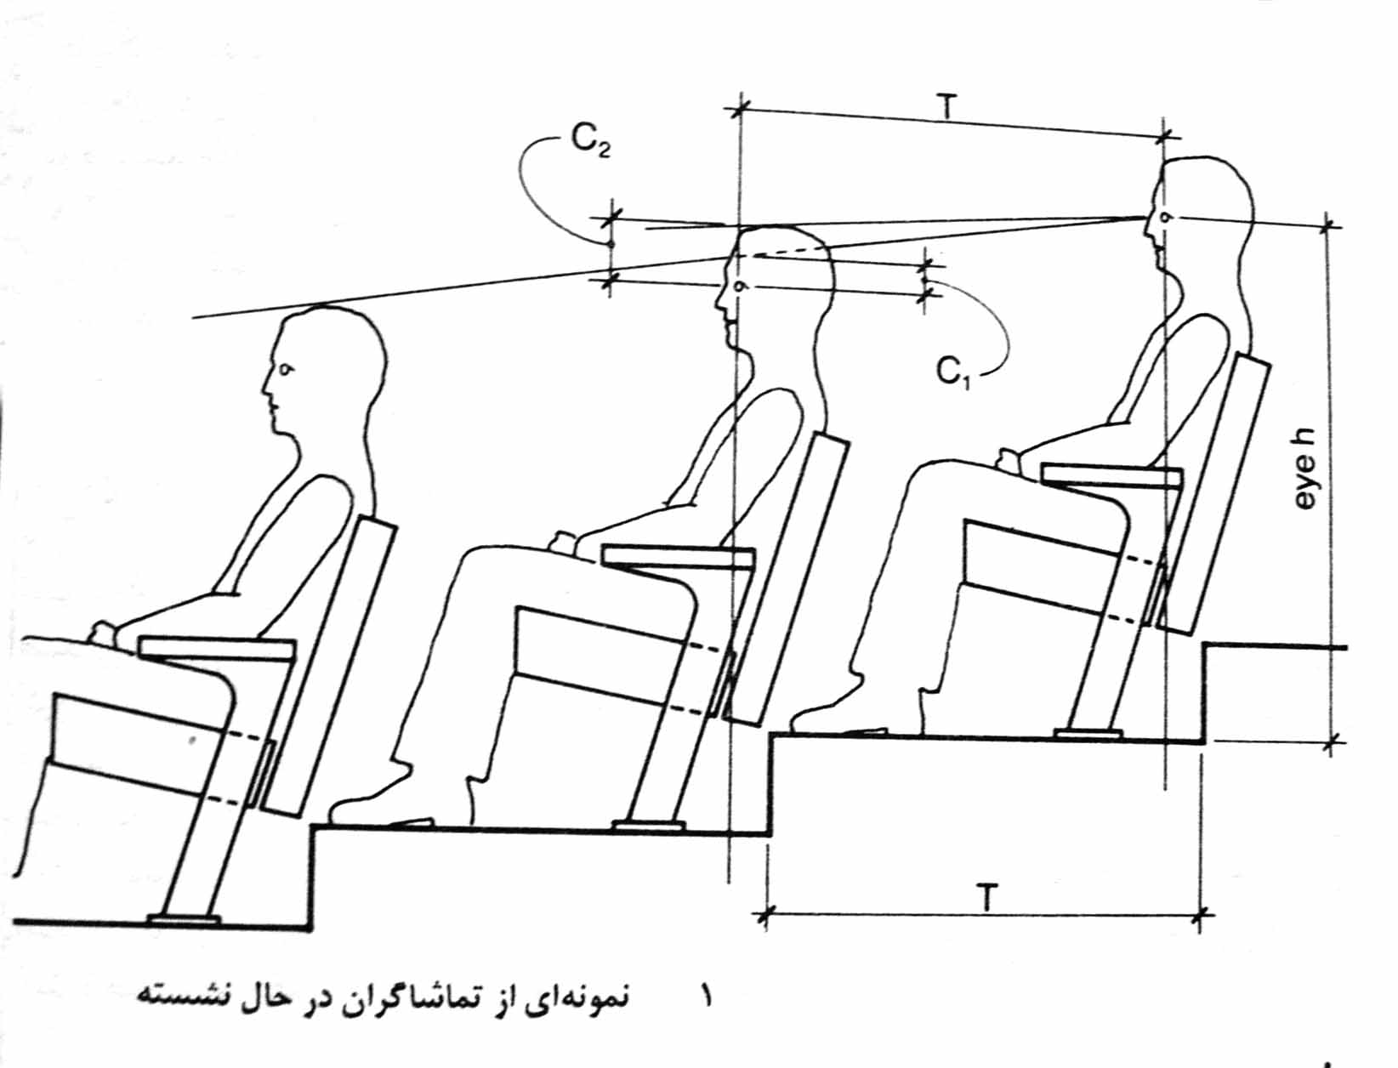

- فاصله دورترین تماشاگر واقع در وسط آخرین ردیف تا پرده و یا تا وتر پرده های خمیده نباید از 3 برابر عرض پرده اسکوپ و یا 5 برابر عرض پرده نرمال بیشتر باشد.
- شعاع قوس اولین ردیف صندلیها نباید از 9/0 عرض پرده اسکوپ و یا 6/1 عرض پرده نرمال کوچکتر باشد.
- زاویه ای که خط واصل از چشم تماشاگر منتهی الیه هر ردیف به لبه نزدیکتر پرده با پرده و یا با وتر پرده های خمیده میسازد نباید از 110 درجه بزرگتر گردد.
- ارتفاع چشم تماشاگران در ردیفها نباید از115 سانتیمتر کمتر اختیار شود.
- ارتفاع چشم تماشاگران در ردیفها در سینماهای مخصوص کودکان و نوجوانان نباید از 95 سانتیمتر بیشتر اختیار گردد.
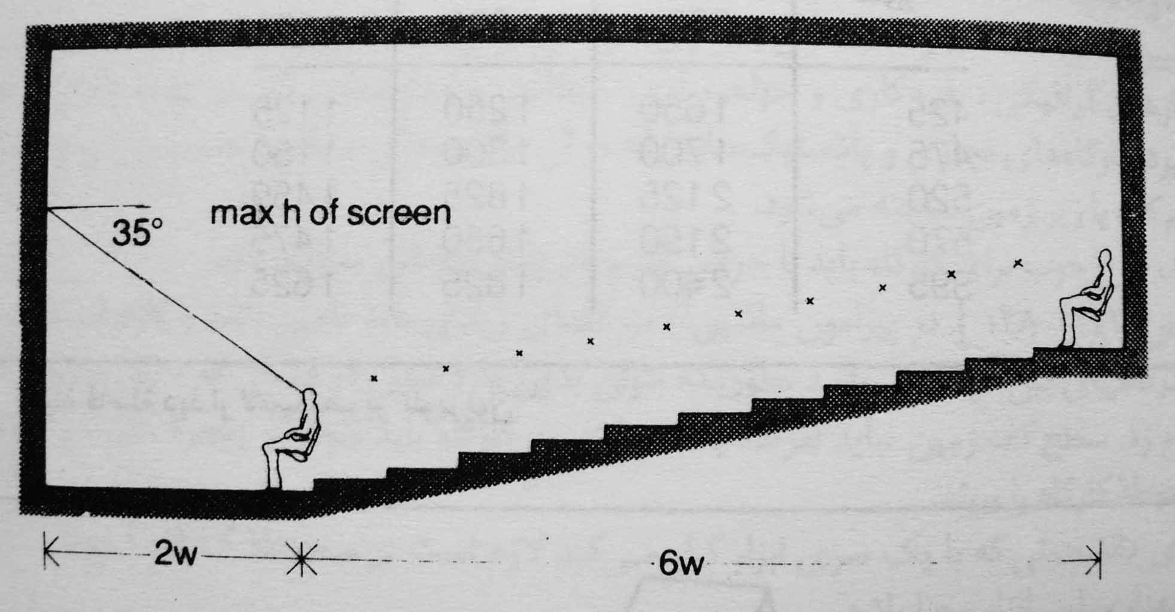

- شیب کف محل قرار گیری صندلیها در سالن نمایش و راهرو بین ردیفها نباید از 10%بیشتر گردد.برای تعیین شیب کف، جهت ایجاد شرایط مطلوب دیدن صحنه،منحنی دید توسط روش گرافیکی مشخص می شود.
- خط دید و تماشاگر که از چشم به زیر پرده وصل می شود باید حداقل به بالای سر تماشاگر ردیف جلو مماس باشد و یا از 12 سانتیمتر بالاتر چشم تماشاگر جلویی عبور نماید.در سینماهای کودکان و نوجوانان این فاصله 32 سانتیمتر می باشد تا در صورت استفاده تماشاگران بزرگسال از سالن مزاحمت دید برای کودکان فراهم نیاید.
- حداقل فاصله از پشت تا پشت صندلیهای دو ردیف 74 سانتیمتر بوده،حداقل عرض صندلیهای با دسته هم بایستی 51 سانتیمتر باشد.

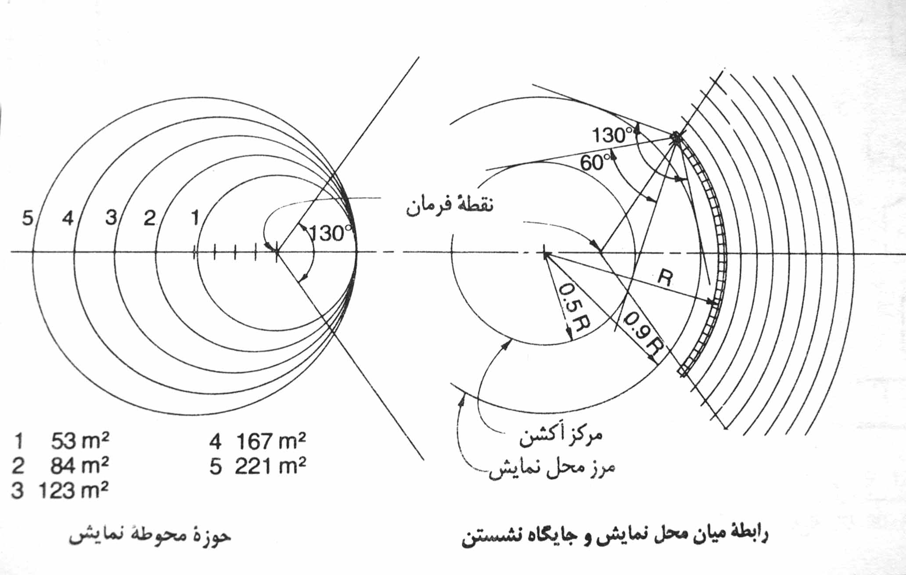
- در مورد عرض راهرو های سالن نمایش،برای هر 100 نفر تماشاگر،حداقل 70 سانتیمتر عرض برای راهرو بایستی در نظر گرفت.البته عرض راهرو از 120 سانتیمتر هم نباید کمتر شود.راهرو های عرضی نیز حداقل 140 سانتیمتر عرض خواهند داشت.
- ارتفاع مجاز پله ها در راهرو های سالن نمایش حداقل 14 و حداکثر 18 سانتیمتر و عمق کف پله انها حداقل 30 و حداکثر 35 سانتیمتر باید در نظر گرفته شود.
- مجموع عرض درهای خروجی سالن نمایش باید بر اساس حداقل 70 سانتیمتر عرض به ازای هر 100 نفر تماشاگر محاسبه شود.
- شیب سالن های استادیومی بین 12 تا 54 درصد می باشد و پله های آن همگی با هم مساوی می باشند.
- حجم سرانه سالن های نمایش،نباید هیچ گاه از 75/5 متر مکعب کمتر باشد.
- اگر تناسب عرض به ارتفاع پرده 33/1 به 1 انتخهب شود،فقط فیلمهای معمولی می تواند در سینما به نمایش در آید،اما تناسبات 35/2 به 1 به سینما امکان می دهد که همه انواع فیلمها را به نمایش درآورد.
صحنه نمایش در سالن های چند عملکردی باید به طریقی طراحی گردد که برنامه های مختلف با تغییرات جزیی که در صحنه نمایش داده می شود،قابل اجرا باشد.
در طرح یک صحنه نمایش باید امکان تغییرات مورد لزوم در طول اجرای یک نمایش را هم در نظر گرفت.با افزایش عرض صحنه می توان وسایل مورد لزوم را در کنار دیوررها تعبیه کرد و یا در حالت دیگر فضایی جداگانه برای آنها در نظر گرفت که حالت دوم از امکان بهتر و مناسبتری برخوردار است.

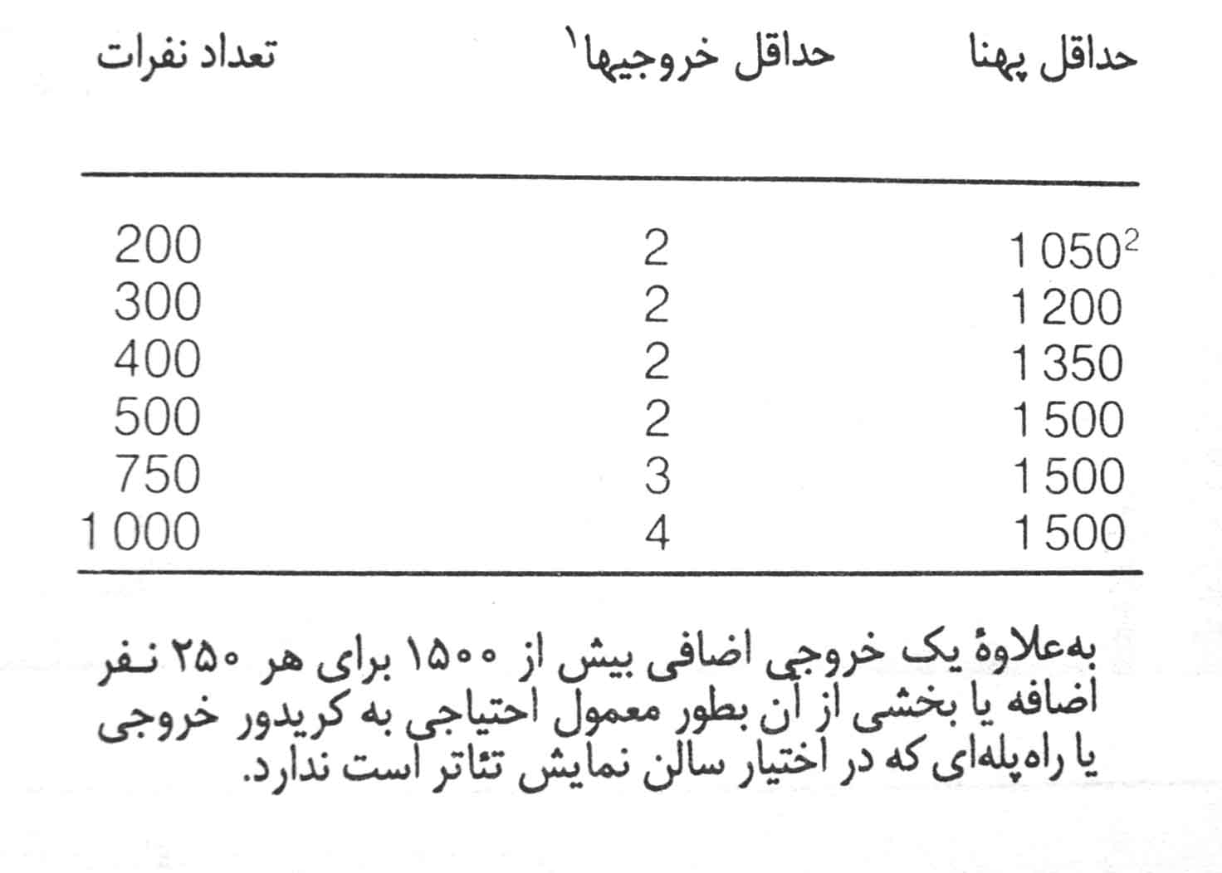

جهت ایجاد امکان برگزاری برنامه های نمایشی و تئاتر در سالن،بایستی صحنه حداقل تجهیزات مربوط به نمایش راه داشته باشد.این تجهیزات شامل اتاق رختکن،گریم و تمرین با پیش بینی در کنار انبار وسایل نمایشی می شود.
برای تنظیم و کنترل نور سالن و همچنین امکان نمایش فیلم،اتاق پروژکسیون با فضایی جهت انجام امور فنی مربوط به فیلم و انبار فیلم در مقابل صحنه مورد لزوم می باشد.دستگاه های پروژکتور،یک دستگاه نور افکن و در صورت نیاز یک دستگاه افکت،تجهیزات این اتاق را تشکیل میدهد.اتاق مذکور بایستی ضد آتش باشد و ارتباط آن با سالن فقط از طریق دریچه هایی که روی دیوار سمت سالن پیش بینی شده است می باشد.معمولا" دستگاه پروژکسیون نسبت به محور عمود بر مرکز پرده نمایش زاویه ای می سازد که مقدار آن نباید بیشتر از 18 درجه باشد.
به منظور انتظار و تجمع استفاده کنندگان از سالن، فضای انتظار با سرانه 5/0 متر مربع برای هر نفر در نظر گرفته می شود که بایستی به یک بوفه و سرویس بهداشتی جداگانه برای خانمها و آقایان(به تعداد کافی)مجهز باشد.گیشه ای هم جهت بلیط فروشی و رزرو بلیط بایستی مماس بر خط مسیر حرکت استفاده کنندگان از سالن در آستانه ورود به فضای انتظار تعبیه شود.•

1-3-2-ضوابط و مقررا ت شهرسازی و معماری جهت افراد معلول جسمی – حركتی
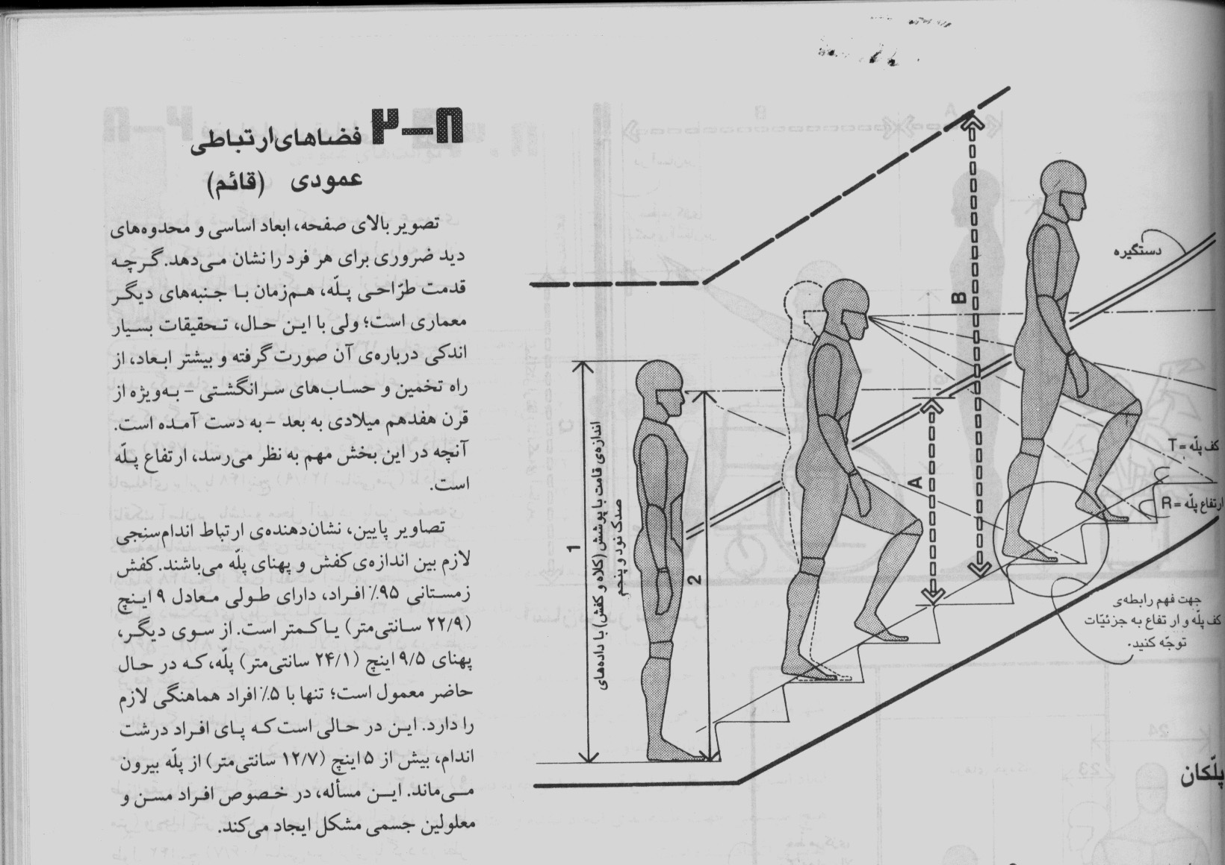
الف- راه پله :
- حداقل عرض راه پله ۱۲۰ سانتی‌متر
- نصب دستگرد در طرفین پله الزامی می باشد.
- پله باید از جنس سخت و غیر لغزنده باشد.
- حداقل ابعاد پاگرد پله باید ۱۲۰×۱۲۰ سانتیمتر باشد.
ب- سطح شیبدار :
- حداقل عرض شیبدار ۱۲۰ سانتیمتر باشد.
- سطح شیبدار نباید دارای شیب عرضی باشد.
- درصورتیكه سطح شیبدار در هوای آزاد واقع شود باید به طریقی طراحی گردد كه از جمع‌شدن آب در سطح حركت جلوگیری شود.
- حداقل ابعاد پاگرد سطح شیبدار باید ۱۵۰×۱۵۰ سانتیمتر باشد.
- در كنارهای عرضی و پاگرد سطح شیبدار پیش‌بینی لبه محافظ، حداقل به ارتفاع ۵ سانتیمتر با رنگ متضاد با محیط به نحوی كه مانع لغزش استفاده كننده گردد الزامی است.
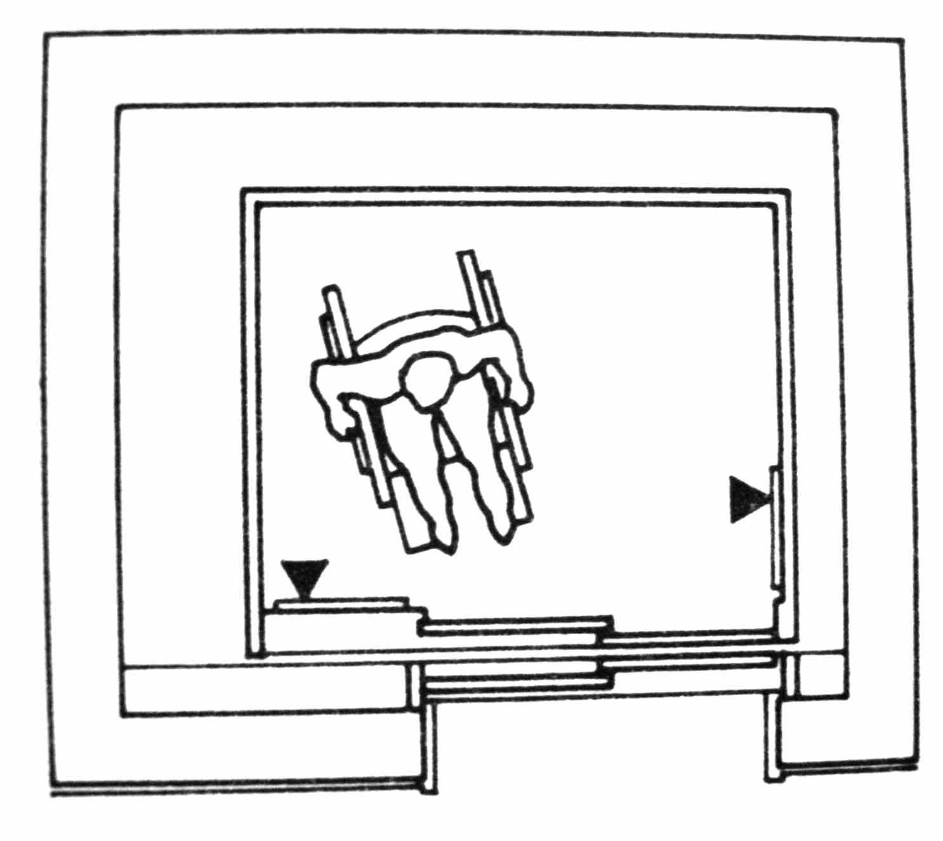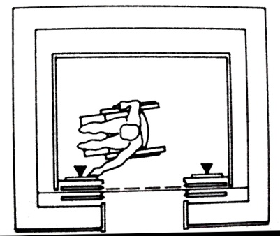

پ-آسانسور
- در ساختمانهای عمومی كه برای قابل دسترس بودن طبقات از آسانسور استفاده می‌شود، وجود حداقل یك آسانسور با مشخصات زیر الزامی است.
- حداقل عرض مفید درب ۸۰ سانتیمتر.
- حداقل ابعاد مفید اتاقك آسانسور ۱۴۰×۱۱۰ سانتیمتر
- پوشش كف آسانسور محكم ، ثابت و غیر لغزنده
- مجهز به دستگیره‌های كمكی در دیوارهای آسانسور درارتفاع ۸۵ سانتیمتری
- آسانسور باید هم سطح ورودی و یا در دسترس بلامانع صندلی چرخدار قرار گیرد.
- حداقل فضای انتظار در جلو آسانسور در هر طبقه ۱۵۰×۱۵۰ سانتیمتر
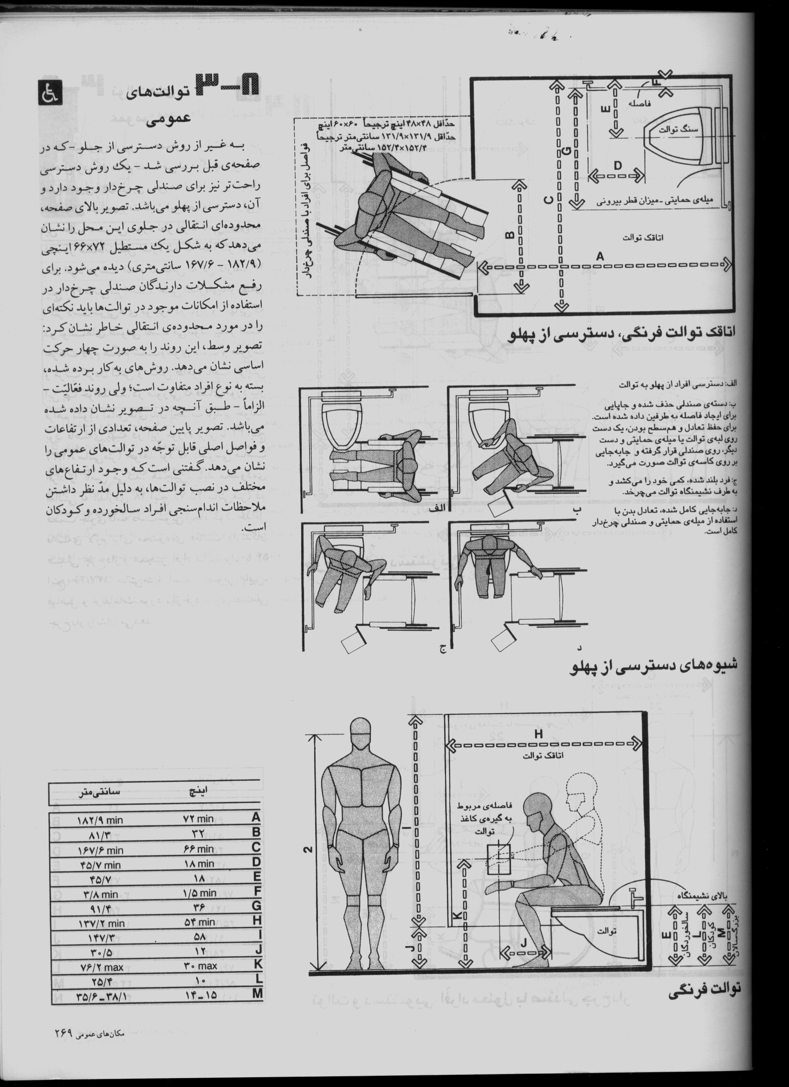
د- فضاهای بهداشتی
- حداقل اندازه فضای سرویس بهداشتی باید ۱۷۰× ۱۵۰سانتیمتر باشد تا گردش صندلی چرخدار در آن امكان پذیر باشد.
- كاسه دستشویی باید درفضایی به ابعاد ۷۵×۱۲۰ سانتیمتر قرار گیرد.
- پیش‌بینی فضای آزاد به ارتفاع ۷۵ سانتیمتر از كف تا پایین لبه دستشویی الزامی است. عمق فضای آزاد برای زانو باید ۲۰ سانتیمتر و برای نوك پا ۴۵ سانتیمتر.
1-2-بخش دوم (بررسی نمونه های دا خلی و خارجی)

1-2-1-مقدمه‌اي بر بررسي چند نمونه داخلی
از زماني كه اولين فرهنگسرا در تهران افتتاح شد تا امروز شاهد رشد و توسعه فضاهاي فرهنگي بسياري در سطح اين شهر بوده‌ايم امروز در تهران بزرگ كمتر جايي را مي‌توان يافت كه فاقد فرهنگسرا يا خانه فرهنگي باشد و يا دسترسي سريع به آنها نداشته باشد. جاي شك نيست كه احداث فضاهاي فرهنگي در سطح شهر تأثير بسزايي در فرهنگ جامعه دارد با طراحي و تفكر مناسب مي‌تواند بسياري از مشكلاتت ناشي از هجوم فرهنگ‌هاي بيگانه به داخل كشور را حل نمايد.
واضح است كه ارائه يك نظريه درست درباره فضاهاي فرهنگي بدون شناخت كيفيت نتيجه عملكرد فرهنگسراهاي موجود نمي‌تواند به واقعيت نزديك باشد.
از نمونه‌هاي فرهنگسراهاي موجود مي‌توان فرهنگسراي خاوران ـ شفق ـ بهمن ـ. .... را نام برد طبق نظرخواهي از استفاده‌كنندگان چنين مراكزي به اين نتيجه رسيديم كه مردم علاوه بر رضايت از احداث چنين فضاهايي معتقدند كه كلاس‌هاي آموزشي آنها اختصاص به قشر خاصي دارد البته شايد مهمترين مسئله براي رضايت افراد از احداث فرهنگسراها، به علت نزديكي به مناطق مسكوني آنها و احساس امنيت خانواده‌ها باشد و محيط سالمي كه بر فرهنگسراها حاكم است براي خانواده مقبول و مورد رضايت است.

1-2-1-1-فرهنگسراي خاوران

معرفي فرهنگسرا
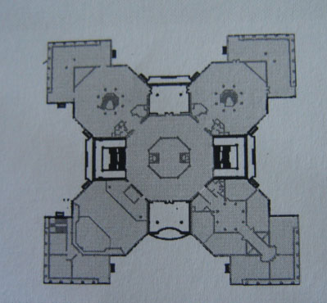
اين فرهنگسرا در شرق تهران در خيابان خاوران واقع شده و در حال حاضر به لحاظ وسعت و كثرت فعاليت به عنوان بزرگترين كانون فرهنگي ـ تفريحي كشور مطرح مي‌باشد و طرح آن شامل فضاهاي تفريحي، آموزشي، فرهنگي و ورزشي مي‌باشد.
اولين گام براي احداث فرهنگسراهاي جوان در بهار ١٣٧٢ برداشته شد و از دوازدهم تير ١٣٧٢ نيز شروع به كار كرد. اين فرهنگسرا عمدتاً به منظور غني‌سازي اوقات فراغت كودكان و جوانان جنوب‌شرقي تأسيس شده است.
در حال حاضر فرهنگسراي خاوران يكي از بزرگترين مراكز فرهنگي كشور محسوب مي‌شود. اين فرهنگسرا داراي مساحتي بالغ بر ٨٣٠٠٠ مترمربع و زيربناي ٢٤٠٠٠ مترمربع است.
در طراحي معماري آن، استفاده از اصول معماري مبني به وضوح به چشم مي‌خورد كه مشتمل است از يك محور اصلي، كه از يك گودال باغچه گذر مي‌كند و به بناي اصلي مي‌رسد كه به مثابه كوشكي در باغ است و در دو طرف محور عملكردهاي متفاوت را شاهديم. مجموعه فرهنگسرا از چهار بخش عمده تشكيل شده است.

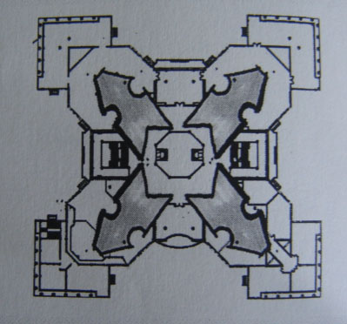
بخش نخست: مجموعه اداري (سردر و ميدانچه ورودي).
بخش دوم: بازارچه فرهنگ و هنر (گودال و باغچه در سطح تقريبي ٤ متر زير كف محوطه در فاصله بين ورودي و ساختمان اصلي كه در آن رستوران سنتي و آكواريم بزرگي فراهم شده و در ميانش حوض بزرگي با پله‌هاي كنار آن كه نقش اصلي صندلي را ايفا مي‌كنند ديده مي‌شود.
بخش سوم: ساختمان مركزي فرهنگسرا واقع در ضلع مقابل ورودي كه هسته اصلي فعاليت‌هاي فرهنگي در فرهنگسرا را تشكيل مي‌دهد، چند بق بوده و آتريومي در وسط دارد كه وظيفه نورگيري در طبقه‌ها و نيز تنوع فضايي و تأكيد فضايي را دارد.
در اين ساختمان، تالارهاي نمايش، آمفي تئاتر، فضاي نمايش‌هاي عروسكي و نمايشگاه كه در حقيقت فضاي باز در طبق دوم است، كتابخانه و تالارهاي مطالعه با ظرفيت مجموع ١٠٠٠ نفر و كارگاه‌هاي هنري مختلف، كلاس‌هاي آموزشي و نمايشگاه علوم فنون و فضاهاي مناسب كانون‌هاي مختلف، قرار دارند.
بخش چهارم: محوطه باز شامل كف‌سازي و فضاي سبز و نيمكت و سالن تئاتر روباز به ظرفيت ٣٠٠٠ نفر و شبكه‌اي فضايي جهت پوشاندن سن.
فعاليت‌هاي فرهنگسرا نيز به چهار گروه هنري، آموزشي (انواع كلاس‌هاي تجسمي، قرآن، موسيقي، كامپيوتر و....) اجتماعي (با واحدهاي ورزش و تفريحات سالم، مشاهده و امور شهري و شهرنشيني) و فرهنگي (كتابخانه و برپايي مراسم اعياد و تعزيه و...) تقسيم شده است. در بخش هنري امكانات متفاوتي از جمله سالن‌ها و نگارخانه‌ها در اختيار جوانان منطقه قرار گرفته است.
بخش علوم و فنون شامل كلاس‌هاي آموزشي در رشته‌هاي مختلف علمي و هنري مانند زيست‌شناسي، زمين‌شناسي، فيزيك و شيمي، كارگاه سفال، نقاشي و قصه‌گويي، كانون رباتيك ـ با ارائه امكانات و خدمات لازم امكان پرورش نبوع و استعداد جوانان ـ كانون اينترنت با امكانات كافي و مناسب، آزمايشگاه‌ها و.... مي‌باشد.
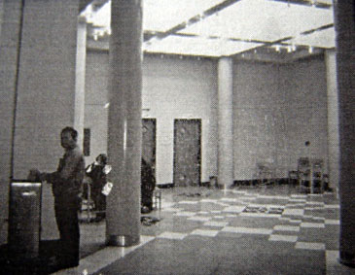
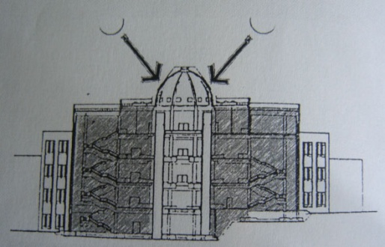
و در آخر، بخش بازارچه فرهنگ و هنر، محل برگزاري مراسم مذهبي، محافل ادبي و جشنواره‌ها و شهربازي با امكانات تفريحي مي‌باشد.

ويژگي‌هاي بنا (مزايا و معايب)
- ايجاد دو نقطه در سايت (ساختمان مركزي و سر در ورودي) كه حسي وجود محوري قوي است كه اين دو را به هم وصل مي‌كند.
- جدا كردن قسمت‌هاي اداري، تجاري و فرهنگي از يكديگر و البته ارتباط آنها از طريق محوطه‌سازي و محوربندي قوي.
- علاوه بر پله‌هاي ارتباطي، ٢ آسانسور هم طراحي شده كه دسترسي به طبقات را خصوصاً براي افراد ناتوان آسانتر و سريعتر مي‌كند.
- وجود ويد در قسمت مركزي كه باعث مي‌شود افراد در هر طبقه اندك ديدي به طبقات ديگر نيز داشته باشند و نورگيري طبيعي فضاها نقش مؤثر دارد.
- در درون ساختمان به دليل وجود پلان مركزي و گسترش شعاعي، سيركولاسيون و خوانايي مطبوعي ايجاد شده است.
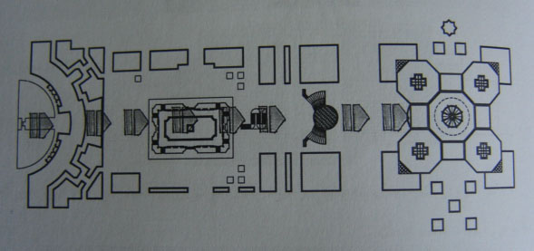
- عمل چند بعدي مركز: اين مركز فرهنگي لزوماً به عنوان مركزي آموزشي عمل نمي‌كند، بلكه با شامل شدن انواع فعاليت‌ها و مخاطب قرار دادن تمامي اقشار و نيازهايشان، از سينما تا كامپيوتر، به عنوان يك فضاي تفريحي با سرانه‌هاي فضاي سبز مناسب براي افراد و خانواده‌ها، عمل مي‌كند. اهميت آن زماني معلوم مي‌شود كه منطقه ١٥ تهران از لحاظ وجود فضاهاي تفريحي با ظرفيت بالا و فضاهاي سبز در وضعيت بسيار نامطلوبي به سر مي‌برد و فضاي وسيع فرهنگسرا در تضاد آشكار با محله متراكم و نابسامان منطقه ١٥، مكان مناسبي براي حضور افراد و گذران اوقات به شمار مي‌رود.
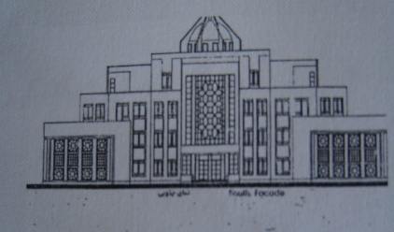
- فرهنگسراي خاوران در يكي از پر ازدحام‌ترين خيابان‌هاي تهران قرار گرفته است، بدون در نظر گرفتن فيلتر كافي براي آلودگي صوتي، آلودگي هوا و آلودگي منظر.
- ناخوانايي و عدم تشخيص فضاهاي مختلف با عملكردهاي مختلف و وجود فضاهاي همسان، در حقيقت فضاها لزوماً براي عملكردهاي طراحي نشده‌اند.

1-2-1-2- فرهنگسراي نياوران

معرفي فرهنگسرا
طراحي فرهنگسراي نياوران توسط آقاي كامران ديبا و همكارانش صورت گرفته است. ساخت اين بنا در تاريخ ١٣٥٥ شروع و در سال ١٣٥٦ به اتمام رسيد. كل فضاي مجموعه نياوران ١١٠ هزار مترمربع است و زيربناي ساختمان ١٠ هزار مترمربع مي‌باشد. اين مكان از سال ١٣٦٤ تا ١٣٧٤ به عنوان دانشكده هنر و زير نظر وزارت ارشاد فعاليت نموده و در سال ١٣٧٤ با عنوان رسمي فرهنگسرا شروع به كار كرد. در حال حاضر رياست اين مجموعه بر عهده جناب جناب آقاي دكتر سيدمحمد فدوي مي‌باشد.
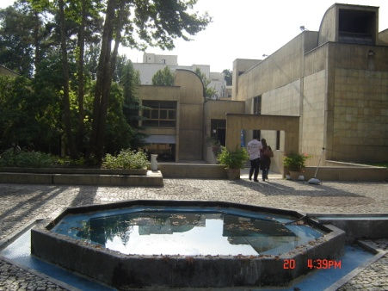
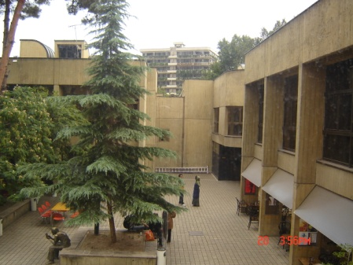

فرهنگسراي نياوران به لحاظ اقليم در موقعيت معتدل كوهستاني مي‌باشد. در اين اقليم به علت وجود بادهاي شمال معماري فرهنگسرا به صورت شرق و غرب طراحي شده است.
نورگيري اين بنا از ٤ طرف صورت مي‌گيرد. گرچه ساختمان نياوران به صورت قسمت‌هاي مجزا طراحي شده و بعد در كنار هم قرار گرفته اما با جماعت‌هاي خاص طراح ارتباطي صحيح و؟؟ ميان دو ساختمان بوجود آمده است.
سازه اين بنا از بتون مسلح مي‌باشد. در زيباشناختي اين ساختمان طراح يا تركيبي ميان يافت ( سنگ)، فرم (ساده و هندسي) و سنت (سنت‌هاي ايراني) توانسته ساختاري جديد از ؟؟ سنتي و مدرن خلق نمايد.

ورودي
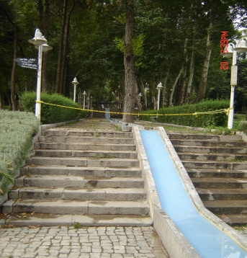
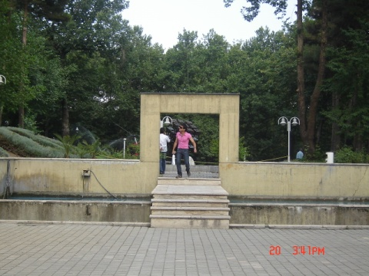
سردر ورودي اين بنا، به صورت متقارن مي‌باشد. اين سردر به عنوان پيش ورودي براي دسترسي به درب اصلي فرهنگسرا مي‌باشد.

دسترسي به ساختمان‌هاي اصلي از طريق پله‌ها صورت مي‌گيرد وجود دو عامل بعدي سكوها و شمشادها در دو طرف پله‌ها عمل هدايت مخاطب به سمت ساختمان اصلي را به عهده دارد.
براي ورود به حياط مركزي مخاطب مقيد به گذاشتن از زير قالب سنتي كه به شكل سر در ورودي است مي‌باشد.
حياط مركزي يكي ديگر از نمودهاي معماري سنتي است كه در اين جا استفاده شده است اين طبيعت داراي دو آبنما و دو باغچه مي‌باشد و تمامي درهاي مختلف ساختمان به سمت بناي مركزي باز مي‌شود.
در حياط مركزي دو ساختمان مشاهده مي‌شود:
ساختمان سمت چپ شامل ٢ طبقه مي‌’اشد؛ طبقه اول سالن آمفي‌تئاتر كه به عنوان سالن سينما از آن استفاده مي‌شود.
آمفي تئاتر: سالن آمفي تئاتر شامل سه قسمت اصلي است. ١- پذيرش ٢- سن اصلي
خروجي‌ها
اين مكان داراي يك ورودي يا سراسرست كه يك حسن براي آن تلقي مي‌گردد. زيرا افرادي كه مي‌خواهند به بيرون از آمفي تئاتر بروند ابتدا به يك هال انتظار وارد شده و سپس به محيط بيرون هدايت مي‌شوند.
اتاق پروژكتور سالن مجهز به ديوارها و سقف‌هاي مقاوم در برابر آتش‌سوزي مي‌باشد و يك اتاق براي برق اضطراري و ترانسفورماتور در زير آريتوريم طراحي شده است، طول سن آمفي‌تئاتر تقريباً دو برابر عرض است و از شيب طبيعي زمين براي شيب آمفي تئاتر استفاده شد است.
طبق دوم؛ اتاق رئيس و معاونين
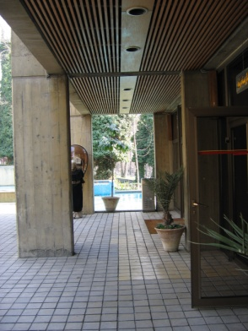
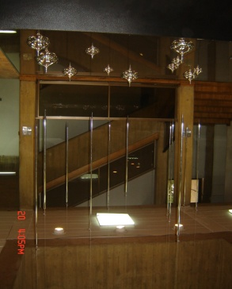
سمت راست (ساختمان شماره ٢) به وسيله چند پله به طرف در ورودي نگارخانه و بخش اداري مي‌رسد.

نگارخانه

از حياط مركزي به وسيله چند پله به طرف در ورودي نگارخانه هدايت مي‌شويمقبل از ورود به نگارخانه يك هشتي وجود دارد كه هم به رستوران و هم به كتابخانه راه دارد.
براي ورود به نگارخانه از يك راهروي چرخشي، هدايت‌كننده به طرف جلو استفاده شده كه از آن به عنوان بخشي از نگارخانه استفاده مي‌شود و فضاي مفيدي نيز براي نگارخانه ايجاد كرده است ساختار چرخشي راهرو باعث شده تا فاصله راهرو تا قسمت اداري كمتر احساس گردد.
نگارخانه از ٥ تيم طبقه تشكيل شده كه از ٣ نيم طبقه آن به عنوان سالن اصلي استفاده مي‌شود.

بخش اداري
بخش فوق از ٣ طقبه مجزا تشكيل شده است
طبقه همكف، شامل اتاق تايپيست‌ها و طبقه دوم و سوم، شامل بخش‌هاي مالي و اداري، موسيقي، كامپيوتر و مديريت‌هاي فرهنگسرا و مشاورين مي‌باشد كه همگني توسط پارتيشن‌هاي شيشه‌اي از هم جدا شده است. لازم به تذكر است كه قسمت اداري ديگر فرهنگسرا اشراف ندارد.

رستوران
فضاي رستوران در دو طبقه پيش‌بيني شده كه دسترسي به آن از سه بخش ساختمان امكان‌پذير مي‌باشد ١- حياط مركزي ٢- ورودي نگارخانه ٣- كتابخانه

سالن گوشه
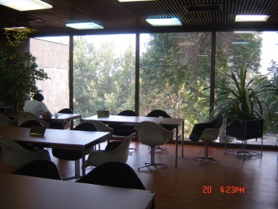
سالن فوق در انتهاي حياط مركزي و بين دو ساختمان قرار گرفته به طوري كه توانسته اين دو ساختمان را به هم متصل كند. اين سالن جهت برگزاري فعاليت‌هاي گوناگون هنري آماده‌سازي شده است.
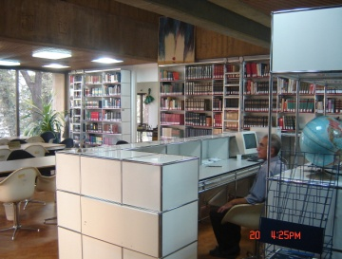

كتابخانه
فضاي كتابخانه شامل ١- ورودي ٢- هال ورودي ٣- قسمت كاتالوگ ٤- مراجعه و تحويل ٥- مخزن كتاب ٦- سالن مطالعه

ويژگي‌هاي بنا (مزايا و معايب)
- به رغم محدوديت منابع تأمين آب و وابستگي شديدي كه به شبكه لوله‌كشي شهر دارد از پراكنش مناسب آب در محوطه سايت برخوردار مي‌باشد.
- در طراحي سايت استفاده از محورها و برخورد هندسي با زمين مدنظر بوده است و به عبارتي مي‌توان گفت تا حدودي از طرح باغ‌هاي ايراني استفاده شده است.
- پرسپكتيو نقطه‌اي، بعد از عبور از ورودي اصلي مهمانان را به درون مي‌خواند.
- استفاده مناسب از گياهان به طوري كه ساختمان مدرن فرهنگسرا، در سايه روشن درخشان كهن تلطيف شده است و از خشكي و سختي آن كاسته شده است.
- استفاده از حياط مركزي كه در آن، وجود آب‌نما و درختان و درختان فضا را صميمي‌تر كرده و از هيبت و بزرگي بنا مي‌كاهد و خشك بودن مصالح نما را تحت‌الشعاع قرار مي‌دهد. 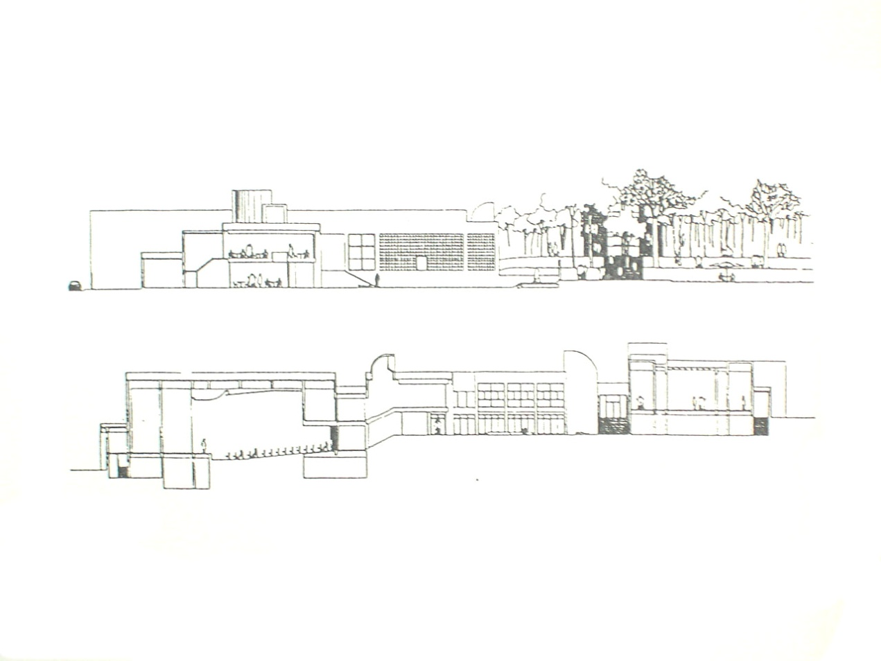

1-2-2-معرفي نمونه‌هاي خارجي

1-2-2-1- مركز هنري اوتما
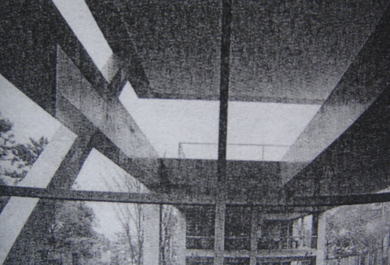
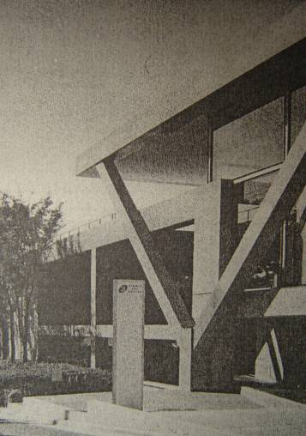
سازنده اين بنا، تادائو آندو مي‌باشد. اين تسهيلات آموزشي و فرهنگي كه براي كي دانشگاه طراحي شده، در يك بلوك مسكوني با اصالتي متعلق به قرن در حومه شهر قرار گرفته است. ساختار اين بنا، شامل فضاي كارگاه كه هنرجويان در آنجا مي‌توانند. به نقاشي و حرفه‌هاي مختلف بپردازند ـ
همچنين يك نگارخانه براي نمايشگاه‌ها و نمايش دائمي آثار هنري مي‌باشد. به منظور تركيب كردن ساختمان با محيط اطراف، يك سوم حجم ساختمان در زيرزمين قرار دارد و اطراف آن درختكاري شده است. طبقه همكف سرسرا، يك فضاي دهليز سرگشاده مانند بزرگ است كه به وسيله شبكه‌هايي قطع شده در آن، طبيعت از طريق شكاف‌هاي بزرگ روي ديوارها وارد ساختمان مي‌شود. تمامي اتاق‌ها به اين فضا متصل هستند، فضايي كه بخشي از رفت و آمد هنرجويان در آن صورت مي‌گيرد. طبقه زيرزمين شامل يك نگارخانه و تالاري با ظرفيت ٢٠٠ نفر مي‌باشد. در طبقه اول و دوم نيز، يك باغچه بامي و يك چايخانه قرار دارد، شكاف بزرگ ديوارها باعث انتقال طبيعت به خيابان‌هاي مجاور مي‌شود. با نگه داشتن يك چايخانه، يك در ورودي و يك ديوار سنگي محوطه ـ كه زماني يا خانه‌اي چوبي تعلق داشته‌اند ـ خاطره گذشته همچنان زنده مانده است.

1-2-2-2- مركز هنر و مطالعات بريتانيايي در دانشگاه يال
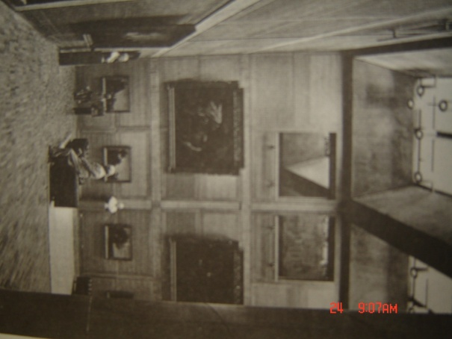
اين پروژه ساخته لويي كان است كه توسط پله‌كيا و ميوز به اتمام رسيد. ساختمان اين مركز هنري براي گردآوري و نمايش تبلورهاي نقاشي، مهر، چاپ، تمبر و كتاب اختصاص داده شده است. بناي اصلي از يك اسكلت بتنون مسلح تشكيل يافته است و ديوارها از پانل‌هاي غير باربري است كه در سطح خارجي با ورق‌هاي فولادي ضد زنگ پوشيده شده‌اند و در داخل از پوشش چوب بلوط سفيد استفاده شده است.
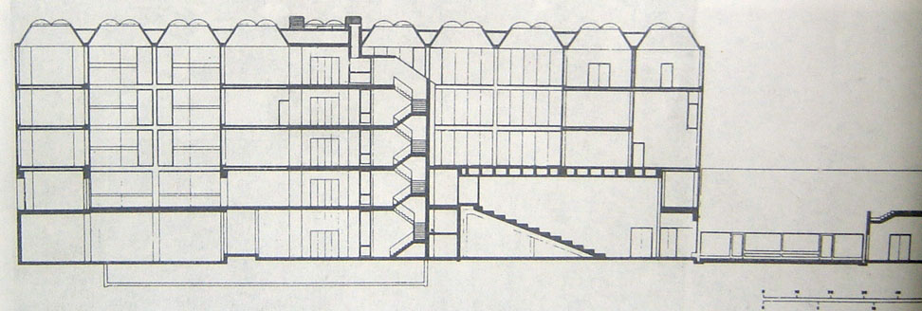

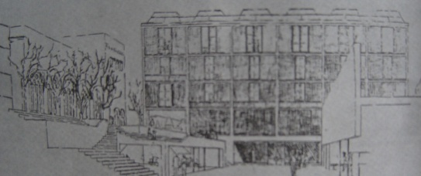
در تمام سطح پشت بام نورگيرهايي با حالت به خصوصي طراحي شده‌اند كه علاوه بر ايجاد روشنايي طبيعي اجزاي تأسيسات، جريان هوا نيز از طريق آنها به گردش در مي‌آيد. بقيه تأسيسات خدماتي، در صفحه‌هاي ديوارهاي مجوف قرار گرفته است.

فصل چهارم (تحلیل سایت)
در طرح جامع الگوي توسعه شهر را به شكل خطي و در جهت شرقي ـ غربي توصيه كرده كه بايستي براي تقويت آن توسعه شمالي بايستي در منطقه معميني متوقف شود. اين نقطه بايستي به مثابه يك هسته مركزي پاسخگوي بخش عمده‌اي از نيازهاي شهر باشد و در آينده به عنوان مركز اصلي شهر عمل نمايد. منطقه عباس‌آباد كه يكي از مناطق ده‌گانه تهران به شمار مي‌رود براي ايفاي نقش فوق داراي اهميت مي‌باشد.
شاهراه شمال عباس‌آباد در غرب به وردآورد و در شرق به تهران پارس مي‌رسد. همچنين مسير اصلي مترو در محور شمالي جنوبي نيز از اين منطقه مي‌گذرد و دسترسي اراضي به مركز اصلي شهر تأمين مي‌كند.

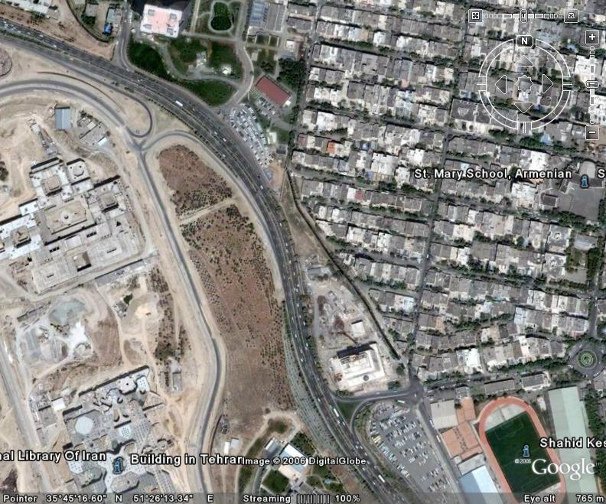
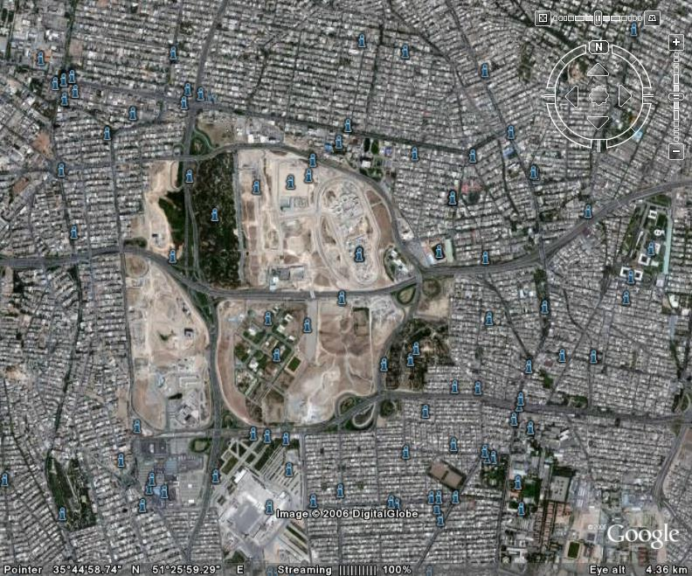
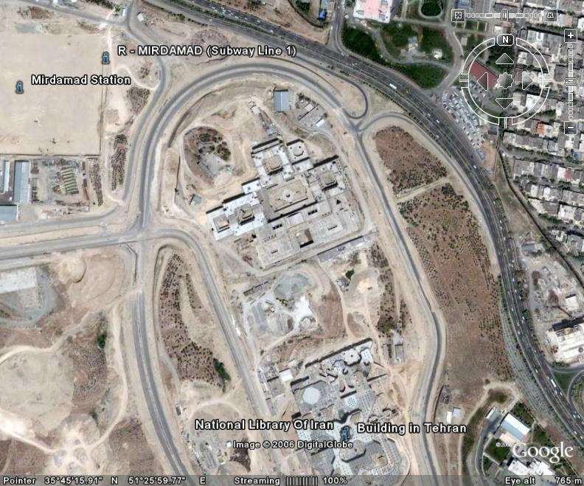
4-1- جهت گیری با توجه به اقلیم :
محور بندی با توجه به اقلیم سرد است که ساختمان بهتر است برای نورگیری بهترو همچنین جلوگیری از نفوذ باد غالب بچرخدو در نتیجه کشیدگی ان شرقی غربی است جهت گسترش به سمت شمال است که در نتیجه این چرخش دید مناسبتری از اتوبان حقانی ایجاد می شود.
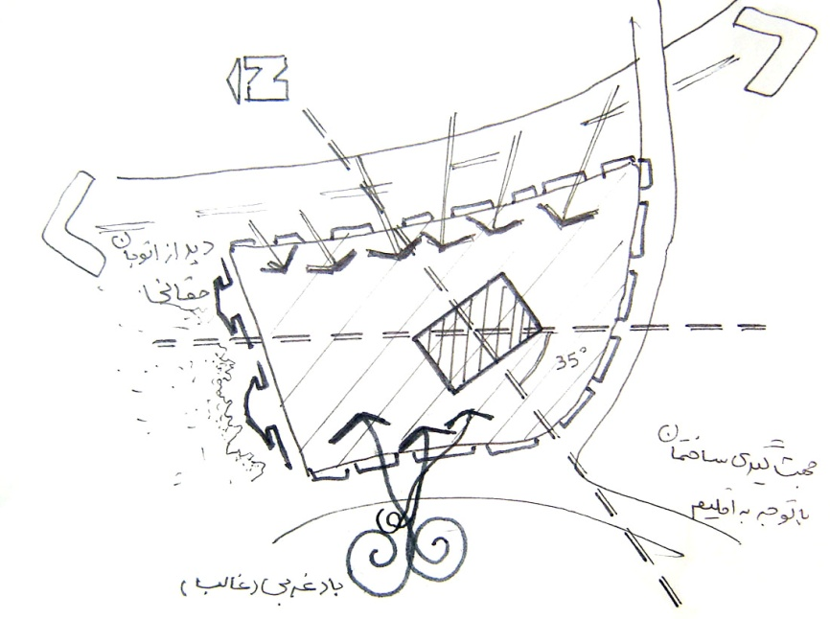

الودگی صوتی که توسط اتوبان حقانی ایجاد میشود به وسیله دیوار سبز کاهش پیدا می کند .طراحی با توجه به اقلیم بهتر است به صورت متمرکز انجام شود.ورودی اصلی از سمت غربی استبا توجه به دسترسی های زمین.

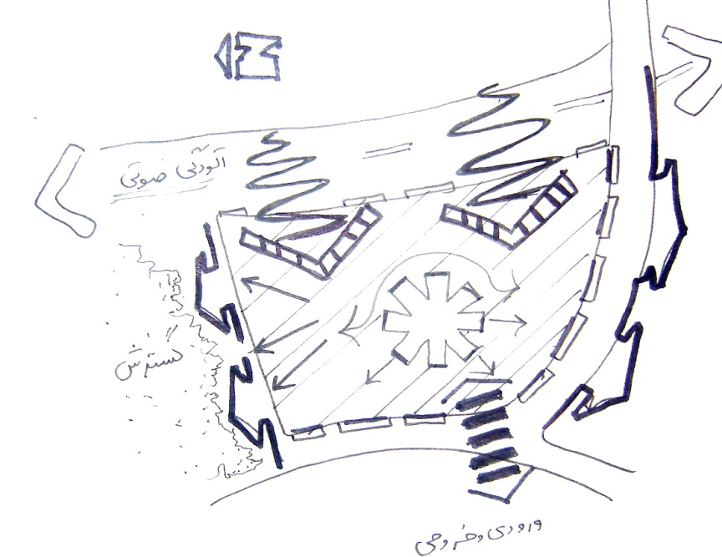

4-2 - شیب و توپوگرافی:
رفتار شیب اراضی در این قطعه در دنبال یال اصلی واقع در قطعه 2 است که توسط بلوار حقانی قطع شده است .تپه واقع در این نقطه شیب معتدلی دارد مجموع اراضی با شیب کمتر از ده درصد سه چهارم اراضی را در بر گرفته است .خط الرس و خط القعر این اراضی شمالی جنوبی است و خط القعر واقع در غرب اراضی همانند یک مسیل عمل می کند و توسط بلوار حقانی قطع شده است.

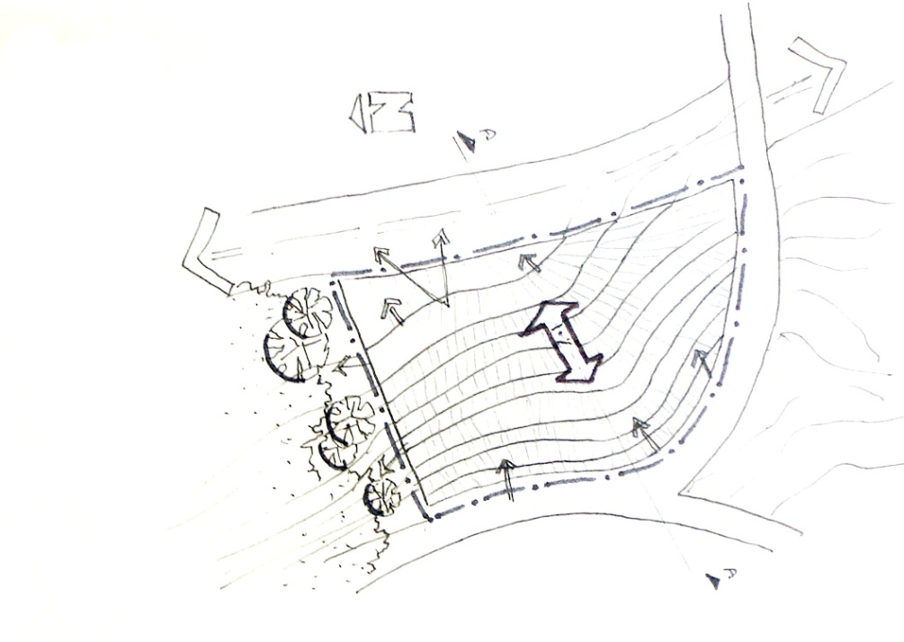

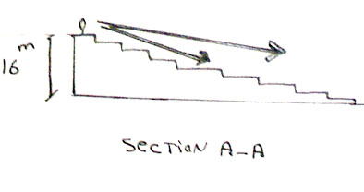

با توجه به شیب زمین که ده درصد است خط دید دید زیبایی برای بیننده ایجاد می شود .

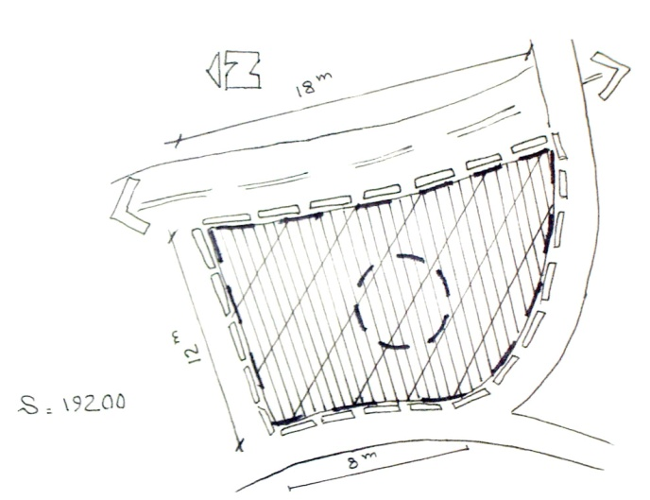

4-3- ابعاد و اندازه و فرم زمین :

طول قطعه در محور شمالی جنوبی تقریبا دو برابر محور شرقی غربی است.

4-4- زون بندی
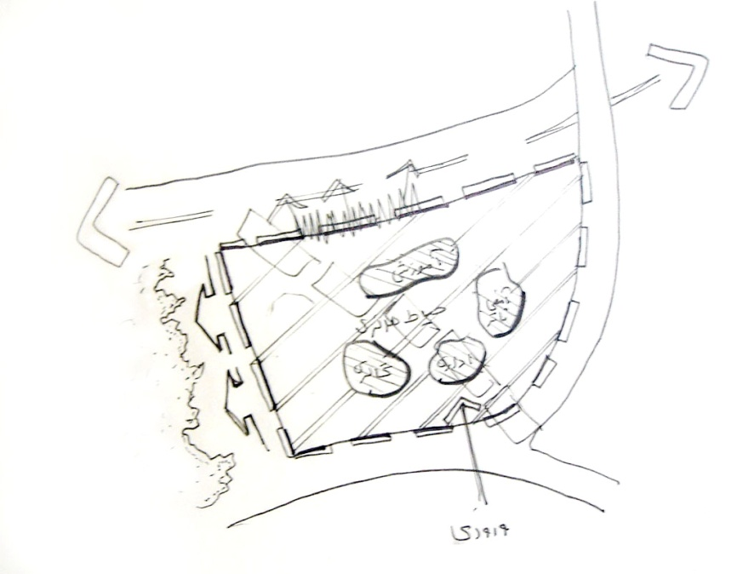
با توجه به محور دید و دسترسی و اقلیم منطقه که بهتر است به صورت متمرکز طراحی شود زونبندی به صورت زیر است.

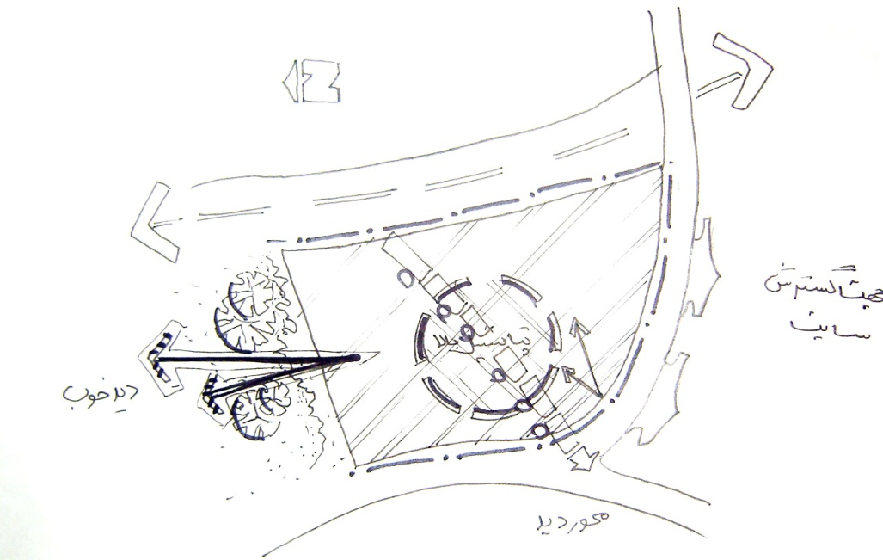

4-5- دسترسی:
اراضی عباس اباد از شمال به خ میرداماد و از شرق به بلوار حقانی و خ اهنچی و از جنوب به خ عباس اباد واز غرب به خ افریقا محدود است.موقعیت مکانی این اراضی بسیار جالب است زیرا در حد فاصل مرکزیتهای تاریخی شمالی –جنوبی تهران یعنی تجریش و مرکز تجاری اداری تهران واقع شده است.

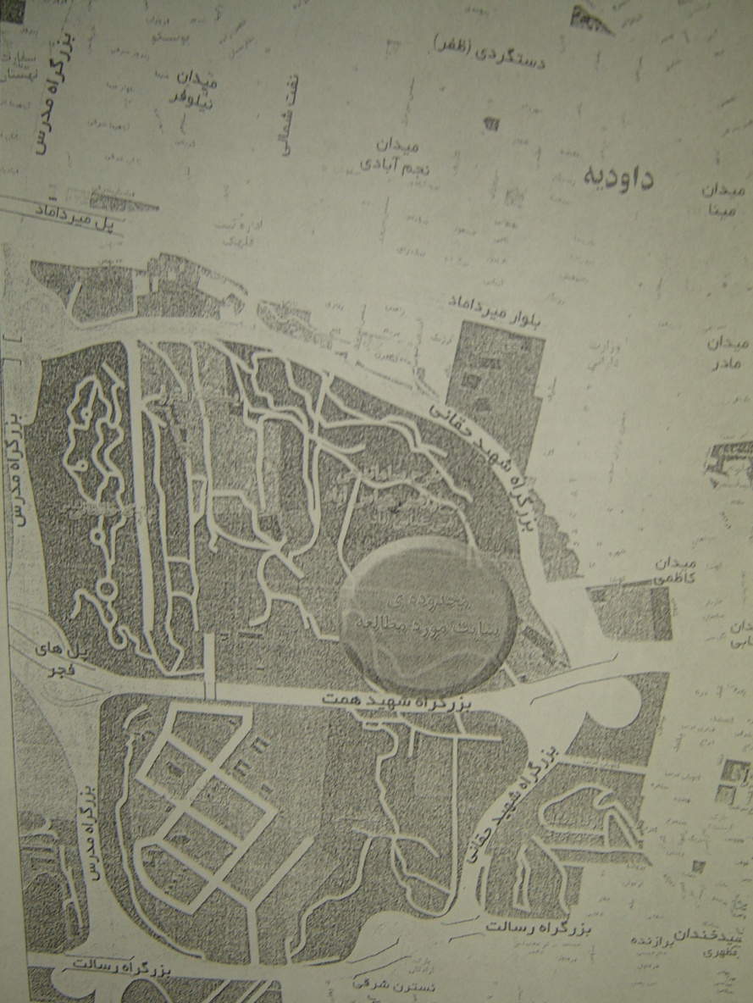

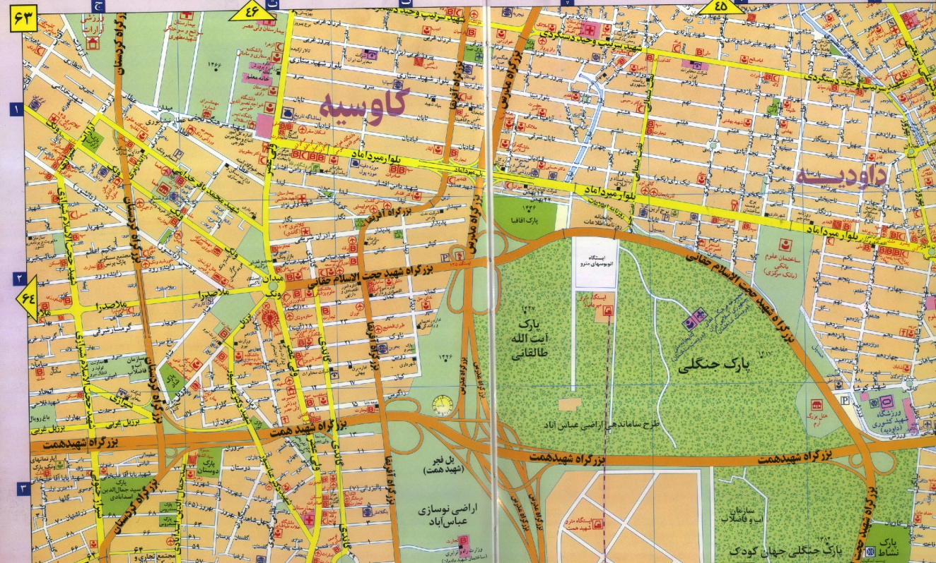

4-6- کاربریهای اطراف :
زمین در یک محیط فرهنگی واقع شده است در یک سمت ان کتابخانه ملی و مترو میرداماد م پارک طالاقانی (21هکتار) که در تلطیف هوا و تزئین محیط کاملا جای خود را باز کرده است.پارکینگ بیهقی با 18 هکتار مساحت و امکانات رو به افزایش برای مسافرتهای درون شهری پارک وسایل نقلیه خصوصی و استفاده از وسایل نقلیه عمومی را فراهم کرده است.

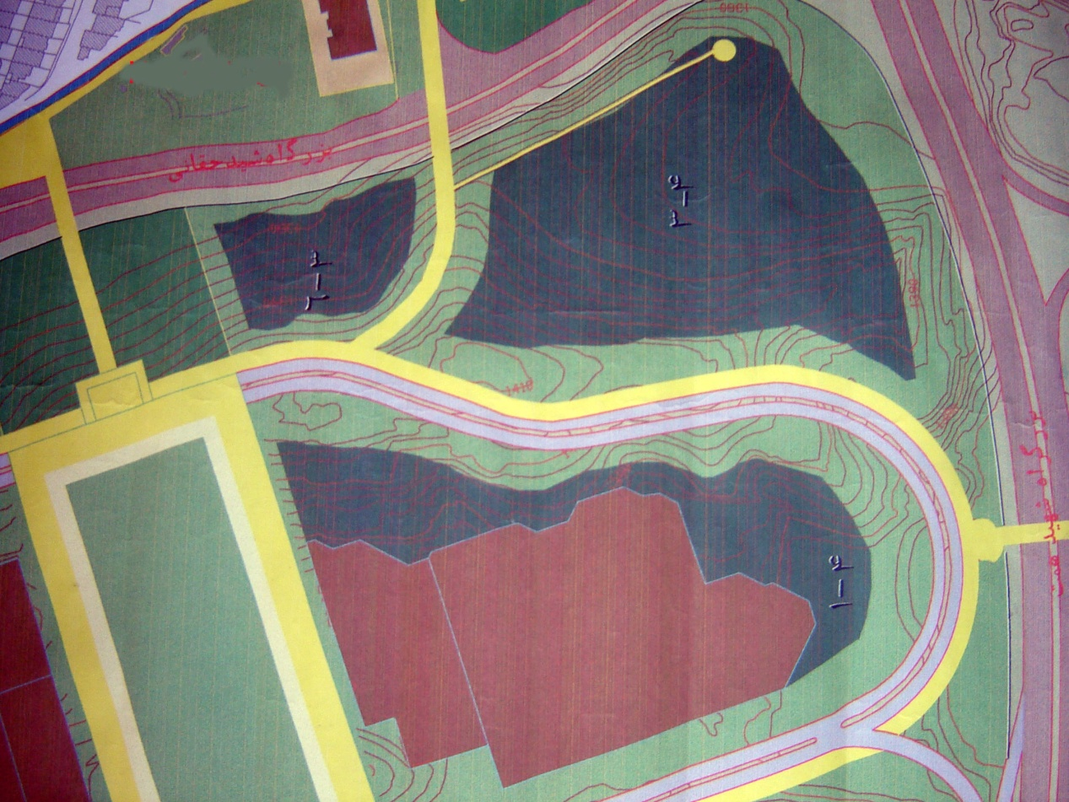

4-7- چشم انداز های محل:

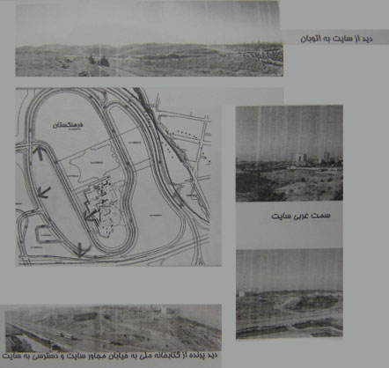

فصل پنجم (برنامه ریزی فیزیکی)
بخش اول

5-1-برنامه فیزیکی:
پس از ازمطالعه کتب مربوطه ،بررسی نمونه های مشابه داخل و خارج از کشور و کلیه استانداردهای موجود داخل و بین المللی در زمینه موضوع طراحی و نیز با توجه به شناختی که از محیط وبستر طرح به عمل آمده،لیست فضاهایی که در مجموع پیشنهاد شده است،همراه تعداد وابعاد هر یک در جداول ذیل آورده شده است.لازم به ذکر است که ابعاد واندازه ها ،برخی بر اساس استاندارد ها ودر صورت عدم وجود استانداردلازم با توجه به چیدمان فضابه دست آمده است.

5-1-1-لیست فضاهای پیش بینی شده در طبقات:
زیرزمین: | طبقه همکف |  |  | طبقه اول
کلاس تئوری | اتلیه تجربه معماری | سالن  امفی تائر | نگهبانی | کتابخانه تخصصی هنر
گالری افرینش | اتیله مجمسه سازی | اتاق کنفرانس | تحویلداری | سمعی بصری
اتاق آسانسورخدمه | اتیله نقاشی | اتاق پروژکسیون | اتاق مدیر و معاونین | سایت اینترنت
کارگاه نقاشی | کارگاه عکاسی | اتاق پشت سن | مغازه فروش مجلات و کتب | منو گرافی
کارگاه مصالح | لابی | اتاق هواساز | حسابداری | سرویس عمومی
انبار نمایشگاه | سرویس | سرویسها | اداری | نمازخانه خانم ها
مغازه فروش اثار | انبار | اتاق جلسات | آبدارخانه | نمازخانه آقایان
اتاق استراحت کارکنان | فضای گفتگو ازاد | نمایشگاه وقایع روز | مغازه فروش صنایع دستی | اتاق آسانسور خدمه
اتاق مربی | چایخانه | گالری | پشتیبانی فنی | اتاق تکثیر
تاسیسات مکانیکی | نمایشگاه در فضای باز | فضای برخورد | حراست | اتاق استراحت کارمندان
سرویس بهداشتی | اتاق هنر | نگار خانه | اتاق تدارکات | غذاخوری کارکنان

5-1-2-لیست فضاهای پیش بینی شده در طبقات با مساحتهای لازم:
 |  | نام فضا | متراژ ( ) | ملاحظات
1 | اداري | دفتر رياست | 60/14
 |  | دفتر معاونت | 20/14
 |  | كنفرانس | 28
 |  | منشي | 12
 |  | روابط عمومي | 28
 |  | بايگاني | 20/14
 |  | آبدارخانه | 14
 |  | كل | 125
2 | آموزشي | كارگاه | 98 | تعداد : 3
 |  | كارگاه | 65 | تعداد : 2
 |  | كلاس | 52 | تعداد : 3
 |  | دفتر اساتيد | 28 | تعداد : 2
 |  | سايت كامپيوتر | 5/78
 |  | كل | 765
3 | کافی شاب | آشپزخانه | 27
 |  | سالن غذا خوري | 92
 |  | كل | 119
4 | گالري | طبقه همکف | 280
 |  | طبقه زیر زمین | 120
 |  | كل | 400
5 |  | آمفي تئاتر | 275
6 |  | كتابخانه | 5/181
7 |  | نمازخانه | 97 | زنانه و مردانه
8 |  | وضوخانه | 5/21 | زنانه و مردانه
9 |  | پله‌ها | 170
5-1-3- ارائه چند نمونه از چیدمان:

5-1-3-1-نمونه ای از چیدمان کارگاه نقاشی

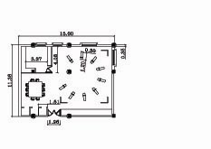

مساحت تقریبی : 165مترمربع

5-1-3-2-نمونه ای از چیدمان کافی نت

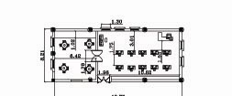
مساحت تقریبی

5-1-3-3-نمونه ای از چیدمان کارگاه عکاسی
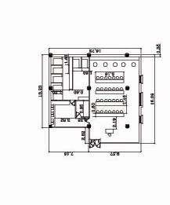

مساحت تقریبی

5-1-3-4-نمونه ای از چیدمان سمعی بصری

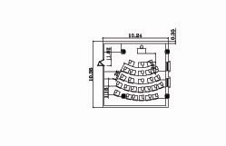

مساحت تقریبی
5-1-4- دیاگرام عملکردی روابط

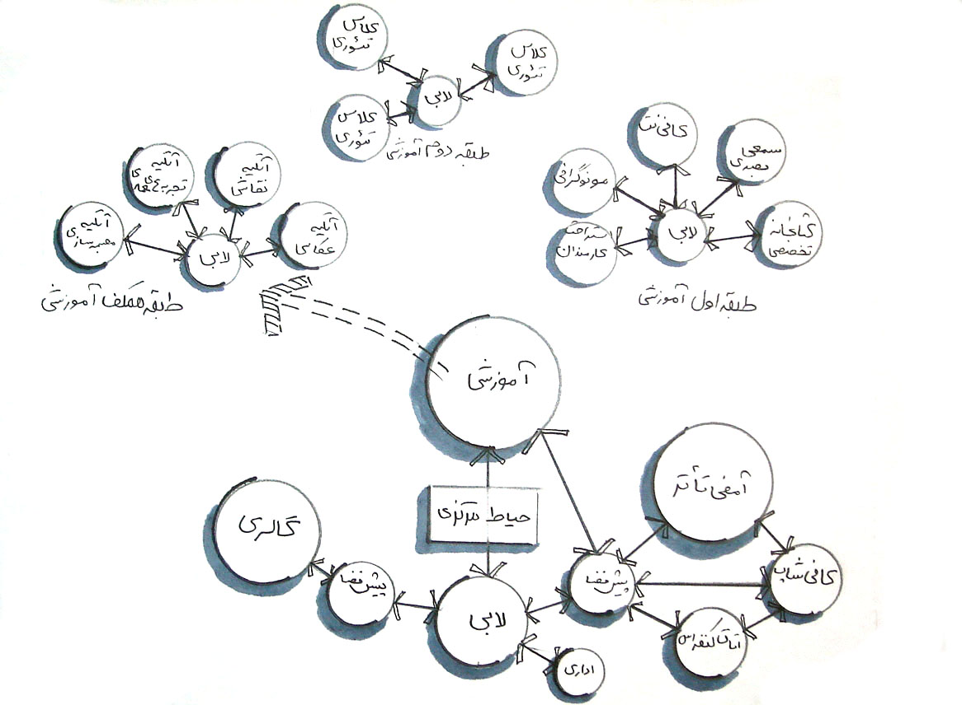
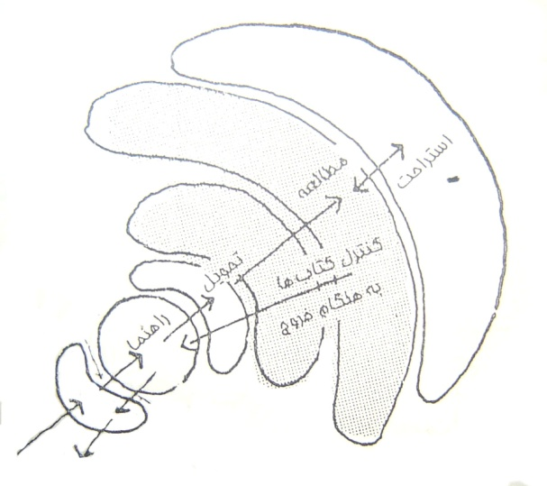کتابخانه

5-1-5- بررسي سازه پروژه

سازه همان اسكلت باربر ساختمان است و نقش آن در موزون‌سازي و زيبايي و قابليت بهره‌برداري هر ساختماني مشابه تأثير اسكلت جانداران در زيبايي و رفتار آنها مي‌باشد.
همان دريافت كه سازه هر بنايي تابع عملكرد آن است. به طور مثال: در سالن‌هاي ورزش به دهانه بيشتر و در فونداسيون دستگاه هايبرگ نياز به وزن بيشتر و در بدنه هواپيماها نياز به سبكي بيشتر مي‌باشد. لذا هنر طراح نيز در واقع از انتخاب نوع سازه شروع مي‌شود.
اگرچه طراحان معماري معمولاً سازه را در جه اهداف و نيازهاي پروژه طرح تعديل مي‌نمايند ولي هميشه بايد اين اصل را در نظر داشت كه با ارزش‌ترين ويژگي هر ساختمان ايمني و استحكام آن است و زيبايي‌هاي ظاهري و مطلوبيت روابط داخلي هر بنايي اگر همراه با استحكام سازه‌اي نباشد نخواهد توانست آرامش واقعي را در ساكنين آن به وجود آورد.

5-1-5-1- انتخاب سيستم سازه‌اي:
انتخاب سيستم سازه تابع عوامل مختلفي است كه عبارتند از:
الف) نوع ساختمان از نظر كاربرد مصالح مصرفي در آن.
ب) امكانات اجرايي و مكانيزه و لزوم سرعت كار.
ج) زلزله‌خيزي و بادخيزي منطقه.
د) شرايط آب و هوايي و خورندگي محيطي.
ه) اقتصادي بودن سيستم انتخابي در مقايسه با ساير واريانت‌ها.

5-1-5-2- انتخاب نوع اسكلت سازه:
جهت ساخت هر اسكلت ساختماني از سه سيستم كلي سازه‌اي مي‌توان استفاده نمود. كه به ترتيب عبارتند از:
الف) اسكلت فلزي
ب) اسكلت بتن آرمه
ج) اسكلت مختلفط فلزي با هسته‌هاي برشي بتن آرمه

5-1-5-2-1- سيستم اسكلت تمام فلزي:
اين سيستم از لحاظ اسكلت به دو صورت اتصالات گيردار و از لحاظ مقاومت در برابر نيروهاي جانبي به دو صورت بدون مسئله برشي يا با هسته برشي تقسيم مي‌گردد. به طور كلي اين نوع سازه داراي مزايا و معايبي به شرح ذيل مي‌باشد.
الف- مزاياي سيستم:
- با توجه به بزرگ بودن دهانه‌ها و كاربري ساختمان و بالا بودن بر زنده بيشتر تيرها و ستون‌ها بايد با وزن ساخته شوند. ساخت تيرها و ستون‌ها از ورق امكان ساخت كارخانه‌اي را فراهم آورده كه در اين صورت كنترل كيفيت بسيار ساده بوده و به شرط استفاده از پيچ و مهره در اتصالات نصب نيز به سادگي انجام مي‌پذيرد.
- وزن سازه به دليل مقاومت زياد فولاد كاهش يافته و در نتيجه نيروهاي ناشي از زلزله كاهش مي‌يابند.
- عمليات ساخت و نصب با سرعت انجام شده و در نتيجه در زمان كل اجراي طرح صرفه‌جويي مي‌شود.
- به دليل كوچك بودن ابعاد ستون‌ها فضاي اشغال شده توسط سازه بسيار است و در طرح معماري فضابندي‌ها بهتر شكل مي‌گيرند.
- امكان ترميم و تعويض قطعات غلط اجرا شده و يا آسيب‌ديده وجود دارد.
ب) معايب سيستم:
- به علت وجود دهانه‌هاي بزرگ و اجبار به استفاده از تيرها و ستون‌هاي ساخته شده از ورق هزينه ساخت به مراتب بيش از هزينه ساخت سازه با پروفيل نورد شده است.
- براي ايجاد مقاومت در مقابل حريق براي سازه بايد از اسپري‌هاي مخصوص مقاوم‌كننده سازه فولادي استفاده گردد كه داراي قيمت بالايي بوده و هزينه ساخت را افزايش مي‌دهد.
- در صورتي كه نتوان از بادبندها براي مقابله با بارهاي جانبي استفاده كرد. سيستم سازه بايد به صورت قاب خمشي فضايي طراحي و اجرا ردد كه ضمن پيچيدگي و حساسيت‌هاي خاص وزن سازه بالا رفته و هزينه اجرا افزايش مي‌يابد.
- ضعف كلي قطعات فولادي در مقابل آتش‌سوزي و خوردگي و عبور جريان الكتريكي.
- با توجه به نازك و كوچك بودن قطعات مقاوم سازه‌اي مقادير كمي سابيدگي خوردگي و آسيب در آنها موجب تقليل درصد زياديتري از مقاومت سازه مي‌گردد.

5-1-5-2-2- سيستم بابربر بتني:
اين سيستم تشكيل شده از ستون‌ها و تيرهاي بتن آرمه ريخته شده در محل كه با يكديگر تشكيل قاب فضايي خمشي مي‌دهند و براي مقابله با نيروهاي زلزله در اين سيستم باربر در صورت امكان از تركيب ديوارهاي برشي و قاب خمشي فضايي استفاده شده و در صورتي كه طرح معماري اجازه استفاده از ديوار برشي را ندهد از قاب خمشي با شكل‌پذيري متوسط استفاده مي‌شود. به طور كلي مي‌توان گفت با توجه به اين كه هر ابداع جديد در صنعت ساختمان در صورتي مورد استقبال قرار مي‌گيرد به ارزش‌ها و يا نيازهاي موجود پاسخي بهتر از سيستم قبلي ارائه نمايد. ويژگي خاص سازه بتن آرمه را مي‌توان به شرح زير طبقه‌بندي نمود:

الف) مزاياي سيستم:
- اجراي سيستم باربر بتن آرمه در محل بسيار ساده بوده و نيازي به كنترل خهي دقيق و مهارت‌هاي تخصصي ندارد.
- با توجه به انعطافي كه در اجراي سازه‌هاي بتني وجود دارد به هر طريقي مي‌توان قالب ساخت و آرماتوربندي نمود. با اين ترتيب اجراي قسمت‌هاي طره‌اي و زاويه‌دار و قوسي شكل به سادگي امكان‌پذير است.
- سازه ساختمان در هنگام بهره‌برداري نياز به نگهداري نداشته و عمر مفيد آن نسبت به سازه فولادي بيشتر است.
- به علت تركيب مصالح بتني با فولاد مصرف آن كمتر است.
- يكپارچه بودن سازه و امكان توزيع نيروهاي به ساير اعضاء در صورت ضعف يا انهدام يكي از عناصر سازه‌اي را به وجود مي‌آورد.
ب) معايب سيستم:
- زمان اجرا نسبت به سازه فولادي بيشتر است.
- ابعاد ستون‌ها در اين سيستم بزرگتر از ستون‌هاي فولادي بوده و ضمن اشغال سطح بيشتر فضابندي‌ها را تحت تأثير قرار مي‌دهد.
- وزن سيستم باربر زياد بوده و در نتيجه نيروهاي ناشي از زلزله افزايش مي‌يابد.
- نياز به نمونه‌گيري مرتب از بتن و كنترل كيفيت آن و همچنين كنترل سيمان و مصالح دانه‌اي.
- مشكل بودن ترميم و تعويض قطعات اجرا شده.

-نتيجه:
با توجه به مطالب ذكر شده در مورد معايب و مزاياي سيستم‌هاي ذكر شده. هر دو سيسستم بتني و فولاد قابل اجرا مي‌باشد. به دليل فرم خا حجم‌ها و اكسپوز بودن در بعضي قسمت‌هاي استفاده از سيستم بتني انتخا شده است.
در ضمن اندازه ستون‌ها در اين نوع سازه ٤٠*٤٠ سانتي‌متر مي‌باشد.
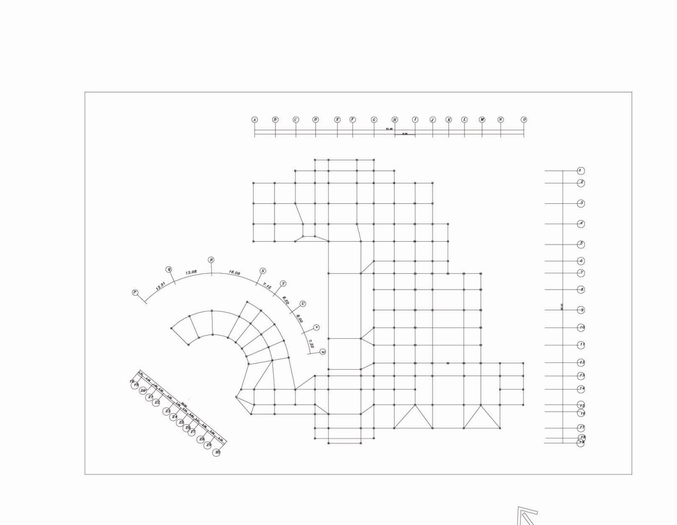

5-1-5-3-پوشش سقف:
در ساختمان‌ةاي معمولي پوشش سقف طبقات بايستي داراي مشخصات زير باشد:
- سختي لازم براي تحمل بارهاي مرده و زنده وارد به سقف و انتقال آن به عناصر سازه‌اي ساختمان را دارا باشد.
- طبيعت كافي جهت جذب و انتقال نيروي برشي حاصل از بارهاي افقي به عناصر مقاوم در برابر نيروهاي افقي را دارا باشد.
- تأمين عايق حرارتي و صوتي مناسب جهت جدا كردن طبقات از يكديگر را دارا باشد.
به منظور تأمين اين موارد متناسب با شرايط خاص هر پروژه و نيازهاي آن از پوشش مختلف استفاده مي‌گردد:
اين پوشش‌ها عبارتند از:
الف) پوشش سبك
ب) پوشش دال ببتن مسطح
ج) پوشش طاق ضربي
د) پوشش پيش ساخته
ه) پوشش تيرچه و بلوك
و) سقف كامپوزيت
ز) سقف وافل
با توجه به بتني بودن سازه استفاده از تيرچه و بلوك و سقف وافل را بررسي مي‌نماييم:

5-1-5-3-1-پوشش تيرچه و بلوك:
در اين پوشش اجراي باربر كه مركب از تيرچه پيش يافته و دال بتني روي آن مي‌باشد. تشكيل قطعات تي شكل داده و بلوك‌هايي كه بين تيرچه‌ها قرار مي‌گيرند تنها حالت پركننده داشته، جهت تقليل مي‌باشند و نقشي در باربري سقف ندارند. در اين سقف چون ساير مقاطع تي شكل. تار خنثي در بيشتر موارد در بال فشاري و عريض قرار گرفته و به منظور تأمين نيروي مقاوم كششي در پايين مقطع تيرچه از ميلگردهاي كششي استفاده مي‌گردد. از ديگر امتيازات اين سقف عدم نياز به قالب‌بندي گسترده نظير پوشش دال بتن مسلح مي‌باشد.
اين نوع سقف را با ٣٠ سانتي‌متر مي‌توان در دهانه‌هاي تا ٦ متر به سهولت اجرا نموده و در دهانه‌هاي بلندتر نيز با افزايش ارتفاع مقطع امكان كاربرد آن وجود دارد.

مهمترين ويژگي‌هاي سقف تيرچه بلوك در مقايسه با طاق ضربي و دال بتني
الف) به علت مصرف بلوك در منطقه كششي و حذف بتن در اين محل در مصرف بتن صرفه‌جويي مي‌شود.
ب) به علت كم بودن وزن سقف و ضخامت زياد آن از مصرف فولاد كاسته مي‌شود.
ج) به علت موليد تيرچه بلوك در كارخانه، نيروي انساني كمتري مورد استفاده قرار مي‌گيرد.
د) وزن تيرچه‌ها حاكم است به طوري كه به وسيله كارگر به سادگي قابل حمل است.
ه) به علت پيش‌ساخته بودن سرعت عمليات بالا بودن و به كارگران ماهر نياز ندارد.
و) قالب‌بندي زير سقف تنها در شمع‌بندي محدود مي‌شود.
ز) سرعت عمل بيشتري داشته و به كار پروقت و هزينه نيازي ندارد.

محدوديت‌هاي سقف تيرچه بلوك:
- فاصله محور تا محور تيرچه‌ها نبايد بيشتر از ٧٠ سانتي‌متر شود.
- بتن بالاي تيرچه‌ها نبايد از ٥ سانتي‌,تر يا يك دوازدهم فاصله محور تا محور تيرچه‌ها كمتر باشد.
- عرض تيرچه نبايد از ١٠ سانتي‌متر كمتر و همچنين نبايد از سه و نيم برابر ضخامت كل سقف كمتر باشد.
- حداقل فاصله در بلوك دو طرف يك تيرچه پس از نصب نبايد كمتر ٥/٦ سانتي‌,تر باشد.
- ضخامت سقف براي تيرچه با تكيه‌گاه ساده نبايد از يك بيستم دهانه كمتر باشد.

5-1-5-3-2- سيستم وافل:
اين سيستم نوعي دال بتن آرمه دو طرفه در جا با سيستم دال تخت يا قارچي مي‌باشد كه اكثراً در پاركينگ‌ها و يا سازه‌هاي با دهانه بيش از ٦ متر استفاده مي‌شود.
در حقيقت به علت دهانه زياد و حذف پايين‌زدگي شاه تيرها در اين نوع از دال‌ها، ضخامت آنها افزايش يافته و براي جلوگيري از سنگين شدن سقف، آن را حفره‌اي مي‌نمايند. به اين صورت كه كل دهانه را قالب چوبي يا فولادي پوشاندن و طشت‌هاي پلاستيكي يا فايبرگلاس را به نحوي روي آن مي‌چينند كه بين آن حدود ١٢ سانتي‌متر در دو جهت عمود بر هم تشكيل شده و سپس ميگلردگذاري و بتن‌ريزي مي‌نمايند. مسير عبور شاه تيرها و حداقل ٤ حفره اطراف ستون‌ها براي افزايش مقاومت برشي در تكيه‌گاه طشت‌گذاري نمي‌شود.
اين سقف‌ها پس از اجرا و برداشتن قالب و طشت‌ها نماي زيبايي از زير پيدا مي‌كنند. به اين خاطر در اين طرح از اين سيستم استفاده شده است.

5-1-5-4-خصوصيات سازه‌اي پروژه
الف- درز انبساط:
كشيدگي ساختمان ارتفاعات مختلف اختلاف در نوع سازه از جمله مواقعي است كه از درز انبساط استفاده مي‌كنيم. در اين پروژه به مشورت در مورد سازه بنا نيازي به استفاده از درز انبساط نيست.
ب- درز انقطاع:
با توجه به رفتار سازه‌اي متفاوت و استقلال سازه كلاس‌هاي آموزشي از سازه كارگاه‌ها از درز انقطاع در اين قسمت استفاده شده است. همچنين به دليل اختلاف ارتفاع ساختمان آمفي تئاتر نسبت به ساختمان مجاور در اين قسمت نيز درز انقطاع استفاده شده است.

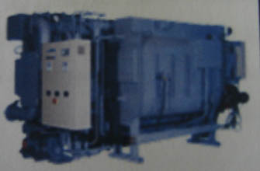
5-1-6- تأسيسات مكانيكي:
سيستم خنك‌كننده: سيستم‌هاي خنك‌كننده دو مجموعه را به ترتيب زير مورد بررسي قرار مي‌دهيم:

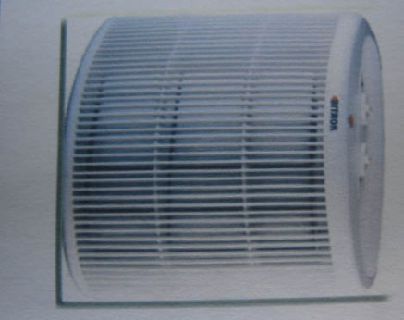
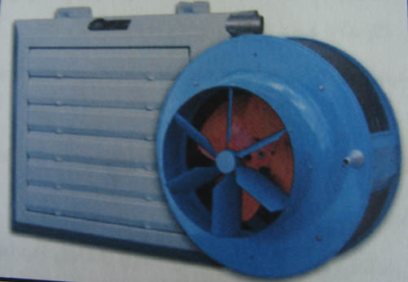

5-1-6-1- سيستم چيلر و هواساز:
يكي از متداول‌ترين سيستم‌هاست كه به وسيله آن كوپل‌هاي هوا ؟؟ خنك شده و به وسيله دميدن فن‌ها به كوپل‌ها، هواي خنك به داخل منتقل مي‌شود.
مزاياي اين سيستم توان زياد و قابل انعطاف بودن سيستم و كنترل دقيق وضعيت درجه حرارت و رطوبت داخلي سالن‌ها و گالري‌ها مي‌باشد. در مقابل معايب آن سرمايه‌گذاري اوليه زياد، وابستگي ارزي مصرف زياد برق و نياز به سيستم‌هاي وابسته نظير برج خنك‌كننده، همچنين فضاي بزرگ جهت موتورخانه و هزينه‌هاي بالا جهت تعمير و نگهداري است.

5-1-6-2- سيستم ايرواشر:
ايرواشر در حقيقت كولر آبي بزرگي است كه مي‌تواند حجم زياد هوا را خنك كند. مزيت مهم آن هزينه نگهداري و تعميرات بسيار پايين (نسسبت به چيلر) است و در مقابل مشكل اصلي آن عدم توان كنترل دقيق درجه حرارت و رطوبت داخلي سالن‌ها و گالري‌ها مي‌باشد.

5-1-6-3-سيستم كولر آبي:
كولرهاي آبي معمول‌ترين ابزار خنك‌كننده محسوب مي‌شوند و مزيت اصلي آنها هزينه كم، رايج بودن و هزينه‌هاي جانبي كم از جمله هزينه تعميرات و نگهداري است ولي مشكل اصلي آنها تعداد كولرها در مجموعه پروژه (مساحت بالا) و عدم كنترل آنها و نياز دائم به تعويض قطعات و فرسودگي بالاي آن‌هاست.

5-1-6-4-سيستم‌هاي هواساز گرم:
در اين مورد بايد ابتدا به وسيله ديگ‌هاي بخار و مبدل يا ديگ‌هاي فولادي آب داغ يا ديگ‌هاي چدني. آب گرم توليد كرد و سپس كويل‌ها را به وسيله آن گرم نمود استفاده زا ديگ‌هاي بخار و مبدل نياز به زماني طولاني (٢ تا ٣ سال) جهت تحويل گرفتن آنها دارد هزينه‌هاي اوليه بالا و خدمات پشتيباني مستمر آن بسيار از قطعات و لوازم مصرفي آن خارج از كشور معايت اين شيوه است در عين حال اين شيوه به لحاظ به حداقل رساندن مصرف انرژي بسيار مناسب است. در شيوه استفاده از ديگ‌هاي فولادي ات داغ، مصرف انرژي مجموعاً مقرون به صرف است اما هزينه‌هاي اوليه بالا و نياز به پشتيباني مستمر فني معايت اين سيستم هستند. در شيوه استفاده از ديگ‌هاي چدني كه متداول‌تر است سرمايه‌گذاري كم و پشتيباني ساده و هزينه‌هاي نگهداري كم به عنوان مزاياي آن محسوب مي‌شوند. در عين حال در مصرف انرژي صرفه‌جويي قابل ملاحظه‌اي نخواهد شد. به هر حال اگر اولويت را بر سيستمي قرار دهيم كه از نظر تعمير قطعات (كه بهتر است اين قطعات جداگانه باشند) به لحاظ مونتاژ و دسترسي وضعيت مناسبتري داشته باشد روش دوم و روش سوم و اگر اولويت را بر صرفه‌جويي در انرژي قرار دهيم روش اول بهتر است استقرار هواسازها معمولاً در طبقات يا سقف آخر بين هسته داخلي و يا در زير زمين صورت مي‌گيرد.

5-1-6-5-سيستم تأمين آب گرم:
با توجه به حجم زياد آب گرم مصرفي بايستي از منابع متعدد آب گرم استفاده نمود. لذا جهت طول عمر بيشتر سيستم و جلوگيري از اتلاف انرژي منبع با كويل‌هاي مسي پيشنهاد مي‌شود كه مي‌تواند هماهنگ با سيستم گرم‌كننده هوا طراحي و اجرا شود. نوع مبدل‌هاي مصرفي جهت تأمين آب كرت مورد نياز هماهنگ با نوع سيستم انتخابي است و در مورد انتخابي‌ها از ورق‌هاي گالوانيزه با كويل‌هاي مسي ساخته مي‌شود.

5-1-6-6- عايق‌بندي تأسيسات:
جهت جلوگيري از افت حرارتي از عايق‌هاي حرارتي مانند شيشه لوله‌اي به شكل پيش‌ساخته استفاده مي‌شود كه اين عايق‌ها به وسييله فويل‌هاي آلومينيومي مسطح حفاظت مي‌كردند و بدنه كانال‌ها، لوله‌هاي تأسيساتي و مشابه آن به اين وسيله عايق حرارتي شده و جهت استقرار و ايزولاسيون از نبشي‌هاي محافظ گالوانيزه استفاده مي‌شود.
براي عايق‌بندي حرارتي از موادي كه امكان آتش‌سوزي و فرسودگي آنها وجود دارد پرهيز مي‌شود.
5-1-6-7-كانال‌هاي انتقال‌دهنده هوا: اين كانال‌ها بايستي به طور كامل توسط ورق‌هاي گالوانيزه استنس استيل و مانند آن پوشانده شوند كه تا مقابل عوارض جدي ايزوله كردند چرا كه حتي اگر اين كانال‌ها ايزولاسيون حرارتي مناسب داشته باشند در طول زمان دچار فرسودگي مي‌شوند. در اين زمينه ورق‌هاي گالوانيزه به علت هزينه‌هاي اقتصادي كم، متداول بودن و مشكلات پايين تعمير و نگهداري گزينه مناسبي هستند. علاوه بر تأسيسات مكانيكي ياده شده از راهكارهاي مكانيكي و طبيعي جهت تناسب بنا به اقليم استفاده شده است.
- نتيجه:
با توجه به توضيحات ارائه شده در اين پروژه از سيستم موتورخانه مركزي، چيلر و دستگاه هواساز استفاده مي‌شود.

5-1-7- آتش‌نشاني
منظور از آتش‌نشاني بررسي سيستم نصب وسايل و پيش‌بيني‌هاي لازم براي جلوگيري از گسترش آتش و سپس خاموش نمودن آن مي‌باشد. به اين رده از آتش‌نشاني كمك‌هاي اوليه مي‌گويند. بنابراين جلوگيري از گسترش آتش‌سوزي تا رسيدن ماشين‌هاي آتش‌نشاني پيش‌بيني‌هاي لازم به عمل خواهد آمد. لازم به ذكر است كه علاوه بر سيستم‌هاي پيش‌بيني و مهار آتش كه در ادامه توضيح داده خواهد شد. طراحي معماري كل مجموعه در سايت نيز به گونه‌اي باشد كه ماشين‌هاي
آتش‌نشاني به طور كامل به اطراف سايت دسترسيداشته باشند كه در طرح اين پروژه اين مطلب تا حدي مدنظر بوده است.

5-1-7-1-طبقه‌بندي نوع آتش‌سوزي:
فضاهاي مختلف از نظر قابليت و امكان حريق به چهار دسته تقسيم مي‌شوند:
- رده مربوط به احتراق مواد معمولي مانند چوب، پارچه، كاغذ و يا مواد پلاستيكي و مانند آن مي‌باشد.
- رده‌ي مايعات قابل اشتعال، گازها و مواد چرب و روغني را شامل مي‌شود.
- رده‌ي مربوط به دستگاه‌ها وسايل و ابزار برقي مانند كابل‌ها، تابلوها، موتورهاي برق و مولدهاست.
- رده‌ي مربوط به مواد قابل انفجار مانند انبار منيزيم، تيتانيوم، سديم و پتاسيم مي‌باشد.

5-1-7-2-مواد خاموش‌كننده:
مناسب‌ترين واسطه براي آتش‌نشاني به ويژه براي آتش‌سوزي رده اول آب است. آب مي‌تواند به آتش‌سوزي‌هاي عميق نفوذ كند و ضمن قطع رابطه هوا با محل آتش محيط اطراف را سرد كند. ضمناً نظر سلامتي انسان نيز زيان‌آور نيست. خاموش‌كننده‌هاي ديگر نيز وجود دارند كه در خاموش كردن آتش سوري‌ها، به كار گرفته مي‌شوند. عمده‌ترين آنها به شرح زير است:
  - كپسول‌هاي پودر خشك كه شامل مواد شيميايي خنك هستند.
  - كپسول‌هاي گاز دي‌اكسيدكربن
  - سيستم‌هاي ايجاد كف
  - سيستم‌هاي حاوي كف برومو ـ تري فلور متان
  - كپسول‌هاي حاوي برومو ـ كلرودي فلورمتان

4-1-7-3- كاربرد خاموش‌كننده‌ها:
  - براي آتش‌سوزي رده اول مي‌توان از ب، پودر خشك و كف استفاده نمود
  - براي آتش‌سوزي رده دوم از ربن دي‌اكسيد، پودر خشك و فوم استفاده نمود.
  - براي آتش‌سوزي رده سوم مي‌توان از پودر خشك و كربن‌دي‌اكسيد استفاده نمود.
  - براي آتش‌سوزي رده چهارم پيش‌بيني‌هاي مخصوص لازم است كه در اين طرح مورد استعمال قرار ندارد.

5-1-7-4- انتخاب سيستم‌هاي خاموش‌كننده:
براي خاموش كردن آتش‌سوزي‌هاي احتمالي در اين پروژه از آب و كپسول‌هاي پودر دي‌اكسيد استفاده خواهد شد. آب به وسيله يك شبكه لوله كشي، كليه فضاها را پوشش خواهد داد. بدين ترتيب منظور از جعبه‌هاي آتش‌نشاني كه در آن شيلنگ و نازل و اجراي ديگر قرار دارد استفاده مي‌شود. كربن‌دي‌اكسيد در كپسول‌هايي در موتورخانه نيز نصب خواهد شد.

5-1-8- تأسيسات الكتريكي
سيستم روشنايي در انتخاب سيستم روشنايي عوامل متعددي مؤثر مي‌باشند كه ذيلاً مورد بحث و بررسي قرار مي‌گيرند.

5-1-8-1- شدت روشنايي:
شدت روشنايي مورد نياز مجموعه با توجه به نوع كاربري فضاها متفاوت بوده و عدم تأمين نور مناسب باعث خستگي چشم‌ها، سردرد و كاهش راندمان كاري افراد مي‌گردد. در يك سيستم روشنايي مطلوب آرايش و فاصله چراغ‌ها به نحوي انجام مي‌پذيرد كه پخش نور مكان و يكنواختي به دست آيد و از تشكيل نقاط سايه روش اجتناب گردد.

4-1-8-2- انواع چراغ‌ها:
سيستم روشنايي ساختمان‌ها توسط چراغ‌هايي با منابع نوري لامپ انجام مي‌گيرد. انتخاب نور چراغ و لامپ با در نظر گرفتن شدت روشنايي، رنگ نور، توان نوري و عمر لامپ، ارتفاع نصب، امكانات تعميرات، تعويض كردن لامپ، هزينه‌هاي ثبت، قيمت چراغ و هزينه‌هاي مصرف برق صورت مي‌پذيرد. در مورد انتخاب لامپ‌ها ذيلاً‌ توضيحاتي راجع به انواع لامپ‌هاي رايج ارائه مي‌گردد.
الف) لامپ‌هاي رشته‌اي:

در اين لامپ‌ها توليد نور توسط عبور جريان الكتريكي از رشته‌هاي تنگستن انجام مي‌شود و خصوصيات نور و رنگ آن بسيار نزديك به نور طبيعي مي‌باشد.
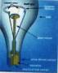
ب) لامپ‌هاي تخليه گازي.
ج) لامپ‌هاي تخليه جيوه فشار زياد
د) لامپ‌هاي فلورسنت (با كاتد گرم)
ه) لامپ‌هاي فلور سنت (با كاتد سرد)
و) لامپ‌هاي تخليه سديم (فشار كم)

ز) لامپ‌هاي تخليه سديم (فشار زياد)
ج) لامپ‌هاي كم مصرف

5-1-8-3- برق اضطراري
با توجه به عملكرد حساس و جمعي فضاها، پيش‌بيني و تأمين برق اضطراري ضروري و لازم مي‌باشد. بدين منظور، تأمين ميزان برقي به ميزان نصف مصرف روشنايي و پريزها و همچنين مصرف مراكز اعلام عايق و پمپ‌هاي آتش‌نشاني ضروري است كه توسط يك دستگاه ديزل ژنراتور تأمين مي‌گردد.

5-1-8-4- سيستم برق‌گير:
به منظور حفاظت از ساختمان‌هاي اداري و مسكوني در برابر صاعقه، بايد در طرح و اجراي كليه ساختمان‌ها تأسيسات برق‌گير متناسب با مورد مصرف پيش‌بيني و اجرا گردد. اصول آن براساس جذب هدايت و دفع بار الكتريكي به زمين از طريق سيم مسي رابط و چاه اتصال زمين است.

5-1-8-5- سيستم اعلام حريق:
هنگامي كه آتوش‌سوزي اتفاق مي‌افتد، چنان چه در اسرع وقت وقوع حريق و مكاني كه در آن آتش‌سوزي رخ داده است شناسايي نشود. ممكن است خسارات جاني و مالي بسيار به بار آورد. از اين رو نياز به سيستم اعلام حريق نيز بسيار ضروري به نظر مي‌رسد.
مجموعه وسايل سيستم اعلام حريق عبارتند از: شستي‌ها و دتكتورهاي اتوماتيك حرارتي، دودي و رنگ آژيرهاي اعلام حريق نيز بسيار ضروري به نظر مي‌رسد.
هر ساختمان بسته به حجم و كاربرد فضاهاي مختلف ان به منطقه‌هاي مختلف اعلام تقسيم‌بندي شده و هر منطقه تسلط يك مدار اعلام حريق حفاظت حريق مي‌گردد.
  - معمولاً هر ٦٠٠ مترمربع يك منطقه اعلام حريق در نظر گرفته مي‌شود.
  - فرمان كليه دستگاه‌هاي تهويه و تخليه هوا از تابلوهاي نزديك مركز اعلام حريق انجام مي‌شود تا بتوان در مواقع حريق هم به طور دستي و هم به طور اتوماتيك از كار دستگاه‌هاي فوق جلوگيري كرد.

5-1-8-6-سيستم شبكه كامپيوتري
با توجه به افزايش كاربرد كامپيوتر در امور اداري و همه‌گير شدن آن و با توجه به كاربرد آن در ادارات پيشنهاد مي‌گردد براي تمام قسمت‌هاي اداري و واحدهايي كه به فعاليت‌هايي از قبيل كافي‌نت، گيم‌نت و.... كه بستگي مستقيم به تعدادي كامپيوتر دارند چنين سيستم پيش‌بيني گردد. به طريقي كه در محل‌هاي لازم به صورت پريزهاي كفي و يا به صورت ديواري بر حسب مورد ترمينال‌هايي جهت اتصال كامپيوتر به شبكه قرار داده شود.

5-2-بخش دوم (مباني نظري طرح)

5-2-1-اصول معماری سنتی ایران :

5-2-1-1-درون گرایی:
درون گرايی مفهومي است که به صورت يک اصل در معماری ايران وجود داشته است و با حضوری آشکار ، به صورتهای متنوع ، قابل درک و مشاهده است .
ويژگی معماری غير قابل انکارآثار و ابنيه ای مانند خانه ، مسجد ، مدرسه ، کاروانسرا ، حمام و غيره مربوط به خصوصيت درون گرايانه آن است که رپيشه ای عميق در مبانی و اصول اجتماعی – فلسفي اين سرزمين دارد .
با يک ارزيابی ساده مي توان دريافت که در فرهنگ اين نوع معماری ، ارزش واقعی به جوهر و هسته باطنی آن داده شده است و پوسته ظاهری ، صرفا پوششی مجازی است که از حقيقتی محافظت مي کند و غنای درونی و سربسته آن تعيين کننده جوهر و هستی راستين بنا است و قابل قياس با وجوهات و فضای بيرونی نيست .
درون گرايي در جستجوی حفظ حريم محيطی است که در آن شرايط کالبدی با پشتوانه تفکر ، تعمق و عبادت به منظور رسيدن به اصل خويش و يافتن طمانينه خاطر و آرامش اصيل در درون ، به نظمي موزون و متعالي رسيده است.
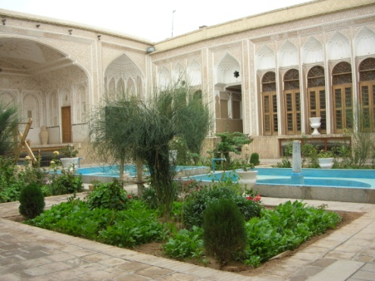

– موزه آب-یزد

5-2-1-2-مرکزیت:
فضای درونی مرکزی که گاه می تواند چیزی غیر از حیاط مرکزی باشدتنظیم کننده تمام فعالیتها بوده واصل ومرکز فضا را در قسمتی قایل است که نقطه عطف وعروجی استثنایی در آن رخ می دهد.

5-2-1-3-پیوند معماری با طبیعت:
در معماری ایران حضور طبیعت به صورت همه جانبه است وفضاهای نیمه باز-نیمه بسته در یک روند سلسله مراتبی به نحوی در کنار یکدیگر قرار گرفته اند که گویی همیشه انگیزه احترام نعمت های الهی را پاس می دارند که در قلب طبیعت واجزاء عناصر آن تجلی کرده است.
با ایجادحضور مداوم آب وگیاهان در فضاهای باز-نیمه بازوبسته وهمچنین با گستردگی افقی ساختمان در سایت پروژه و پرهیز از ارتفاع زیاد سعی در به کارگیری این اصل شده است.

5-3-1-4-هندسه:
پیچیدگی در کثرت در
قابلیت های ترکیبی پنهان وبازگشت به وحدت و مرکزیت صورت گسترده.هندسه معماری ایران از این قانون پیروی می کند واستواری این هندسه در تفکری راه یافته که درآن بیهودگی ویا پراکندگی وجود نداشته است .قزینه سازی ،اوج یک تفکر استوار است که با احکام ودستورالعمل های روشن وبا آهنگی منظم به جلو می رود.تکرار حساب شده ستون ها وفضا ها در سلسله مراتب تکمیلی جود تکرار زمزمه های حقیقت جاویدان است.
مورد بسيار مهم در درک معماری های شرق ، ايران و تمدن های زير پوشش فلسفه و فرهنگ اسلامي، نحوه بر خورد با مقوله هندسه در بيان افکار و انديشه ها ست . بدون شک زمان بيان معماری های جهان در هندسه استوار است و از طريق روابط ان مي توان کليت کالبدی را آشکار کرد.
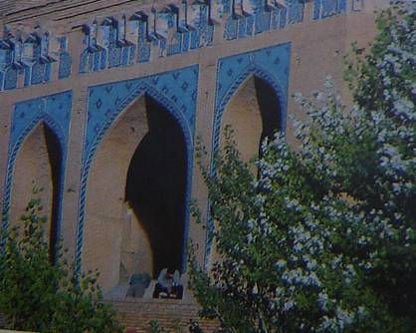
اما بحث ما تفاوت هندسه منشعب از جهان بينی فرهنگی کشور های شرقي است . در هنر و معماری اسلامي هندسه دارای اهميت و مفهوم ويژه است و گسترش خود را در فلسفه و راه حيات مي جويد و تجلي گاه افکار الهي و عقلانی و ادراک جهان هستی است .
در هندسه اين سرزمين بحث علم و رشد رياضی اعداد و ترکيبات پيچيده جبر همراه با حس شهودی بوده است و اين دو که تکميل کننده آثار هنری محسوب مي شوند جدايي ناپذيری هنر (حس) و علم (عقل) را در تمدن های غنی و در جهان اسلام نشان مي دهند .
5-3-1-5-تقارن:
مهم ترین مشخصه فضا شکل آن است ودر این رابطه قرینه سازی که به صورتی در کلیه اشکال طبیعی وجود دارد از تمام جوانب دیگر متمایز است.قرینه سازی در یک مفهوم خاص عبارت است ازتناسب متعادل بین اجزاء یک کل.
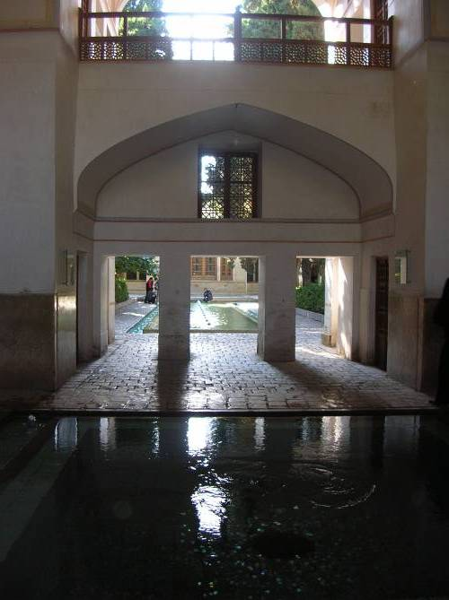
5-3-1-6-شفافیت وتداوم:
نقطه مقابل مفهوم فضای بسته و تمام شده ،مفهوم شفافیت و تداوم قرار دارد.در چنین فضایی،مسیر حرکت انسان یا نگاه او در تداومی پیوسته صورت می گیرد،به طوریکه گشایش های فضایی در خطوط افقی وعمودی موجب شفافیت در لابلای دیوارها وستون ها می گرددکه دور نما ومنظر نهایی در افقی لایتناهی ومستحیل ،مجدداً جان و جلوه تازه به خود می گیرد.

5-3-1-7-رازوابهام:
احساس عظمت معنوی در کمال سادگی وخلوص در تشکیل وترکیب ابنیه ایران مد نظر قرار داشته و سادگی ترکیبات این هندسه پایه ولی غنی موجب پیدایش ساختمانهایی شده که پیام آن با درک ویژه حسی قابل دریافت است و توأم با کلیتی است که کمال جود را در منظر و تصویری کامل القا می کند.در معماری پر رمزوراز ایرانی با ساده ترین عناصر و مصالح در زمینی منظم آثاری به وجود می آیدکه راز وابهام آن ها در برابر کاربرد دنبال شده،انسان را به تفکری مجدد وا می دارد تا به حضور خود در زمین ونشانه های سایه روشن از تمثیل ازلی آخرت و آسمان بیندیشد. باغ فین
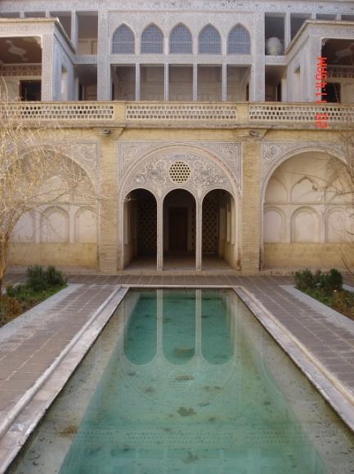

5-3-1-8-اصل سلسله مراتب:
اساس سلسله مراتب حال هم این وهم آن است که به صورت متنوعی در کلیه زمینه های پیچیده وپویای طبیعی به کار رفته است.

5-3-1-9-انعکاس:
در اغلب فضاهای معماری ايران منظره کلي حاصل از شکل گيری عناصر کالبدی ، به وجود آورنده کليتی بصری است که از اجزای آن در قالب محوربندی های حساب شده و منظم ، چهارچوبی را تشکيل مي دهند که در ان شکل و تصوير به کمال مي رسد . اجزای ترکيبی در محورهای افقي و عمودی همواره رشد صعودی داشته و به منظوردستيابی به مرکزيت ديد (تصوير ) خط حرکت عمودی در فضاهای باز به طرف آسمان و نور تنظيم مي شود که پيوند معماری ، نور، آسمان و انعکاس را به عنوان نتيجه بصری به دست مي دهد .
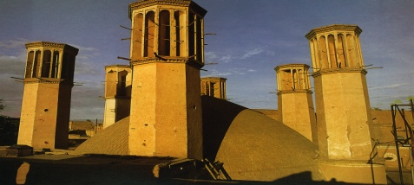
انسان در گردش محوری خود به طرف جهات مختلف اين کليت فضايي منسجم را حس مي کند که گويای نظام فکری منظمي است که در آن ، مرکزيت فضا و زمين در مرکزيت (توحيد) آشتی دهنده عوامل اتصال زمين و آسمان است .

5-3-1-10-اصل تضاد :
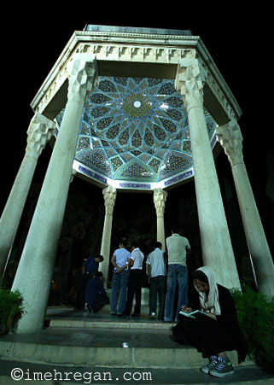
این خاصیت در حد افراطی خود به قضاوت وانتخاب این یا آن می انجامدکه جهان و همه اجزاء آن را به دو حالت تقسیم می کند
،نظیرداخل/خارج،خوب/بد،ساده/پیچیده،عمومی/خصوصی و غیره...

اب انبار رستم گیو

حافظیه-شیراز

5-3-2-خصوصیات باغ ایرانی
هندسه باغ ایرانی به صورت مربع یا مستطیل است.علت این امر شاید نشانگر حرکت آب از چهار جهت تمثیلی ازچهار نهر بهشتی است که در باغ ایرانی بهکار گرفته شده است.باغ سلطنتی پاسارگاد نیز دارای یک مسیر طولانی و مرکزی بوده و به وسیله آب گذر های متقاطع ،باغ به چهار قسمت مساوی تقسیم می شده است وبنیادی ترین عاملل باغ ایرانی یعنی چهار باغ در پلان اصلی باغ کوروش در پاسارگاد وجود داشته است.اعتقاد به طبایع چهارگانه عناصر اربعه نیز می تواند دلیلی بر این مدعا باشد.
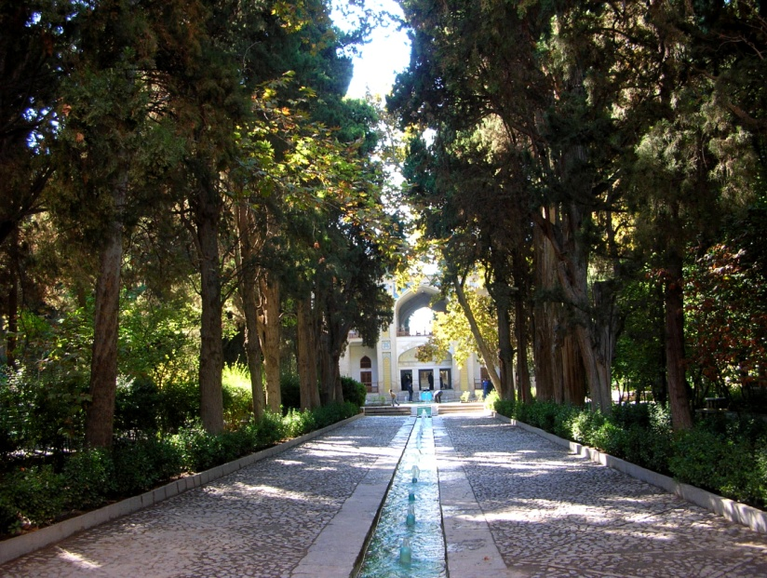

35باغ فین

علل کاذب رد این مدعا را می توان در موارد زیر خلاصه نمود:
سهولت شخم زدن در هندسه مستقیم و موازی
-سهولت آبیاری در این هندسه
خصوصیت دیگر باغ ایرانی ،محصوربودن آن به وسیله ترکیبی از دیوارهای بلند ودرختان خاص و همچنین نظم دقیق و هندسی در نحوه کاشت درختان است؛به طوری که هر بخش از باغ که به شکل مربع یا مستطیل است ،به مربع های کوچک تقسیم شده.هر دو رأس این شبکه مربعی یک درخت با عمر طولانی تر کاشته می شود وسپس این مربع ها به مربع های کوچک تر تقسیم شده و در هر رأس آن درختان با عمر متوسط ،و به همین ترتیب درختان با عمر کوتاه تر ،در رئوس مربع های میان آن کاشته می شد.این نظم به گونه ای بود که در اثر گذشت زمان وجایگزینی احتمالی درختان از بین رفته تا زمان طولانی حفظ می شد وشکل کلی باغ از بین نمی رفت و به علاوه امکان نور گیری منظم درختان فراهم می شد. وجود کوشک نیز از خصوصیات دیگر باغ ایرانی است.این عنصر باغ را به دو قسمت تقسیم می کند که قسمت وسیع تر عمومی است و قسمت کوچک تر خصوصی .
از خصوصیات دیگر باغ ایرانی،قرار گیری منظره روبروی کوشک و کشیدگی کل باغ در جهت شمال - جنوب است و دلیل آن شاید تنظیم نور در محوطه باغ وایجاد بیشترین سایه در روز باشد.
به طور کلی دیگر خصوصیات با غ ایرانی را می توان در موارد زیر خلاصه کرد:
ترکیب ساده وموزون ،سلسله مراتب ،نظم هندسی مشخص،آب بندی منظم ،خطوط عمود بر هم وشبکه جهت دار آب ،نظم منطقی کرت ها ،جهات جغرافیائی ،استفاده بهینه از آفتاب ،تأمین محیط مطبوع و ایجاد تنوع ،شیب دار بودن باغ،روان بودن آب برای ایجاد صدای آب ،استفاده از سنگ های تراش در کف جوی برای نمایان شدن موج آب ،استغاده از انواع گلهای زینتی وداروئی ،اختصاص دادن بیشترین قسمت باغ به کاشتن درختان میوه ،برخورداری از محرمیت ،دوری از افراط و تفریط ،تناسب سوددهی وقناعت و صرفه جوئی،در نظر گرفتن نیازهای انسان وحیوان .
باغ ها از حیث اختصاصی بودن نیز به دو قسمت تقسیم می شوند؛برخی فقط خصوصی اند مثل باغ شاهزاده ماهان و برخی نیز عمومی و حتی مذهبی اندمثل قدمگاه نیشابور.
در قرن اخیر متأسفانه بی هویتی از مرز فرهنگ و معماری و موسیقی و... نیز فرا تر رفت و به باغسازی نیز راه یافت.متأسفانه باغسازی امروز بی هویت است .باغهای سعد آباد ،پارک ملت و... با استفاده از الگوهای غربی ساخته شده اند در حالی که در قرون وسطی ،باغچه یازی خانه های اروپاییان متأثر از میانسراهای خانه های ایرانی بود.
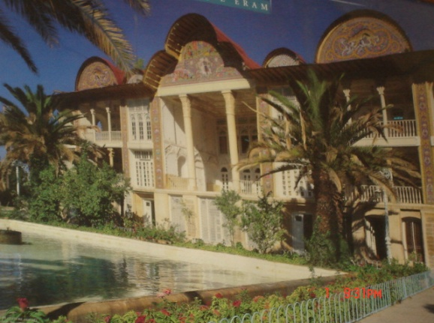
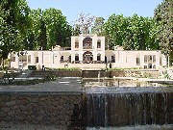

باغ ارم شیراز - باغ شاهزاده ماهان

5-3-2-1-آب نما در باغ
در محیط گرم وخشک ایران ،برای ایجاد محوطه پر سایه چاره ای جز ایجاد مسیر آب در طول تمام محوطه نیست.شبکه آبیاری از باغات تزئینی ،همیشه نوار آبی از طوط منظم هندسی کشیده می شود و در تقا طع ها به آب نما تبدیل می گردد.
آب نما بیشتر در مقابل عمارت باغ ،احداث می شود ومعمولاًبعد اصلی آن در جهت طول ساختمان و به اشکال مستطیل ،مربع ،چند ضلعی و بیضی است.در مقابل عمارت کلاه فرنگی نیز آب نمای بزرگتری احداث می گردد.در اطراف آب نما ،سکویی برای نشستن وجود دارد . استفاده از آب به صورت دور نما در باغسازی ایران معمول نیست زیرا بیشتر به سراب شبیه است.
کف آب نما ها نیز غالباًتخته سنگی با تراش سفید و با طرح های مختلف کار می گذاشتند که موج آب را زیباتر جلوه کند.
به دلیل بارندگی کم در ایران ،همواره حفر کاریز در این سرزمین متداول بوده است.ایجاد قنات،از تفکر ایرانیان سرچشمه گرفته است.به نحوی که آنان پی به وجود طبقات مختلف در زیرزمین برده ودریافتند که آب باران در نقطه ای از طبقات غیر قابل نفوذ رسی جمع می شوندوسفره های آب هازیرزمینی را به وجود می آورد.
قنات،رایج ترین نوع آبیاری در منطقه فلاتی ایران است .بر اساس آمار رسمی مرکز آمار ایران،حدود 15500 قنات در ایران وجود داردکه حدود 5/1 کلیه آبهای مصرفی زمینهای کشور از قنات های مذکور تأمین می شودو بیش از 70%آن ها در منطقه خشک و کم باران شرقی ایران ،حفر شده اند.
5-3-2-2-نقش آب نما در محوطه سازی
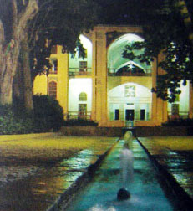
شکل باغ همواره تابع چگونگی آبیاری آن بوده است؛چنانکه در باغهای اولیه تقسیمات متقاطع وصلیب وار به تبع سهلت آبیاری در این سیستم ،ایجاد شده اند.این طرح علاوه بر تأثیر پذیری از نیاز فیزیکی از محیط ،طرز تفکر عرفانی نیز در آن اثر می گذاشت(اعتقاد به رودخانه ای که از بهشت خارج می شدو دنیا را به چهار قسمت تقسیم می کرد).
فردریچاردطرح باغ های ایرانی را تحت تأثیر قالیبافی ایرانی می دانست.همچنین وجود آب نما و استخر در باغ های ایرانی ،از عناصر ضروری ایجاد باغ بوده است .آب نمای باقیمانده از قلعه باستانی تخت سلیمان ،نشان دهنده کاربرد آن در محوطه سازی دوران قبل از تاریخ می باشد.این آب نما به شکل بیضی نا منظم به طول 120 وعرض 80 متر می باشد.در سمت شمالی این دریاچه حوضی مربع شکل به ضلع 3 متر وعمق 25 سانتی مترنمایان است.
آب نما ها بسته به موقعیت واستفاده ،به گروه های زیر طبقه بندی می شود:
باغ فین :
-آب نما در باغ ومحوطه سازی
-آب نما در اماکن مذهبی
-آب نما در فضاهای شهری
-استفاده از آب نما در داخل بنا ها •

5-3-3- بشر و فضا
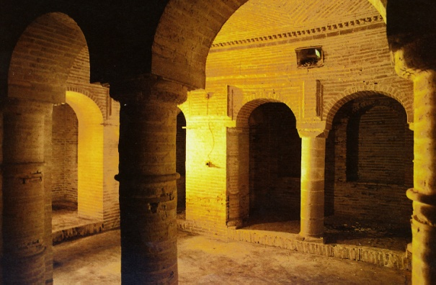
از گذشته دو رتا به امروز بشر اين نكته را دريافت كه مكان‌هاي مختلف داريا خصوصيات مختلفي هستند، اين خصوصيات غالباً آن‌چنان قدرت دارند كه مشخص كنند صفات و ويژگي‌هاص تصورات حيطي اثر افرا، زمان خود بوده و به آنان اين امكان را مي‌دهند كه آنها را احساس و تجربه كرده و به اين ترتيب متعلق به همان مكان باشند. اقدام بشر درباره فضا تنها منحصربه شناخت آهن نبوده است، بلكه او فضا را درك نموده،‌در فضا به وجود آمده و درباره آن تفكر نموده است. ولي باز هم براي انسجام دنياي خود، به صورت تصوري واقعي ازجهان دست به آفرينش فضا زده است. كيفيت محيط زندگي، اهميت بسزايي در روند فعاليت‌هاي روزمرة افراد هر جامعه دارد ضمن آن‌كه خصوصيات روحي ورفتاري آنان نيز تأثيرگذار است. نوع فرهنگ حاكم بر جامعه نيز نقش تعيين كننده‌اي در تمامي جنبه‌هاي زندگي و طبيعتاً نوع برنامه‌ريزي كه براي تجيهز و آسايش تأثيرگذار است. نوع فرهنگ حاكم بر جامعه نيز نقش تعيين كننده اي در تمامي جنبه‌هاي زندگي و طبيعتاً ‌نوع برنامه‌ريزي كه براي تجهيز و آسايش محيط تدوين مي‌شود، دارد. آن‌چه مسلم است، انسان دوستدار فضايي است با ارزش‌هاي صحيح كاربردي و زيبا كه در عين حال جوابگوي نيازهايش نيز باشد. نوع استفاده از فضاي مورد نظر، طرح را واميدار تا فضا را به گونه‌اي خاص و متناسب با كاربرد آن تجهيز و طراحي كند. علاوه بر اين، فضا بايد به گونه‌اي طراحي شود كه با تركيب‌بندي و بافت محيط پيرامونش هماهنگي كامل داشته و با آن متناسب باشد.

5-3-3-1- عناصر شاخص درك بصري فضا
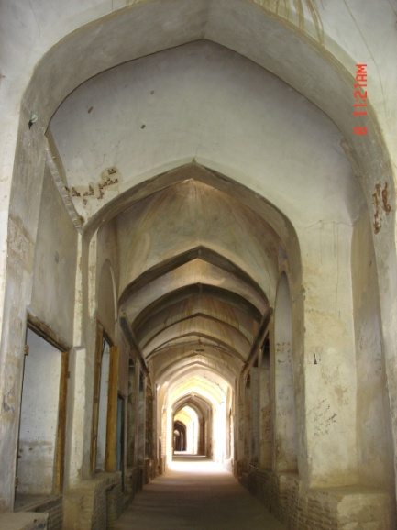
كيفيت هر فضا، چه بزرگ و چه كوچك، با ارتفاع كم و عريض يا باريك از نظر بصري واحد خصوصيات است كه مي‌تواند با عكس‌العمل‌ها و احساسات انسان مربوط باشد. به طور مثال اگر يك مسجد طبق نظم و هماهنگي‌هاي اساسي رياضي شناخته شده باشد به طور غريزي درمقابل آن عكس‌العمل نشان مي‌إهيم.
اصل اساسي برقراري نظم، از تقارن وجود در انسان سرچشمه مي‌گيرد در چهارچوب طراحي،‌ نظم وسيله‌اي است كه از طريق آن اعضاي تشكيل دهنده يك مجموعه ـ براي هدفي خاص ـ به هم مي‌پيوندند.
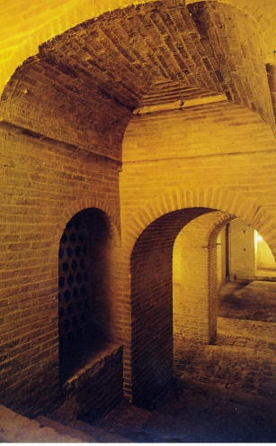
مجموعه عناصر متفاوت ارتباط ايجاد مي‌كنند، اما نظم دادن به عناصر تنها با برقراري ارتباط و هماهنگي مي‌“واند صورت گيرد. تشخيص وجود نظم برقرار شده از طريق تكرار و ريتم، از آنجا كه راه‌هايي ارادي و آسان براي انتظام بخشيدن هستند براي انسان آسان‌تر و وجود آن ملموس‌تر خواهد بود. اگر نظم و يكپارچگي بيش از حد باشد، فرم و فضايش حالتي يكنواخت پيدا مي‌كنند. فرم پاره‌اي جهان است كه به آن كنترل داريم و تصميم مي‌گيريم به آن شكل دهيم.
فرم داراي مفهوم معيني پشت مگر آن‌كه در مسير سلسله افكاري اضافي و راهبر قرار گيرد، از مشخصات بصري فرم جداي از شكل مي‌تواند به اندازه يعني ابعداد واقعي فرم، طول، عرض و عمق آن اشاره نمود. در حالي كه اين ابعاد تناسب را معين مي‌كنند، مقايس فرم توسط نسبت اندازه آن به اندازه ساير فرم‌هاي موجود در محيط‌ش تعيين مي‌شود.
رنگ نيز مشخص‌ترين مقتضي است كه يك فرم را از محيطش متمايز مي‌نمايد در زندگي اجتماعي، رنگ ارزش مهمي دارد و سعي مي‌كند كه امور جاري و يكنواخت روزانه را بپوشاند. نور طبيع ييا مصنوعي نيز مي‌تواند ديد احساسي خاصي را ارائه دهد انعكاس و تغير نور برروي سطح صيقلي فرم، مفهوم حركت را تقويت مي‌كند. وقتي نور از ميان فرم‌هايي كه در فضا ايجاد شده عبور مي‌كند، نقش‌ها و تصويرهايي پديد مي‌آيند كه مي‌توانند احساس متحيركننده‌اي را به وجود آورند به همين دليل در محتواي احساسي فضا، نرو نقش اساسي ايفا مي‌كند.
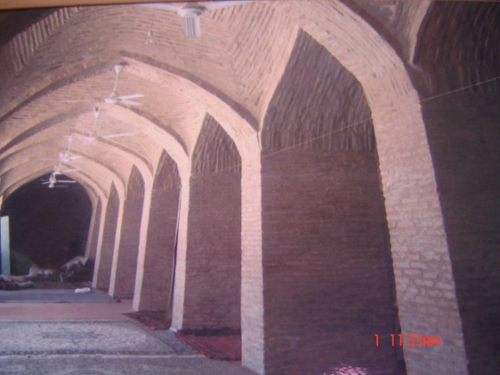
بافت از ديگر مشخصه‌ها و درواقع مشخصات وجه يك فرم است. بافت سطوح يك فرم، بر قبال احساس بودن آن‌ها و كيفيت انعكاس نورشان اثر دارد. نور با مجسمه‌هاي يكه در پوشش آنها از فلزات براق استفاده شده رابطه برقرار مي‌كند، بافت،‌عمق خاصي نيز ايجاد مي‌كند و مانند تاريكي شخصي را به درون مي‌كشد. دليل اين امر آن است كه بافت قبل از هر چيز،‌نقطه‌هاي تاريكي به وجود مي‌آورد. ثانياً يك انگارة انتزاعي ايجاد مي‌كند كه ذهن خودآگاه را به عمل وامي‌دارد، مكان كه محل قرارگيري فرم مثبت به محيط يا محدود بصري‌اش مي‌باشد و همچنين جهت، كه وضعيت قرارگيري فرم است نسبت به سطح زمين، نقاط پيرامون، يا نسبت به فردي كه به فرم نگاه مي‌كند،‌از ديگر مشخصه‌هاي فرم محسوب مي‌شود، ممكن است با استفاده از همگوني اشكال، رنگ‌ها و بافت‌ها و .. وحدت را به دست آورد و تنها بر اختلافي كوچك تأكيد ركد. همچنين وحدت مي‌تواند نتيجه تأكيد بر خطوطي باشد كه جهت‌يابي در يك مجموعه را به وسيله سايه‌ها، مواد و رنگ‌ها ممكن مي‌سازد. وحدت يكي از معيارهاي درك يك مجموعه است، هنگامي كه فضا را درك مي‌كنيم، نيروي كشش خلق شده توسط عناصر متشكلة آن را احساس مي‌كنيم.
اگر اين عناصر به صورتي منظم ترتيب نيافته باشند، مايليم آنها را از يكديگر دور يا نزديك كنيم تا توازن و تعادل بصري دلخواه را ايجاد نماييم، اين ماندن يك سمفوني است كه بايد به خوبي سازمان يابد و تركيب شود تا تجربه رضايت‌بخشي براي شنونده فراهم آورد. اگر يك بخش آن يا حتي يك گام، خارج زده شود، شنونده احساس ناراحتي مي‌كند، مجموعه مانند موسيقي، تركيبي به خوبي تنظيم يافته در زمان و مكان است. اين سازمنا ارگانيك اشكال نبايد صرفاً مجموعه‌اي از اجزاء باشد، بلكه بايد تركيبي باشد از عناصر متشكله يك جمله. اين نوع تخيل مي‌تواند حجم‌ها را به طريقي در محيط تنظيم كند كه وابط جديد ميان تركيب‌هايمختلف توسعه يابند. به طوري كه همه در تركيب جديدي در يك وحدت سمبوليك خلاصه گردند.

5-3-3-2-انتخاب فرم:
وظيفه معمار اين است كهبه محل ذهني كه براسا عملكرد به وجود آمده است فرم بدهد. فرآيند طرح همواره شامل فرم‌يابي نيز هست. اين فرم‌يابي تحت تأثير عوامل مختلفي است: فيزيك، ساختمان، نوع استفاده، آب و هوا، محيط، سازه، سبك و ... برحسب موقعيت يكي از عوامل مي‌تواند اهميت بشتري پيدا كند. اين كم و زياد شدن اهميت باعث به وجود آمدن گرايش‌هاي مختلف شده است.
مربع هميشه داريا ارزش نمادين بوده است. عدد چهار گوياي چهار جهت آسمان است و نيز چهار فصل سال و بهاين دليل عددي به حساب مي‌آيد كيهاني.
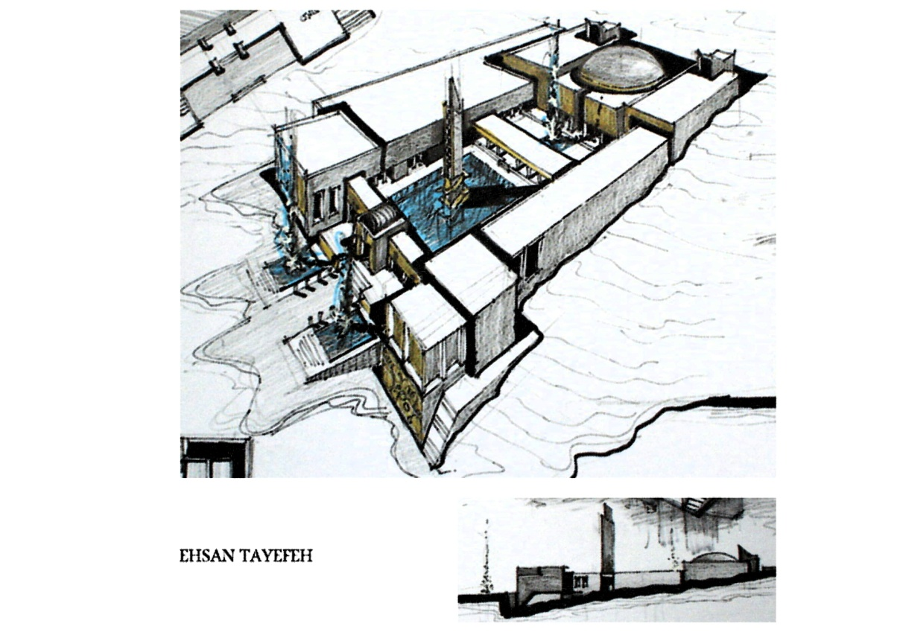
محتواي نمادين عدد چهار چيزي است بيار قديمي كه به مسيحيت نيز راه جسته است. اناجيل اربعه و چهار پره بودن طليب، با توجه به شكل صليب مي‌بينيم كه، عدد چهار بر معماري مذهبي (غرب ـ م) نيز تأثير گذاشته است و از اين طريق بر كل معماري (حداقل تا رنسانس)
در معماري اسالمي نيز عدد چار مقدس است وجود چهار ايواني‌ها در معماري مساجد و فرم كعبه قبله مسلمين نيز از مربع تبعيت مي‌كند.
برخلاف دايره مربع داراي دو جهت است؛ جهت دو محور تقارن شكل و يا جهت دو قطر آن. اما هيچ كدام از اين جهت غلبه‌اي بر جهات ديگر ندارد. در مربع تمام قسمت‌هاي محيط شكل هم‌ارزش نيستند در اينجا چهار ضلع مساوي و چهار زاويه قائمه داريم. در ايناج نقطه آغاز و پايان داريم كه اگرچه مشخص نيست اما وجود دارد. اين نقطه مي‌تواند بر هركدام از چهارگوشه موجود منطبق باشد. نقطه عطف طرح (حجم ارتباط دهنده فضاها) را يك هشت‌ضلعي تشكيل مي‌‌دهد.
دايره را مي‌توان يك چندضلعي منتظم با تعداد اضلاعي برابر بي‌نهايت دانست. پس هرچه تعداد اضلاع يك چندضعلي منتظم بيشتر باشد شباهت آن به دايره بيشتر خواهد بود. در موقع نظاره يك ساختمان مكعب شكل ازمقابل احساس عمق از بين مي‌رود به اين معني كه ما فقط جبهه‌ي ساختمان را كه فقط يك سطح است مي‌بينيم. در مورد يك جسم استوانه شكل ما عمق را احساس مي كنيم اما از آنجا كه دايره فاقد جهت است. درواقع اصلاً جبهه‌اي وجود ندارد اما وقتي كه قاعده ساختمان شش و يا هشت ضلعي باشد. از طرفي عمق ساختمان قابل درك است و از طرف ديگر، جبهه ساختمان مشخص و مرئي باقي مي‌ماند.

5-3-4- آب و معماري
استفاده از آب در فرهنگي ايراني از جايگاه مهمي برخوردار است. تا حدي كه اكثر فضاهاي جمعي در كنار استخرها شكل گرفته‌اند.
آب مصارف مختلفي در طراحي و نگهداي فضاهاي بيروني دارد، بعضياز مصارف آن مستقيماً جنبة بصري و ذهني و بعضي از آنها برحسب كاربري قابل بررسي مي‌باشند، از جمله به مارد زير مي‌‌توان اشاره نمود:
- مصرف عمومي
- مصرف آبياري
- كنترل‌كننده آب و هوا
- كنترل‌كننده صدا
- مصارف تفريحي
از آب به صورت مركزيت، شكل‌دهنده، شكل‌پذير، دعوت كننده، پيوند دهنده، جداكننده، گذرا، جاري، منرظين، نمايشي در مفهوم معماري منظر، به صورت عيني و ذهني استفاده مي‌شود.

5-3-4-1-آب و آب‌نما
آب از ديرباز نقشي حياتي در زندگي انسان داشته است و درياچه‌ها و رودخانه‌ةا نيز همواره آدمي را به سوي خود جذب مي‌كرده‌اند.
استخرهاي بزرگ در طراحي‌هاي دوره رنسانس و همچنين وجود حوض‌ها در معماري اسلامي نشان مي‌ده دكه آب وراي نقش پراهميت آن در تمدن و فرهنگ، ريشه در روح و روان آدميان دارد. هم‌اكنون نيز آب به همان شكل گذشته در معماري و طراحي ما تأثير مي‌گذارد و فقط قالب استفاده آن اندكي تغيير كرده است. امروزه از آب به شكل‌هاي متفاوت‌تر و مهيج‌تر در كالبد شهر استفاده مي‌شود و اين شايد به خاطر اهميت روزافزوني است كه آب در زندگي انسان پيدا كرده است.
آب در حالات مختلف تأثيرات متفاوتي برروي انسان دارد و هركس به فراخور سن خويش بهره‌ رواني خاص خود را مي برد. آب درون استخرها كه تركيبات آنها به درخت‌هاو زيبايي‌هاي طبيعت باعث آرامش و راحتي روح انسان و توازن زيست‌شناختي او مي‌شود آب جاري در رودخانه‌ها و كانال‌ها، با جريان دايمي و پويا شوق حركت را در آدمي زنده مي‌كند. آب در آبشارها حالتي ديگر ار در آدمي بيدار مي‌كند، عظمت آبي كه جاري است هيجان زيادي را در آدمي به وجود مي‌آورد.
آبشارها و جويبارهاي طبيعي هميشه براي مردم جذابيت خاصي داشته‌اند، وجود يك آبشار در يك منطقه دور افتاده‌ كافي است تا بدون هرگونه توسعه فيزيكي به سرعت آن را به يك منطقه تفرج‌گاهي پر ازدحام تبديل كند و مردم را از فرسنگ‌ها فاصله براي گذران فراغت به سوي خود جلب نمايد.
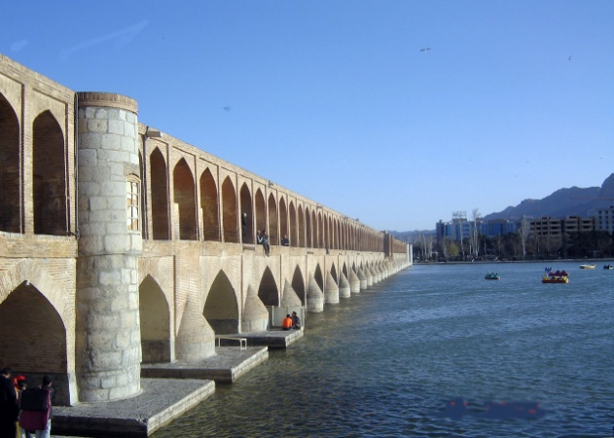
علاقه انسان‌ها به آب تا اندازه‌اي مي‌باشد كه گاه طراحان با الهام از زيبايي‌هاي طبيعي و از جلمه آبشارها و جويبارها، در پارك‌ها، باغ‌ها، منازل و حتي سالن‌ها گوشه‌هايي از طبيعت را تا حد امكان خلق مي‌كنند و آن را در دسترس مردم قرار مي‌دهند. ارزش وجود يآبشارها و جويبارها فقط به جنبه‌هاي زيباشناسي آنها محدود نمي‌شود، هرچند ممكن است از اين نظر برجسته‌تر باشند.
امروزه در طراحي پارك‌ها ايجاد تنوع در مناظر يك اصل زيباشناسي تلقي مي‌شود و همين امر سبب شده كه احداث آب‌نما، آبشارها و جويبارها در يك مجموعه يا به طور مستقل، در اماكن عمومي به طور جدي مورد توجه قرار گيرد.

5-3-4-2-كاربرد آب در معماري ايران
در اكثر فضاهاي عمومي شهرهاي اسلامي قديمي، وجود آبنما بيشتر به دليل وجود اعتقادات مذهبي است، تا جنبه‌هاي تزئيني و شاعرانه آن. تصور ايراني خود گرفته با خشكي كوير و سوزندگي خورشدي از باغ، تصويري از بهشت است. ساختن باغ‌هاي زيبا، محوطه‌ها و چشم‌اندازهاي دلپذير كه آب و آبنما جزء جدانشدني آنهاست از زماني بسيار دور مورد توجه بوده است.
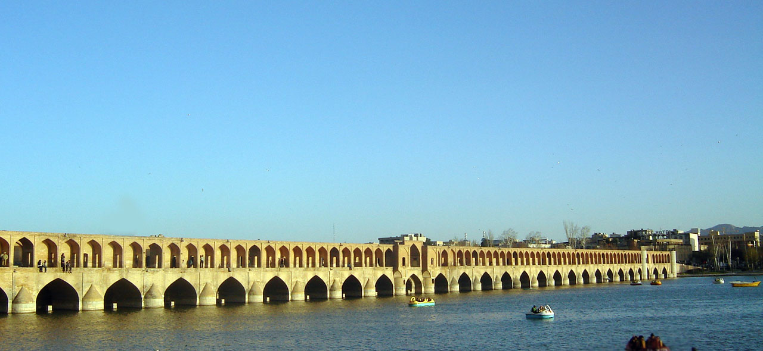
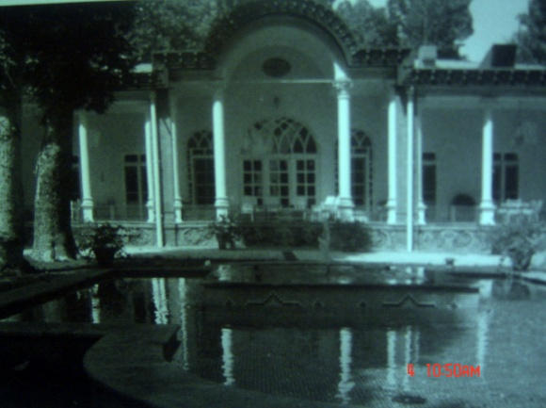
باغ‌هاي معلق بابل و بعدها باغ‌هايايراني بر طبق همان اصول طرح پاراديس به وجود آمدند، به طوري كه از الگويي مشخص و نظمي خاص برخوردار گرديدند. در حقيقت شكل باغ تابع چگونگي آبياري آن گرديد، چنان‌كه در باغ‌هاي اوليه، تقسيمات متقاطع و صليبي در محوطه‌سازي‌هاي ايراني ديده مي‌شود. به نحوي كه شبكه هاي آبياري در داخل آن جراين پيدا مي‌كند. اين طرح نه تنها متأثر از نياز فيزيكي محيط بود، بلكه نوعي طرز تفكر عرفاني نيز دران اثر مي‌گذاشت. به اين ترتيب شبكه‌بندي آب از همان ابتدا با طرح باغ پيوند يافته و آن را جزء غيرقابل تفكيك از محوطه‌سازي ايراني ساخت.

5-3-4-3-خصوصيات آب
مشاهده حالات مختلف آب و صداي حاصل از آنها از نظر رواني افكار خسته انسان را التيام بخشيده و لحظاتي آنها را از واقعيات به جهان عميق آرامش فرو مي‌برد. گذشته از اين يكي از خصوصيات آن كيفيت رومانتيك مي‌باشد.آب ايستا يا سانك معمولاً‌ در درياچه‌ها، بركه‌ها، استخرها و يا رودخانه‌هاي كم‌شيب يافت مي‌شود و اين نوع آب آرام‌بخش مي‌باشد و به روان واحساس انسان آرامش مي‌بخشد. آب پويا يا روان و جاري، رودخانه‌ها و يا آبشارها را تشكيل مي‌دهد. آب فواره‌اي را مي‌توان جزء آب‌هاي پويا به حساب آورد. برخلاف آب‌هاي ساكن، آب‌هاي پويا بيار تحريك‌كننده و پرانرژي هستند كه توجه بيننده را به سرعت جذب مي‌كنند و در حين حركت، صدا به همراه دارند. آب‌هاي پويا نيز در ارتباط با رنگ و نور حالات هيجان‌آنگيز و نشاط‌آوري را ايجاد مي‌كنند
آب علاوه بر ايجاد صدا، در حركت به هنگام تماس با سطوح ناهموار نيز صدا توليد مي‌كند. بسته به سرعت و مقدار و تحرك و حجم آن، اين صداها تغيير مي‌كنند. آب گذشته از اثرات رواني از نظر بصري نيز حائزاهميت مي‌باشد. نهرهاي سنگي كنر مسيرها با آبشارهاي كوچك و متعدد صداي دلپذيري را ايجاد مي‌كنند، آب گاهي به داخل مسير تردد نفوذ و زمين را مرطوب مي‌كند، پريدن افراد از روي سنگ‌هاي موجود در آبنماها، تجربه خيس شدن را ميسر مي‌سازد.

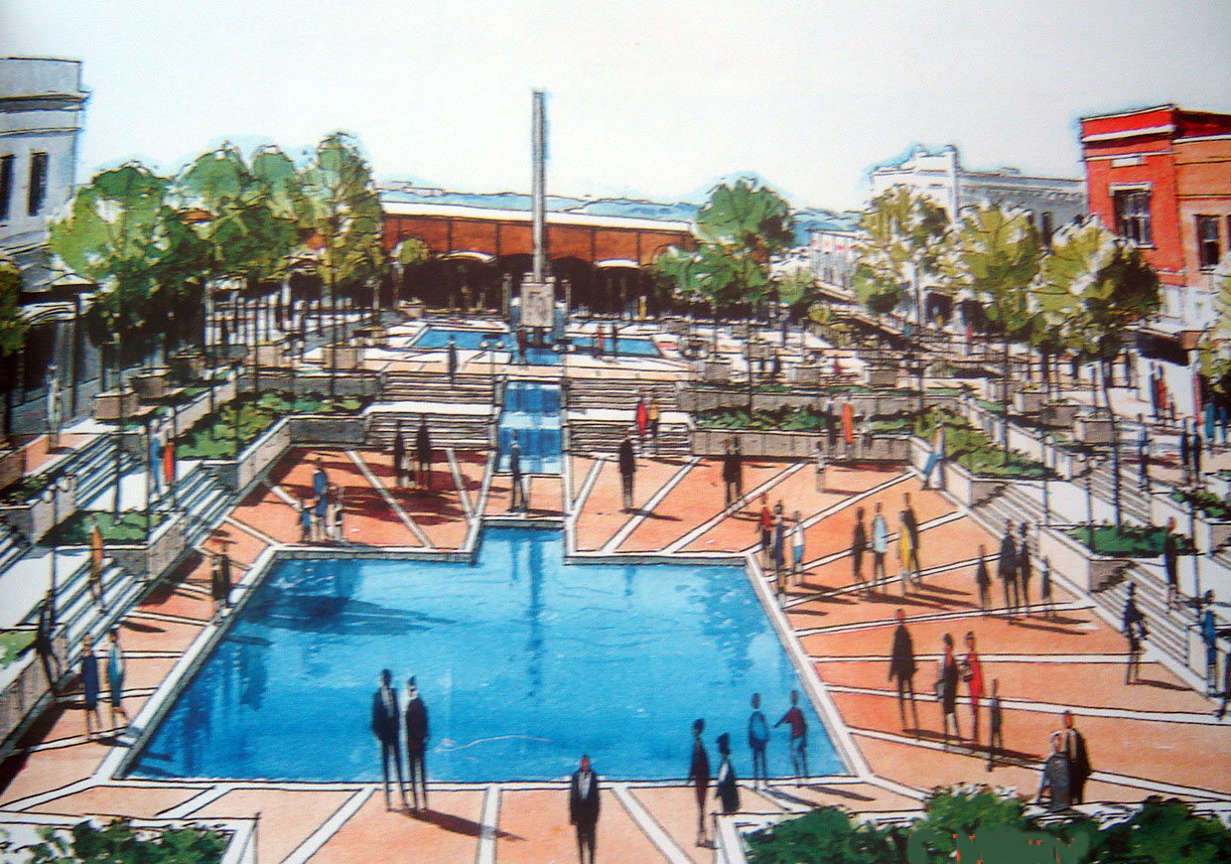

فصل ششم (الترناتیو –مبانی طرح)
6-1- الترناتیوها
6-1-1-الترناتيو1:
از محاسن اين طرح رعايت كردن ارتباط فضاها با يكديگر و همچنين قرارگيري حياط مركزي در قسمت كلاس ها است كه باعث به وجود آمدن سايه شده و از لحاظ نورگيري فضاي خوبي ايجاد كرده است و ورودي جداگانه اي كه آمفي تاتر دارد و در قسمت ورودي يك چرخشي داريم كه ديدهاي متفاوتي ايجاد كرده و حق انتخاب به انسان را مي دهد و ورودي اين مجموعه حالت دعوت كنندگي دارد و در قسمت آتليه ها ديد بسيار زيبايي به سمت شمال را داريم كه فضاي مناسبي براي خلاقيت ايجاد كرده است و چرخش هايي كه در پلان وجود دارد ديدهاي بسيار جالبي مهيا كرده است .
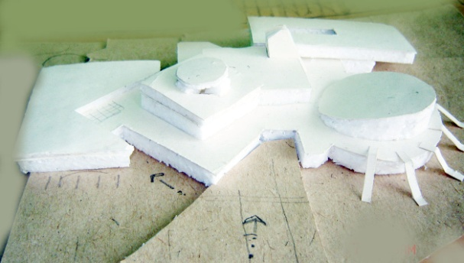
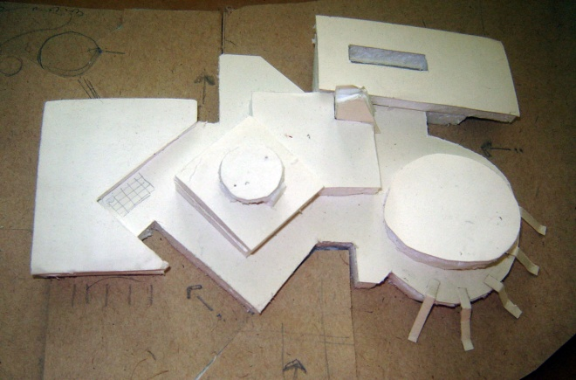
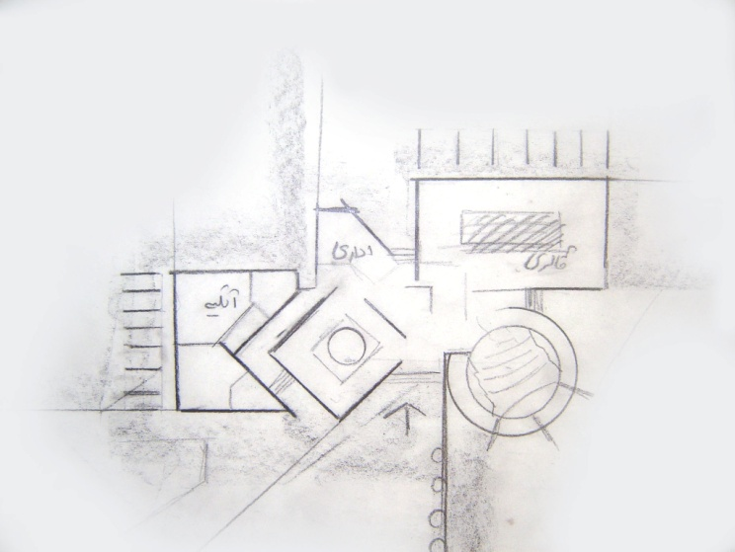

6-1-2- الترتاتيو 2:
در اين طرح با توجه به شكل زمين و توپوگرافي موجود در آن طراحي شده است ساختمانها در جهت توپوگرافي چرخيده است البته با توجه به نور مناسب و حالت دعوت كنندگي زيبايي را بوجود آورده است. وارد ساختمان كه مي شويم لابي وجود دارد كه اتاقهاي اداري در آن قرارگرفته است . در قسمت چپ كه ديد و منظرة جالبي دارد آتليه ها و در قسمت راست آمفي تاتر قرار گرفته ، به علت اينكه

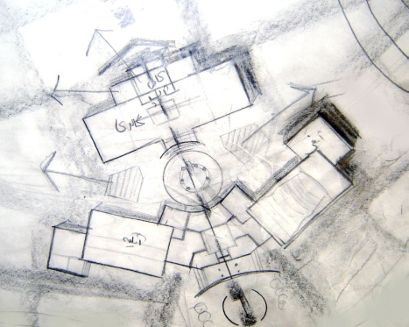

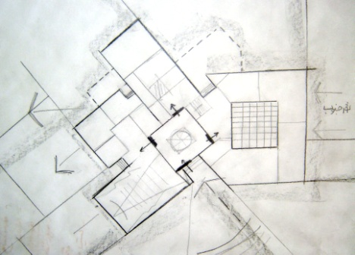
ورودي مجزايي دارد و نزديك به پاركينگ است و در خط ديد و محور همه به گالريها در طبقه بالاي آن كافي شاپ قرار دارد به خاطر ديد خوبي كه در منظره شمال سايت قرار دارد.

6-1-3 - الترناتيو 3:
اين پلان مركزي طراحي شده است و ساختمان به صورت چليپا چرخيده از شيب طبيعي زمين استفاده شده است و سعي شده است در قسمت آتليه ها و گالري حياط هاي مجزا تعبير شود و با چرخش ساختمان ها هر كدام ديدهاي متفاوتي داشته باشند.
6-1-4- الترناتيو 4:
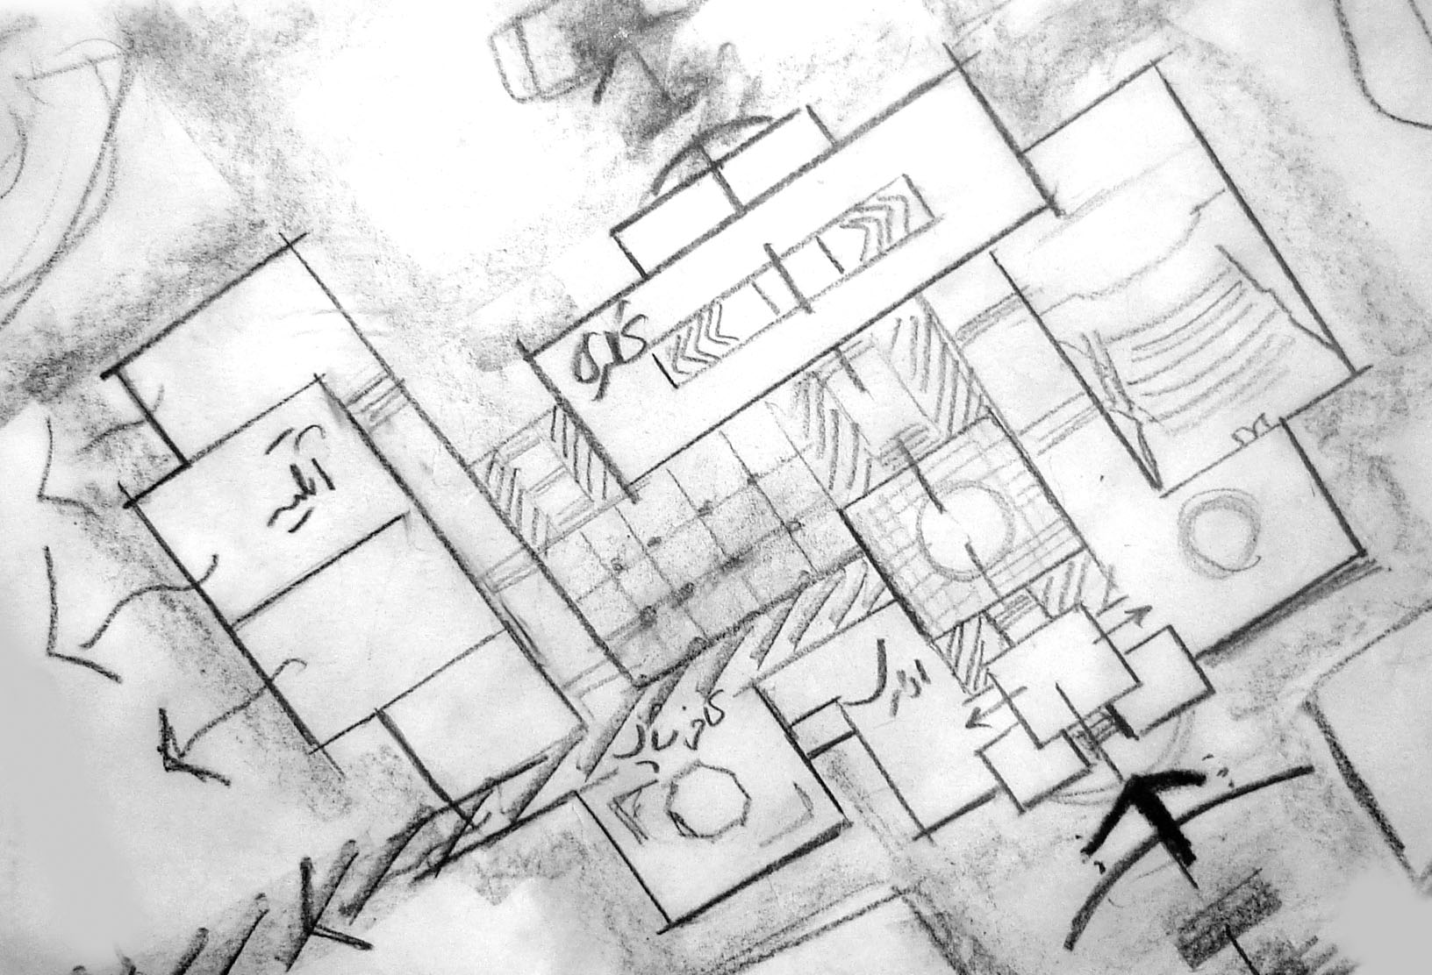
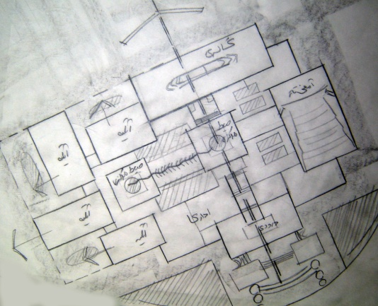
در اين طرح از اصول معماري ايران استفاده شده كه محور و خط ديدي وجود دارد و از احجام مكعب مستطيل استفاده شده كه انتهاي محور ديد اصلي كه ورودي است به نمايشگاه و گالريها مي رسد

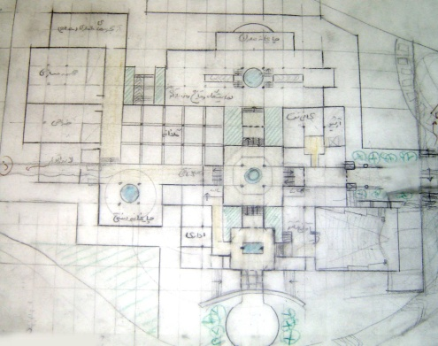
كه اين گالريها با توجه به شيب زمين به وسيله رمپ به همديگر مرتبط مي شوند.

در قلب مجموعه حياط مركزي وجود دارد و اين طرح با مدولار طراحي شده است در نتيجه در ستون گذاري و استراكچر مشكلي ندارد. اشكال اين طرح شيب آمفي تاتر است كه با شيب طبيعي زمين سازگار نيست.
6-2-مباني طرح و روند طراحي:
با توجه به خصوصيات توپوگرافي زمين ترجيح داده شد كه طراحي از مقطع شروع شود و از روي مقاطع و پرسپكتيو پلان نهايي به نتيجه رسد البته با توجه به مباني نظري طرح كه خصوصيات معماري ايران را در بر مي گيرد كه شامل مركزيت وتقارن و تعادل در كل و محور ديد و استفاده از آب است و در اين مجموعه از احجام ساده مكعب مستطيل استفاده شده است كه ابهت خاصي را به خانه هنر مي دهد كه حجم كلي مجموعه از تركيب فرم هاي خطي و مركزي تشكيل شدهاست.
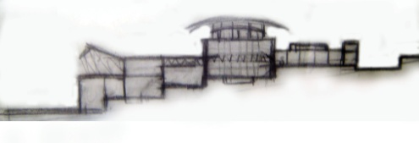

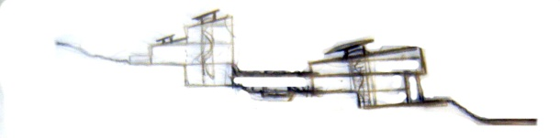
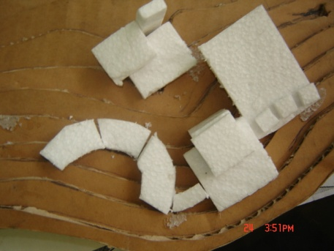
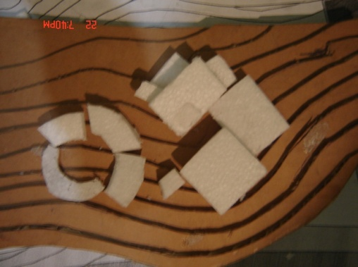

6-3- محور اصلي:
محور اصلي كار شرقي غربي است كه علت انتخاب آن شكل سايت و توپوگرافي زمينن است كه بيننده در ابتدا كه وارد ساختمان مي شود يك خط ديدي دارد كه انتهاي اين محور به آب مي رسد.

6-4- ورودي:
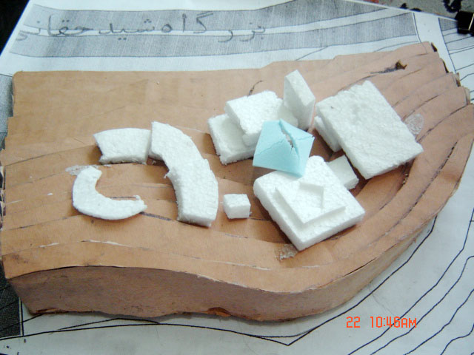
ورودي اين مجموعه به وسيله باپچه هاي اطراف آن تعريف شده است كه درختان سر و اطراف به بيننده خوش آمد مي گويند و مي دانيم سرو نماد آزادگي است و حوضي كه در ابتدا جلوي ساختمان قرار دارد انعكاس ساختمان در آن مشخص است و ارتباط بين ساختمان و آسمان را مشخص كرده استم.
4-5- توپوگرافي:
علت انتخاب اين زمين توپوگرافي جذاب آن است كه شيبي حدود ده درصد دارد كه شانزده متر از ابتدا تا انتها به سمت پايين مي رود و در حقيقت اين نزديك شدن به زمين باعث ايجاد آرامش در انسان مي شود.
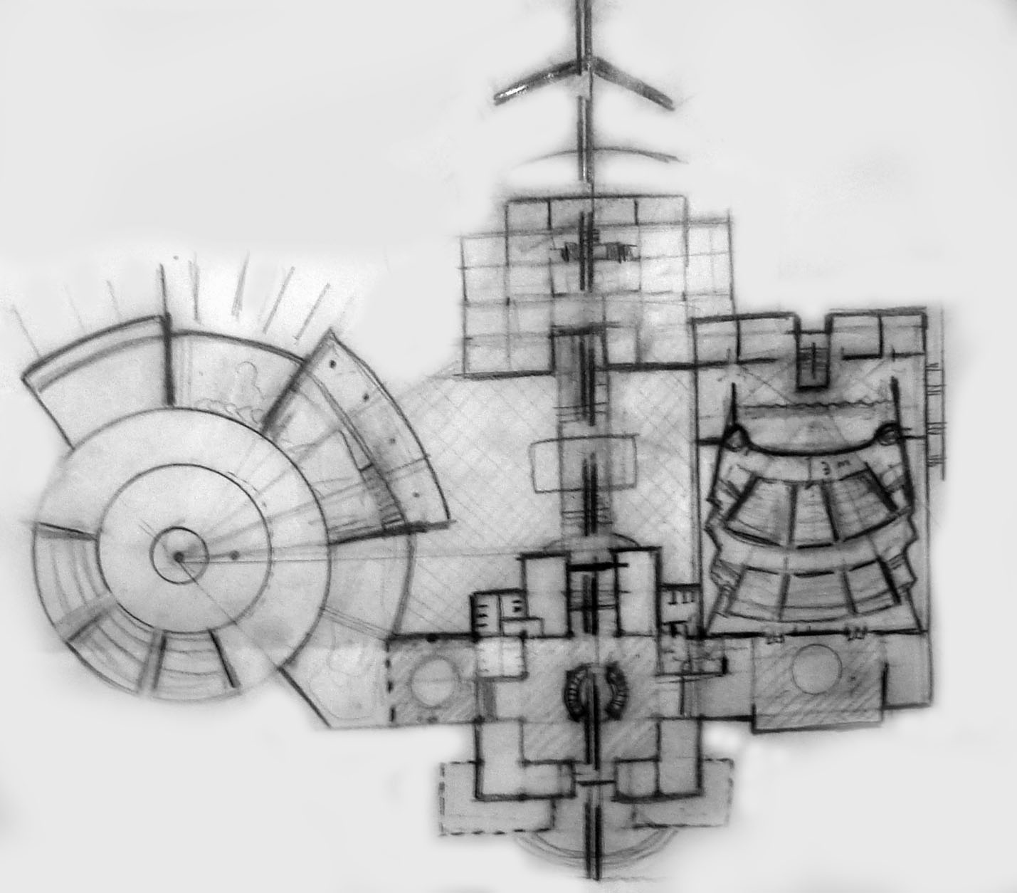
6-6- حياط مركزي:
در قلب اين مجموعه حياطي است كه البته به مركز حياط كسي نمي تواند دست پيدا كند چون حوض مركزي مانع آن مي شود اين مركز نماد بي كرمانگي است و فضايي دست نيافتي كه در خانه هنر يافت مي شود.

6-7-گالريها:
وقتي وارد لابي ورودي مي شويم سمت چپ راهي است به سوي گالريها كه راهرو گالري فرمي خطي دارد كه از تاريكي شروع و به روشنايي ختم مي شود كه ايجاد شادي و آرامش در رسيدن به قالب شيشه اي بوجود مي آيد، مسير داراي انحرافي است ه انتهاي راه را نمي بينم داراي شيبي رو به پايين كه فرد احساس مي كند به قلب زمين نزديكتر مي شود واحساس امنيت مي كند و باعث آزاد شدن انرژي در انسان مي شود به خاطر ايجاد حس شادي كه در برابر نور بوجود مي آيد كه در فضاي رو به روي گالري مكاني براي گفتگوي آزاد و فضايي براي كپي كار هنرمندان وجود دارد كه با توجه به جهت شيب و توپوگرافي ايجاد شده ا

6-8- فضاهاي ارتباطي:
بعد از اينكه از ورودي عبور كرديم به وسيله پله هايي كه در كنار Void مركزي قرار گرفته به طبقه پايين مي رويم و از آنجا يا وارد حياط مركزي مي شويم يا از روي پل كه در فضاي باز وجود دارد وارد آتليه ها مي شويم و از لابي وردي در سمت راست كه فضاي تقسيمي است به آمفي تاتر و اتاق كنفرانس راه دارد و يا از كنار آمفي تاتر كه يك راهروي شيشه اي است كنار حياط مركزي كه نمايشگاه وقايع روز است و انتهاي اين راهرو به آبنما و محوطه سازي زيبايي را مي رسد كه البته مي توان از آنجا از طريق چهار طاقی به فضاي آموزشي و كتابخانه رفت و يا وارد محوطه شده و در كنار درخت خاطره نشست و گفتگو كرد. آمفي تاتر در قسمت راست تعبير شده است و علت آن اين است كه ورودي جداگانه اي دارد كه نزديك به پاركينگ محوطه است و در كنار آمفي تاتر يك كافي شاپ قرار دارد و جهت آمفي تاتر به توجه به شيب زمين قرار گرفته است.

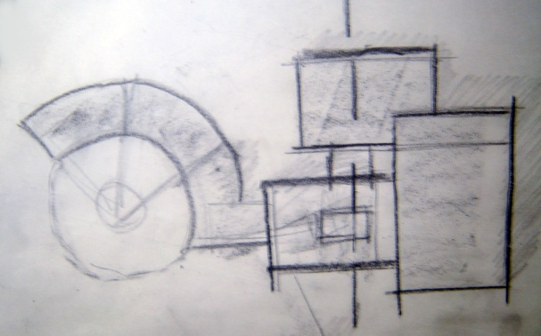
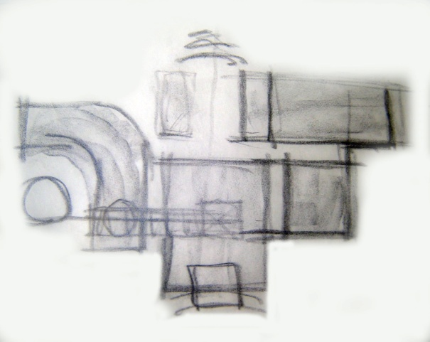

منابع
- علامه جعفری محمدتقی، (زیبایی و هنر) ،انتشارات ا ثار علامه، چاپ سوم 1381.
-هاسپرز جان، اسکراتن راجر، (فاسفه هنر و زیبایی شناسی )دکتر یعقوب اند، انتشارات دانشگاه تهران ،1379.
-مجله هنر و معماری، شماره 8، اسفند 1384.
-نشریه هنرهای زیبا، شماره 22 ،1384.
-ضیائپور جلیل، (مختصر تاریخ هنر ) ، انتشارات سلیمی، چاپ اول 1377.
- ضیائپور جلیل"اشنائی با رنگ امیزی در ا÷ار ایران" انتشارات فرهنگ 1352 .
-ضیائپور جلیل" نقوش تزءینی در ایران"انتشارات فرهنگ 1352.
- گیدئون زیگفرید، (معماری، شما، من) ،نشر هنر علم معماری، 1376.
-مرزبان پرویز" خلاصه تاریخ هنر "انتشارات علمی فرهنگی 1377 .
-شولتز نوربرک کریستال، ( هستی فضا معماری)، ترجمه محمد حسن حافظی، انتشارات تهران، 1353
-ابوالقاسمی،لطیف،(هنجار باغ ایرانی در آئینه تاریخ)، (مجموعه مقالات کنگره تاریخ معماری درشهرسازی ایران)،سازمان میراث فرهنگی کشور،تهران،جلد دوم،چاپ اول ،1374
-افراشته،علی،( سالنامه آماری ایران)،مرکزآمارایران،1382.
-انصاری،مجتبی ودیبا،داراب،(باغ ایرانی)در(مجموعه مقالات کنگره تاریخ معماری درشهرسازی ایران)،سازمان میراث فرهنگی کشور،تهران،جلد دوم،چاپ اول ،1374
-روحانی،غزاله،(طراحی باغ واحداث فضای سبز)،انتشارات فرهنگ جامع،تهران،چاپ دوم،1371.
-حبیبی،سید محسن،(شرح جریان های فکری معماری وشهرسازی در ایران معاصر)،دفتر پژوهشهای فرهنگی ،تهران ،چاپ اول،
-اکبری علی ابان 1384 ایان نامه "خانه هفت هنر " مقطع کارشناسی ارشد دانشگاه ازاد اسلامی0
-نویفرت ،اطلاعات معماری ،آرشیتکت داتا.
-محمد حسنی،سارا، 1384 (موزه کودک )، (پایان نامه کارشناسی معماری) ، دانشگاه فنی شریعتی
-اردلان اوقات فراغت .دانشکده علوم اجتماعی، دانشگاه تهران ،شماره 1381.
- جورگولا رومالدو،( کان لویی: تحلیل اثار اندیشهه ها و دید گاههای فلسفی ) ،جبل عاملی، نشر خاک، 1377.

فهرست سایتهای اینترنتی:
www.sandcmay.com
www.arcspace.com
www.greatbuildings

اقلیم وآب وهوای ایران

مرکز اسناد ومدارک علمی ایران www.irandic.ac.ir
خبرگذاری میراث فرهنگی CHN news.html

اکبری علی ابان 1384 ÷ایان نامه "خانه هفت هنر " مقطع کارشناسی ارشد دانشگاه ازاد اسلامی
همان منبع
اردلان اوقات فراغت .دانشکده علوم اجتماعی دانشگاه تهران شماره 8 صفحه 38
کروت گروتر زیبا شناسی در معماری ترجمه ÷اکزاد جهانشاه همایون انتشارات بهشتی ص 56
بسطامی مرضیه 1381 ÷ایان نامه تحصیلی "مجموعه فرهنگی تفریحی دانشگاه ازاد "مقطع کارشناسی دانشگاه فنی شریعتی
همان منبع
هاس÷ر جان- اسکراتن –"فلسفه هنر و زیبایی شناسی " انتشارات دانشگاه تهران 1379ص 102
داراب دیبا مجله معماری و شهر سازی شماره 62 1380 ص 98
علامه جعفری محمدتقی زیبایی وهنر از دیدگاه اسلام 1381 انتشارات اثار علامه ص 22
مرزبان ÷رویز" خلاصه تاریخ هنر "انتشارات علمی فرهنگی 1377 ص26
ضیائ ÷ور جلیل" نقوش تزءینی در ایران"انتشارات فرهنگ 1352 ص20
گیرشمن "ایران از اغاز تا اسلام"
ضیائ ÷ور جلیل"اشنائی با رنگ امیزی در ا÷ار ایران" انتشارات فرهنگ 1352 ص41
ضیائ ÷ور جلیل "مختصر تاریخ هنر " انتشارات سلیمی چا÷ اول 1377 ص35
گزارش تلفيق مطالعات سازمان فضايي و سيماي شهري مشاوران مناطق ٢١، ص١
. (نقش محيط، ص ٨) (گزارش تلفيق مطالعات سازماني فضايي و سيماي شهري مشاوران مناطق ٢١، ص ٨)
• شهرداری تهران – جغرافیای استان تهران
کسمائی مرتضی "اقلیم و معماری" 1382 ص 49
عنایتی سارا 1374 ÷ایان نامه تحصیلی "مرکز افرینش و ارائه هنر های تزئی نی "کارشناسی ارشد دانشگاه تهران
ابراهیمی محمد 1380 ÷ایان نامه تحصیلی "خانه هنر "کارشناسی ارشد دانشگاهشهید بهشتی
فورا ویلی. لائوبر. انسلم."اکوستیک در معماری "مترجم غلامعلی لیاقتی (تهران)انتشارات دانشگاه بهشتی 1369 ص 76-85-94
همان منبع
• اطلاعات معماری-نویفرت
جورگولا رومالدو "لویی کان "ترجمه عاملی عبد الله نشر خاک1377 ص 71
سالوادوری ماریو 1375 ص 30
همان منبع ص 49
دکتر خاکی 1384
ضوابط ایمنی اتش سوزی- 1365 –ص147-151
جزوه تنظیم شرایط مهندس شاهچراغی
جزوه تاسیسات مهندس رزمگاه
• مجموعه مقالات کنگره تاریخ معماری درشهرسازی ایران- مجتبی انصاری، داراب دیبا
گروتر –یورگ-"زیبایی شناسی در معماری "ترجمه پاکزاد- انتشارات بهشتی
همان منبع
گروتر کروت – 1382-ص 321-322-336
نشریه هنر های زیبا-1384-شماره 22 ص 77
نشریه هنر های زببا -1384 شماره 22-ص 75
همان منبع- ص 81

